# Entities VehicleType, DBContext

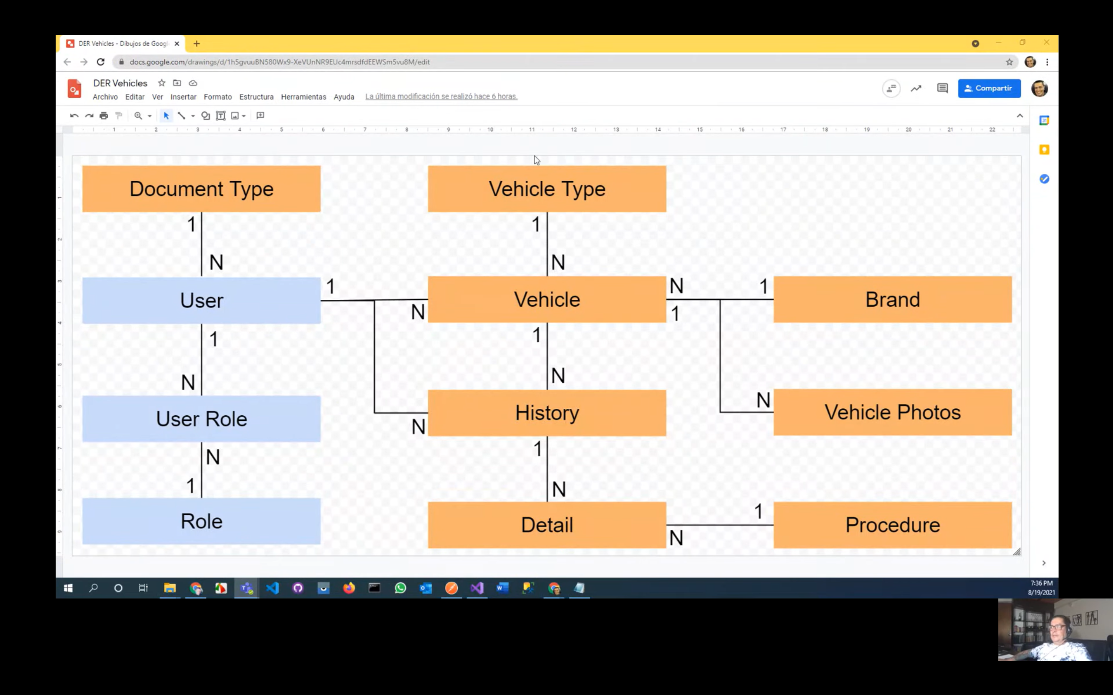

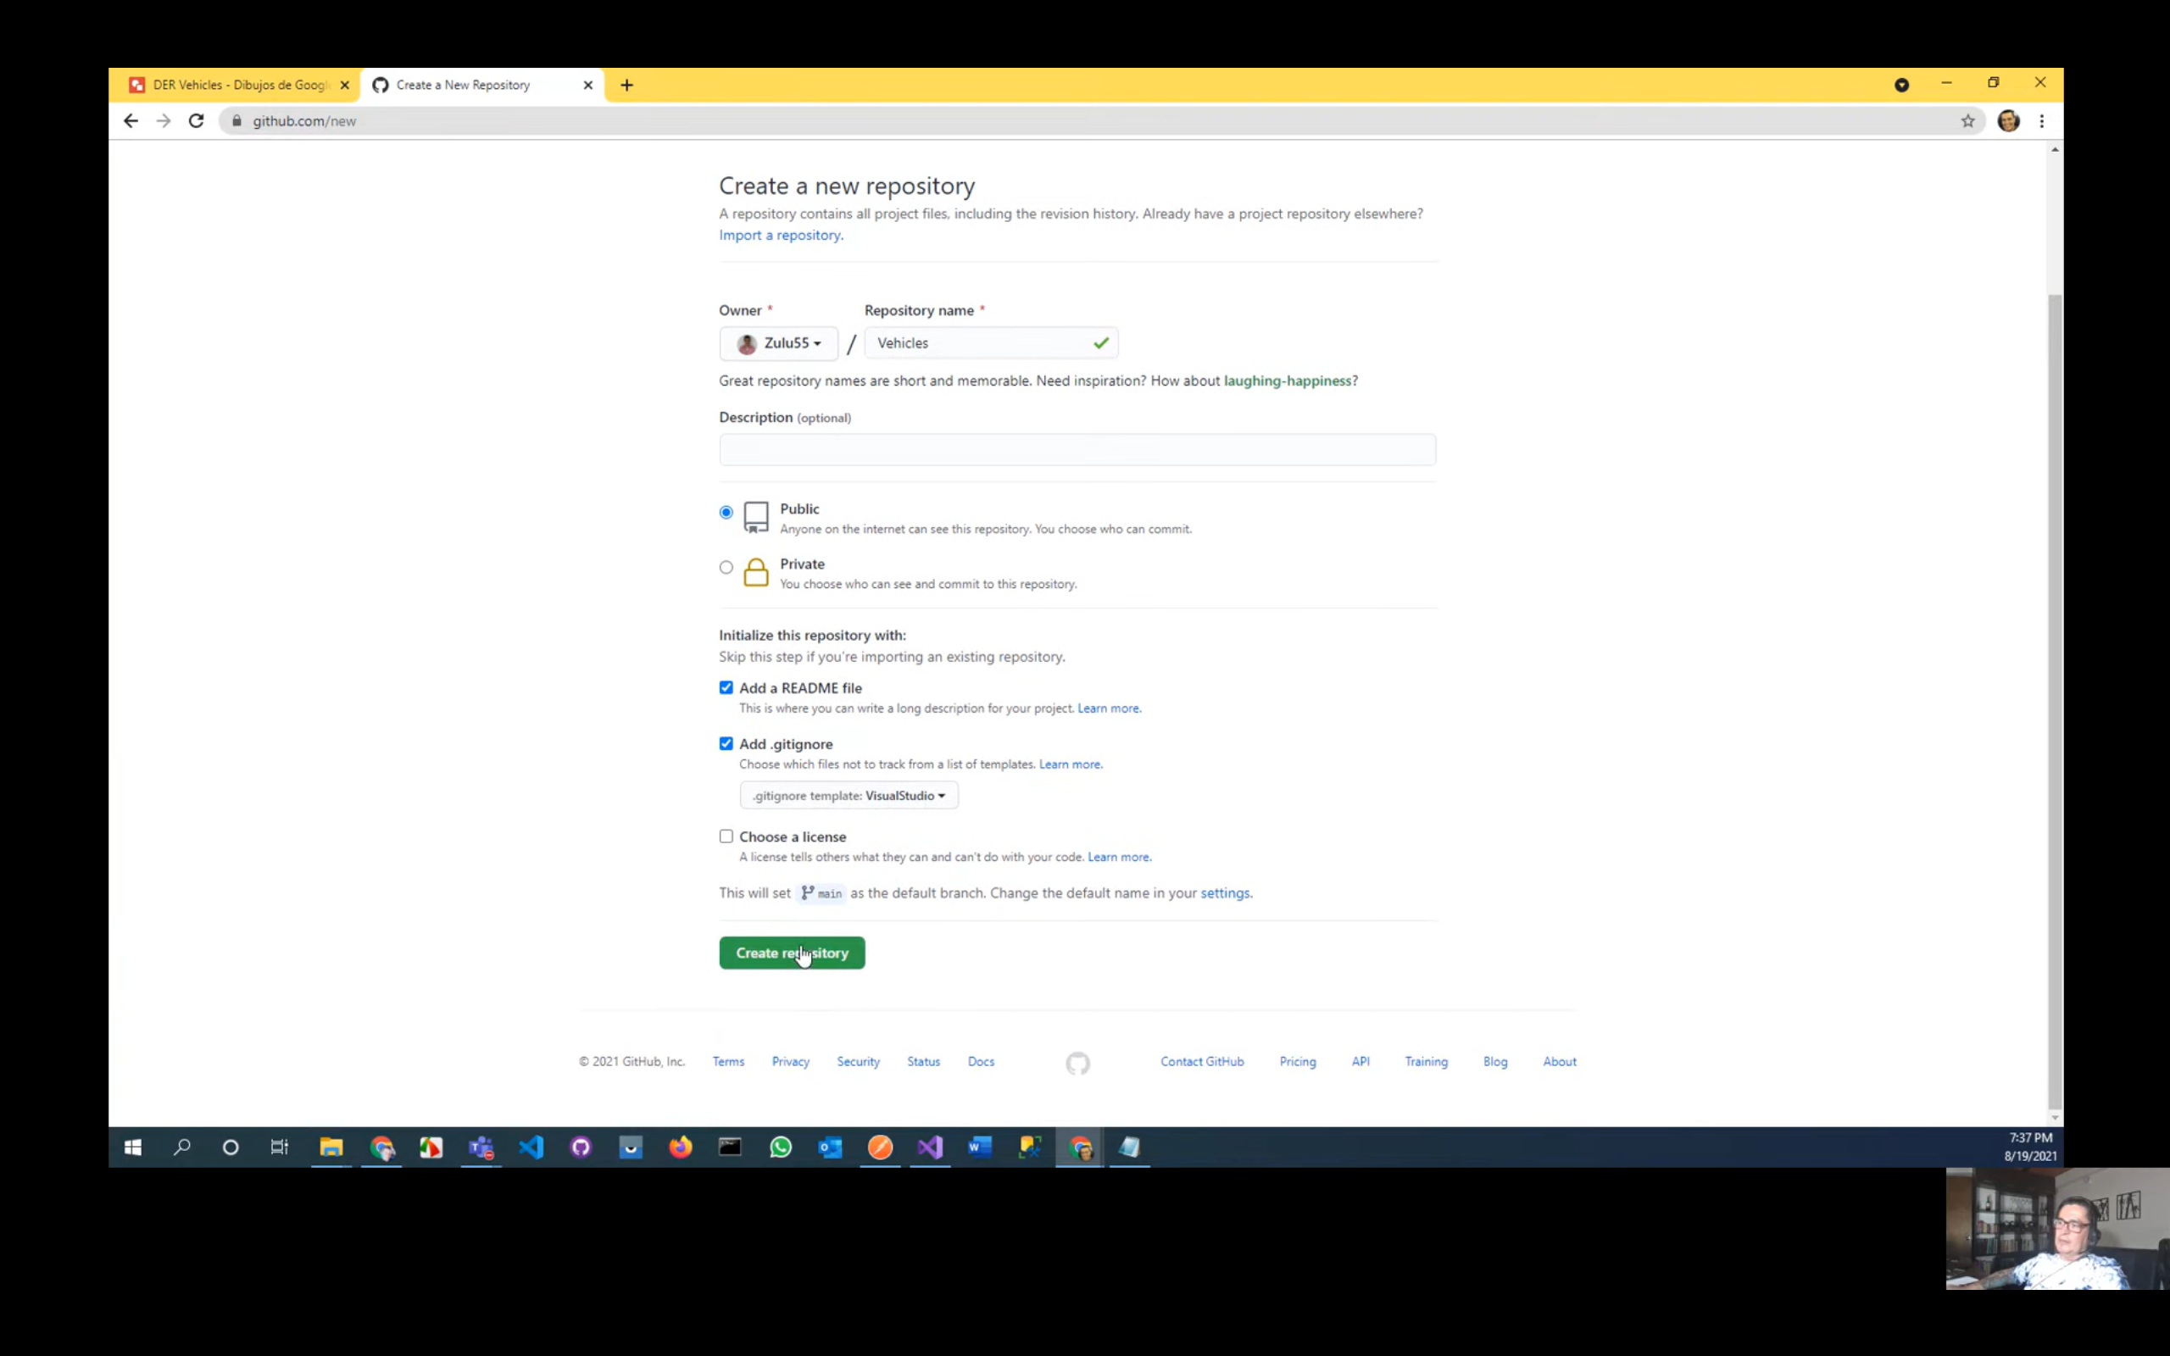

Ingresar a visual studio y clonar lo copiado del repositorio

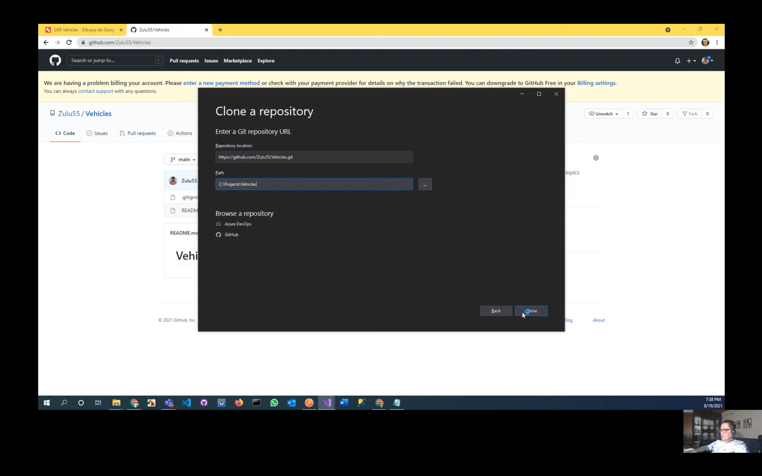

Crear una Back Solution

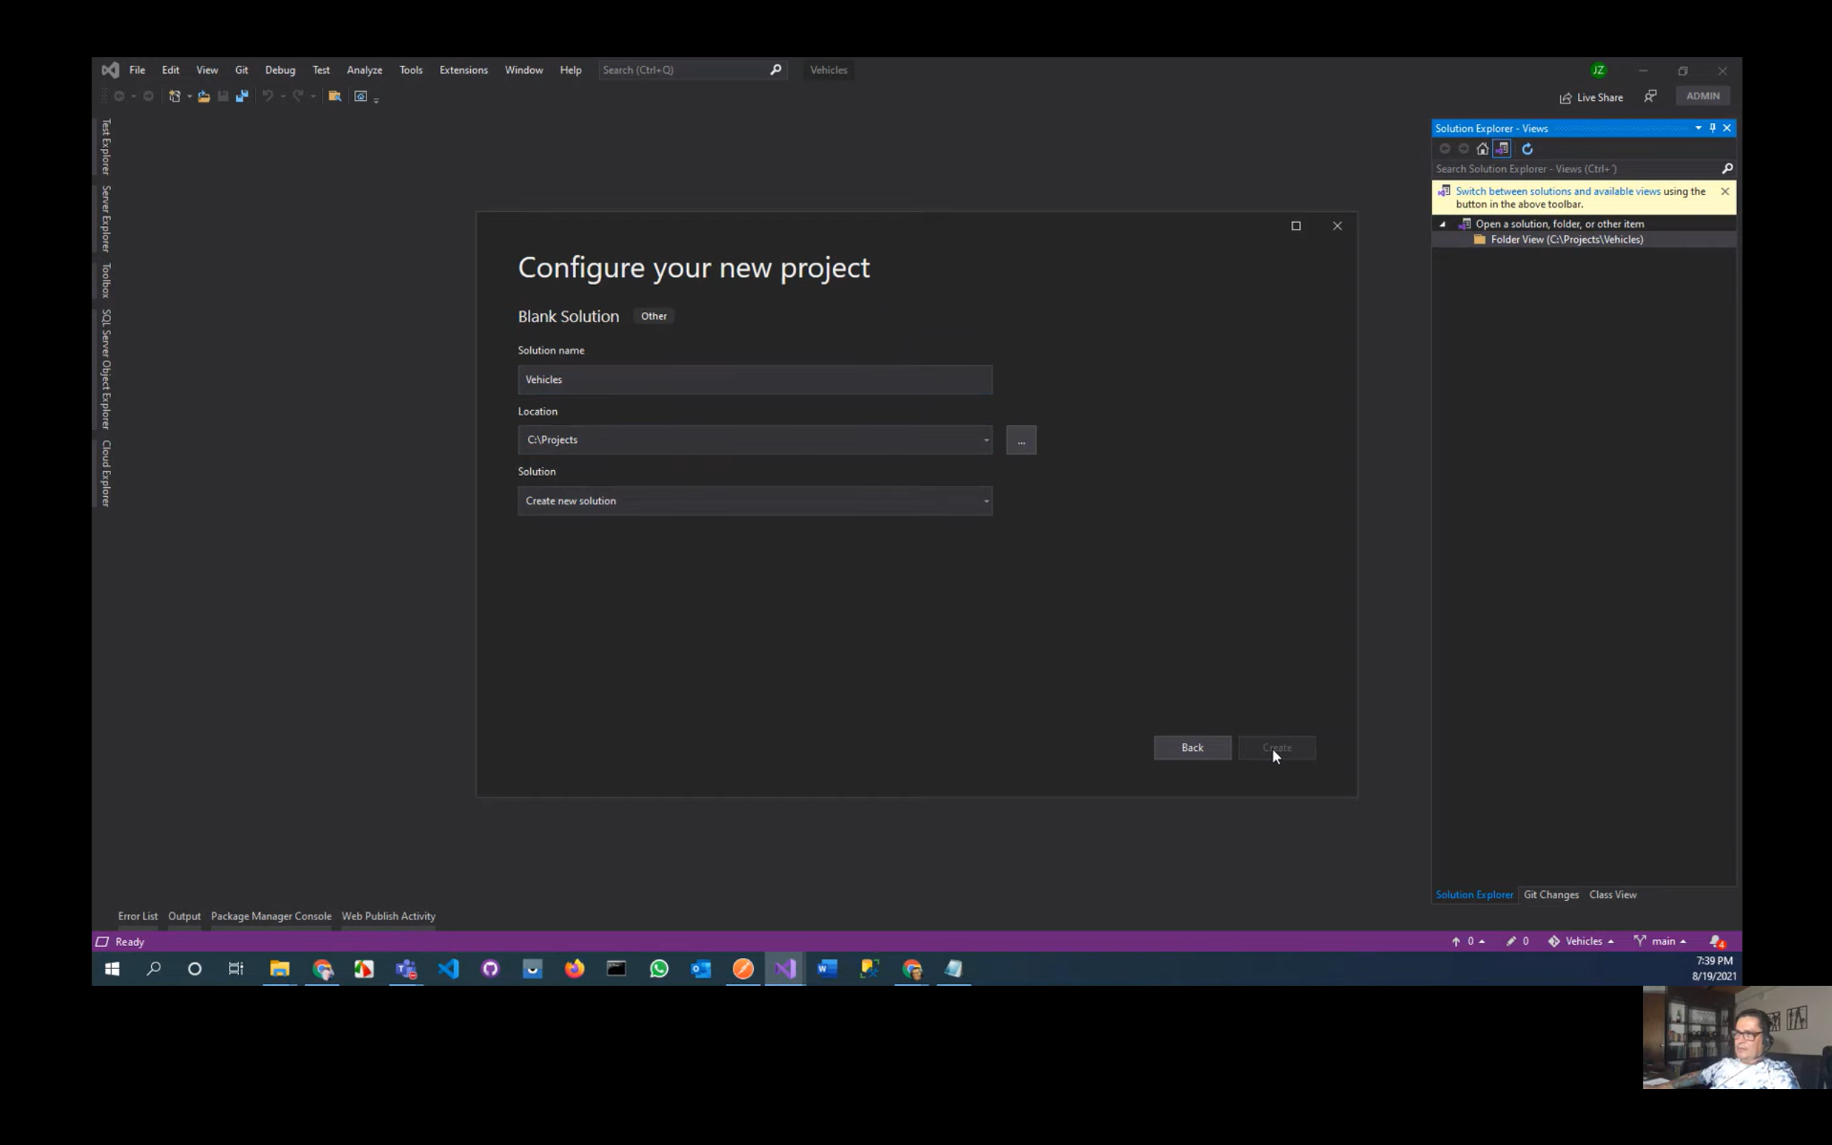

Crear un Class Library en .Net5, eliminar la clase creada por defecto

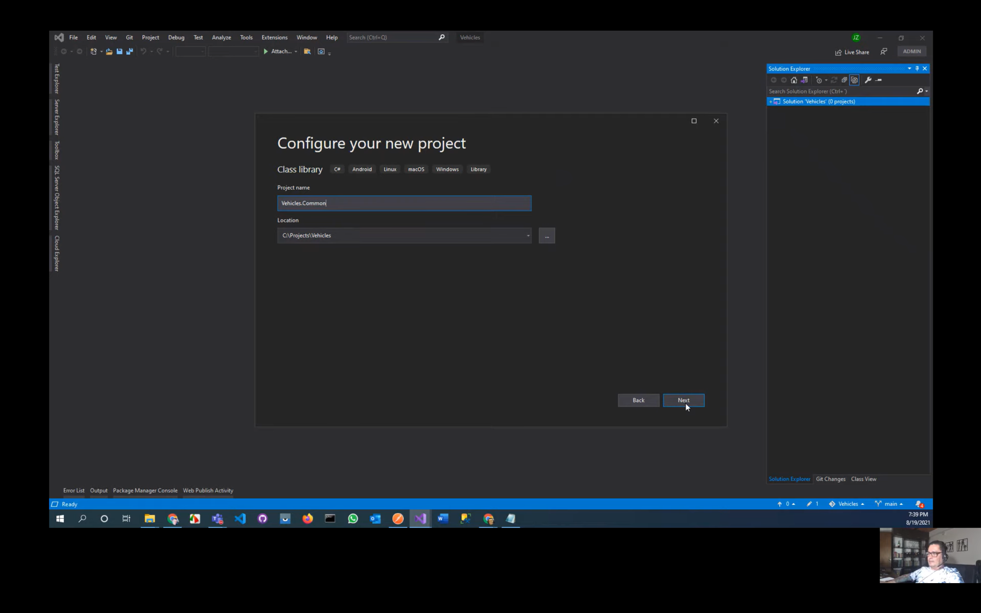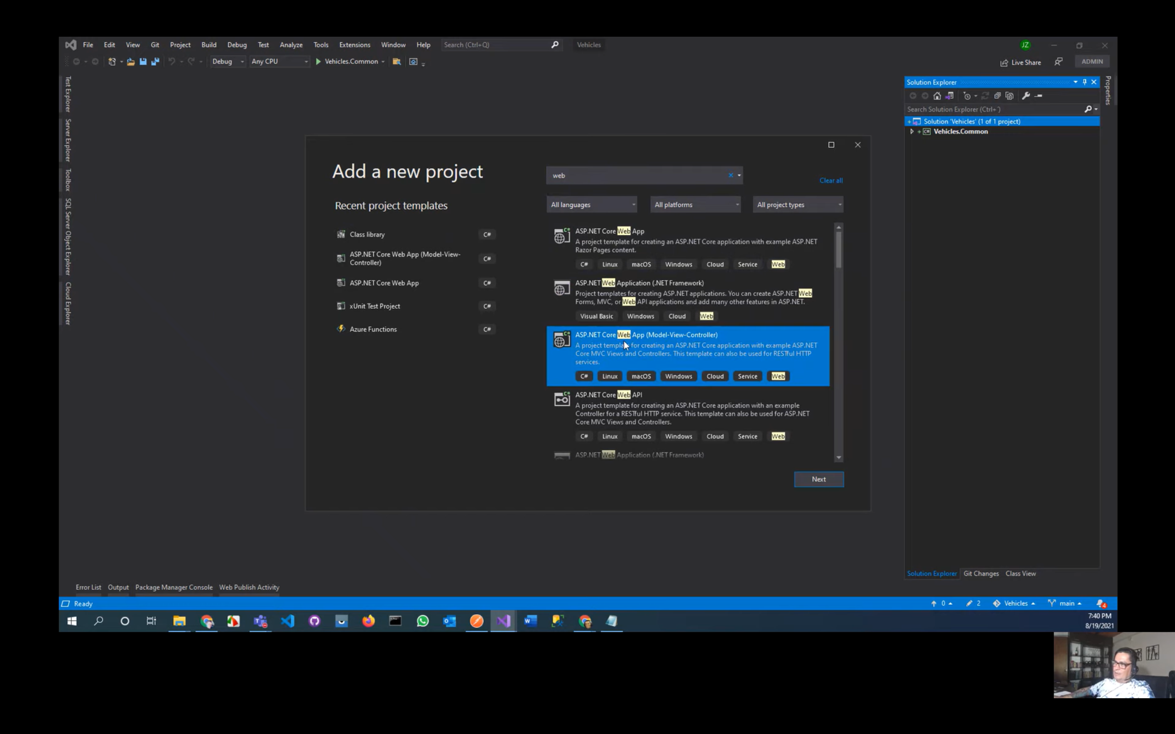

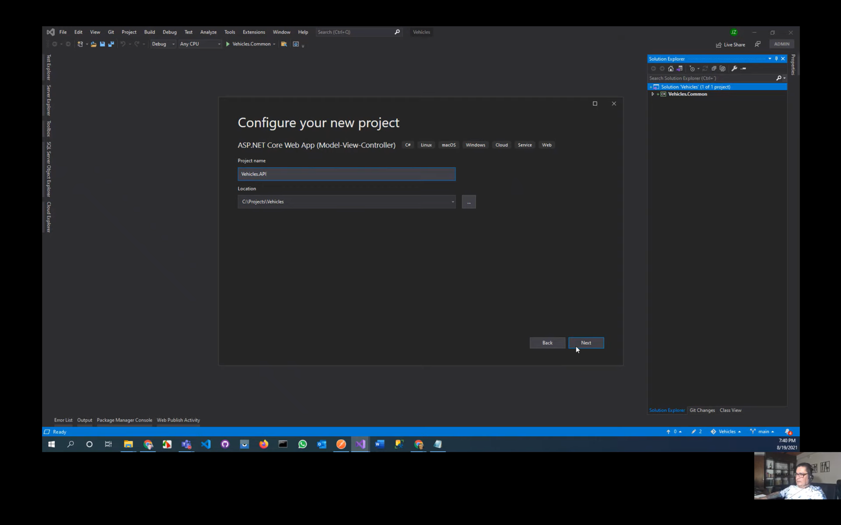

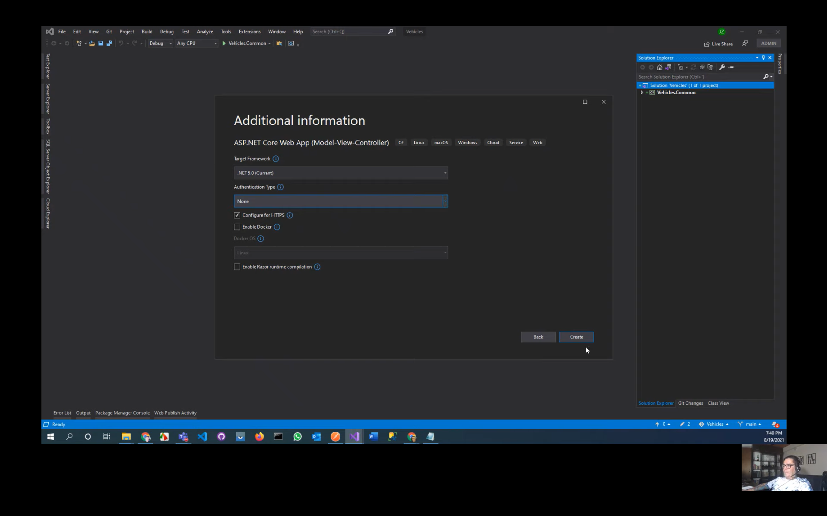

Ejecutar el WebAPI

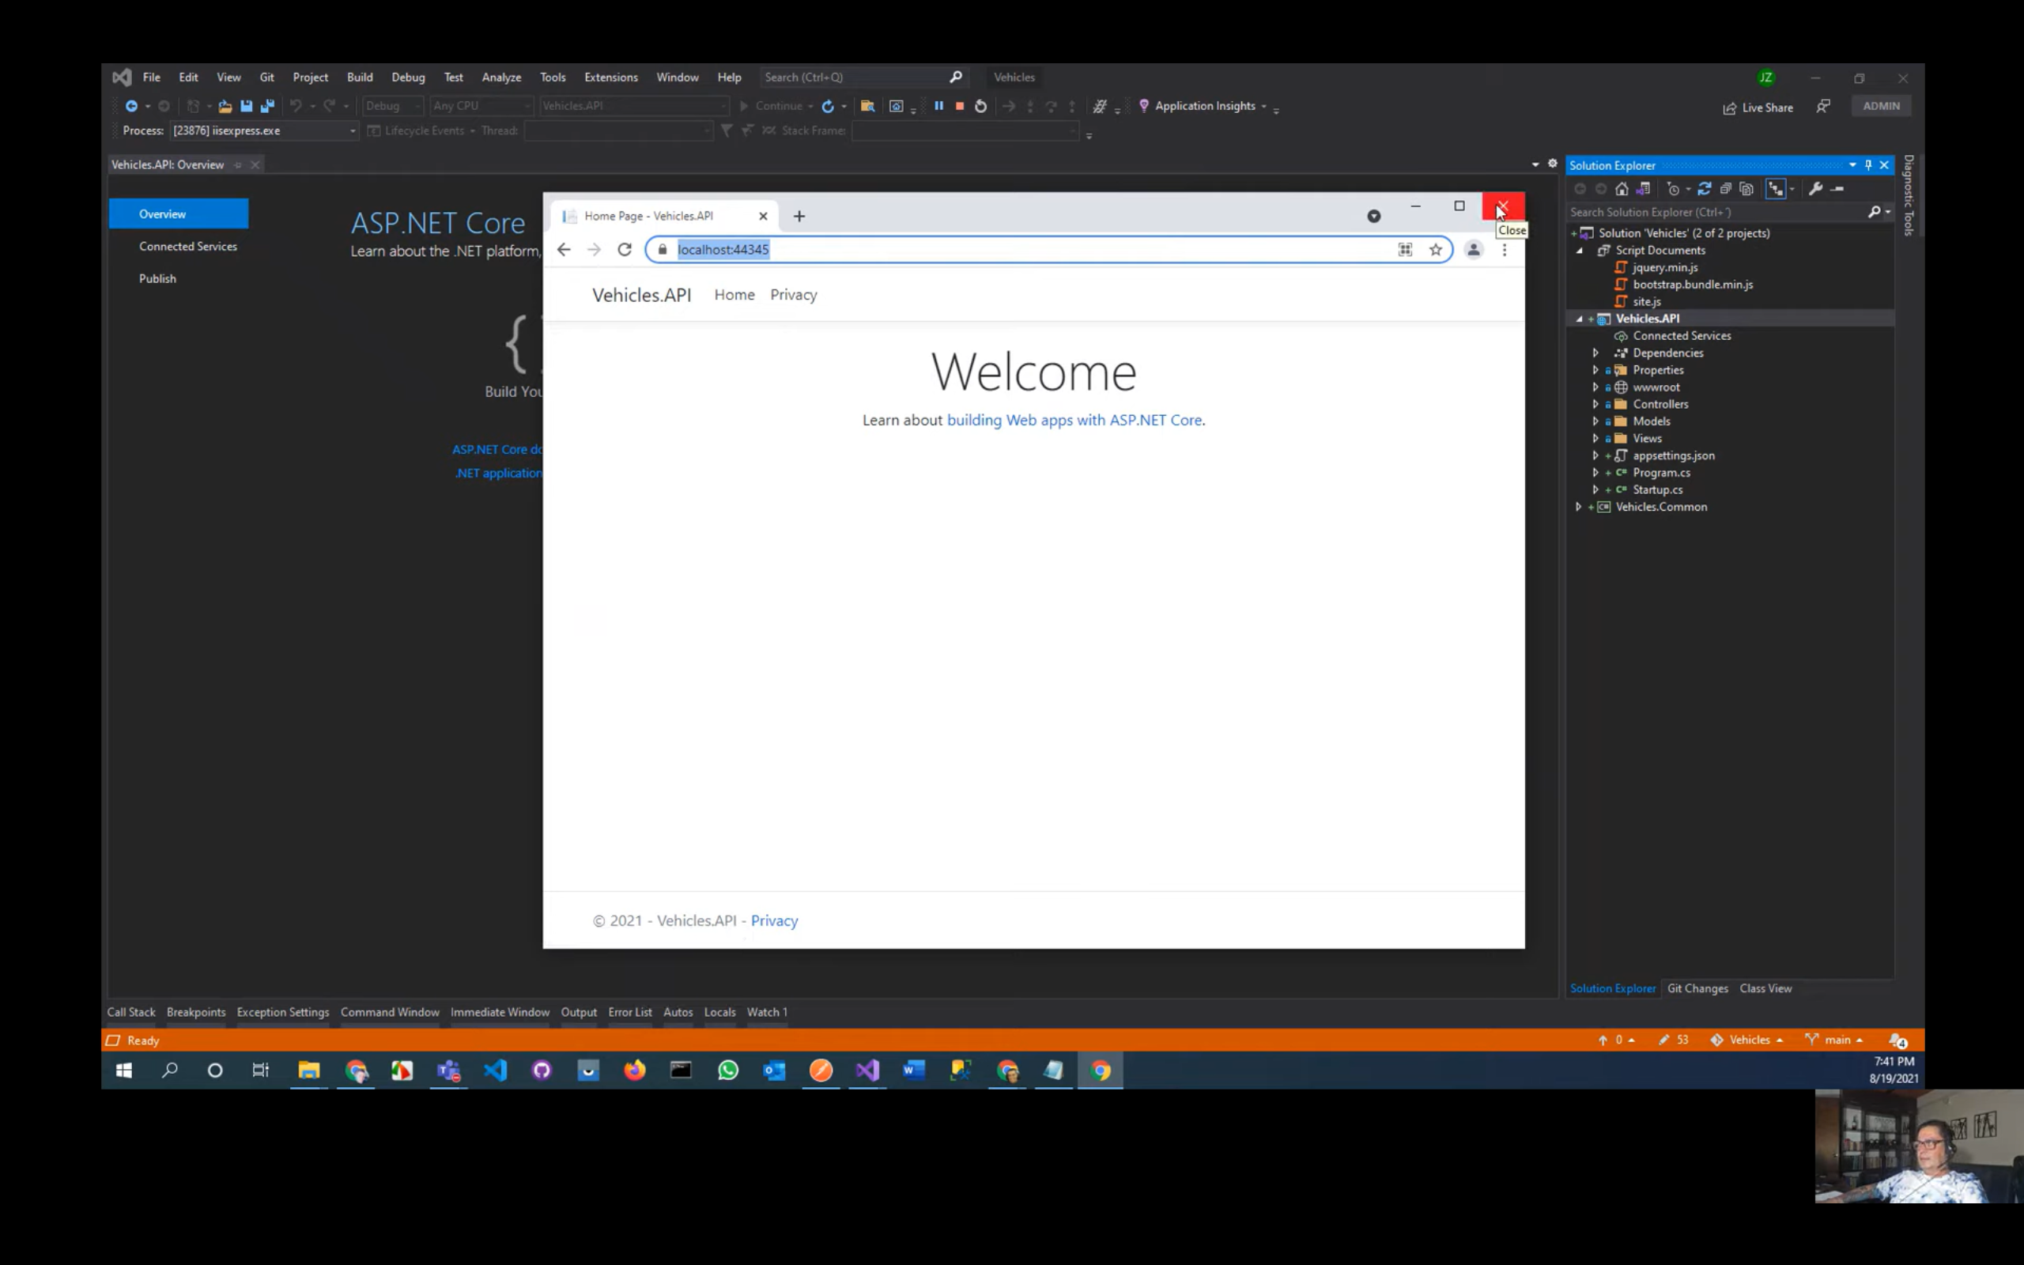

Crear en VehiculosAPI la carpeta DATA – Carpeta Entities – Clase VehicleType

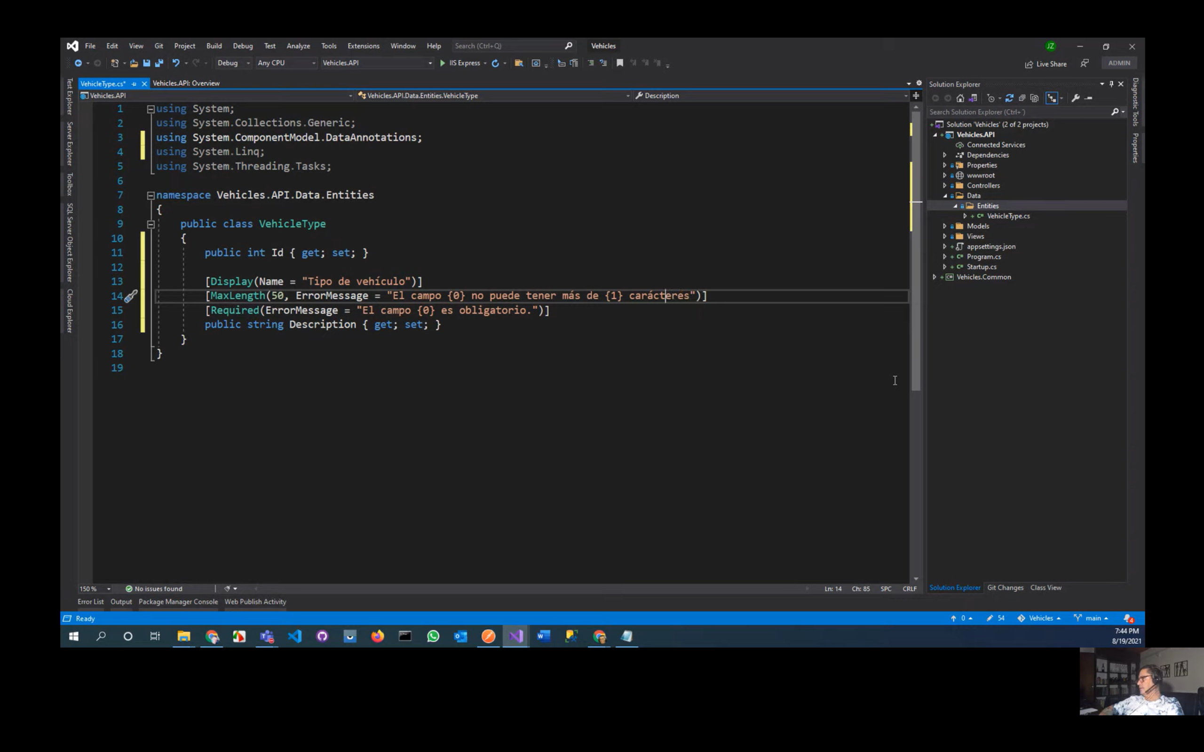

En DATA crear la carpeta DataContext

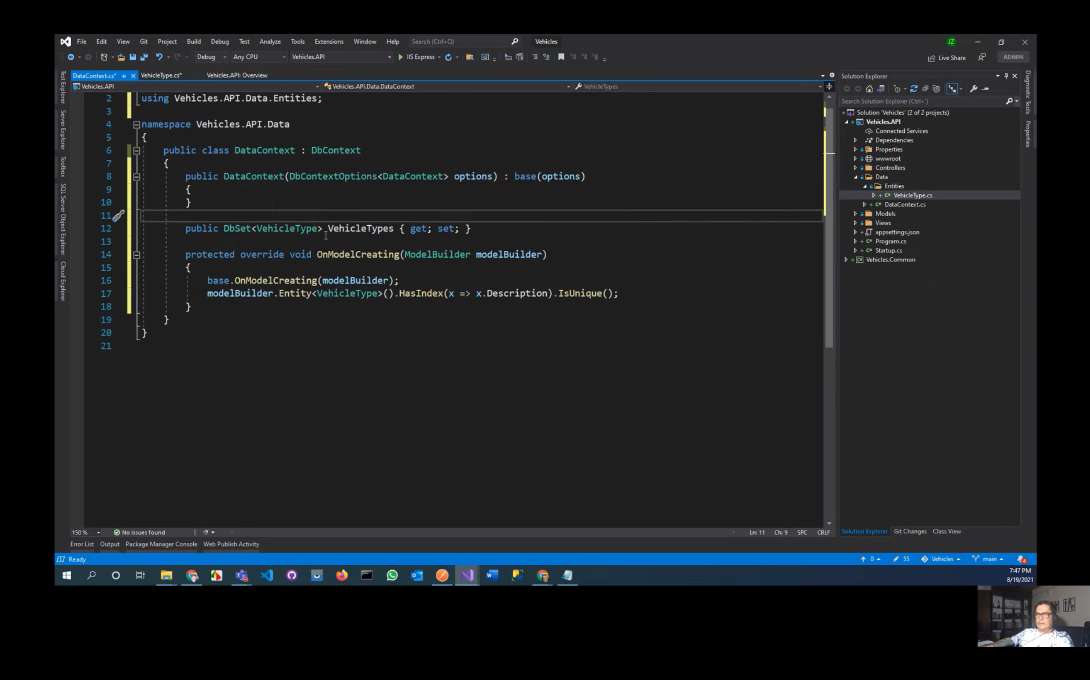

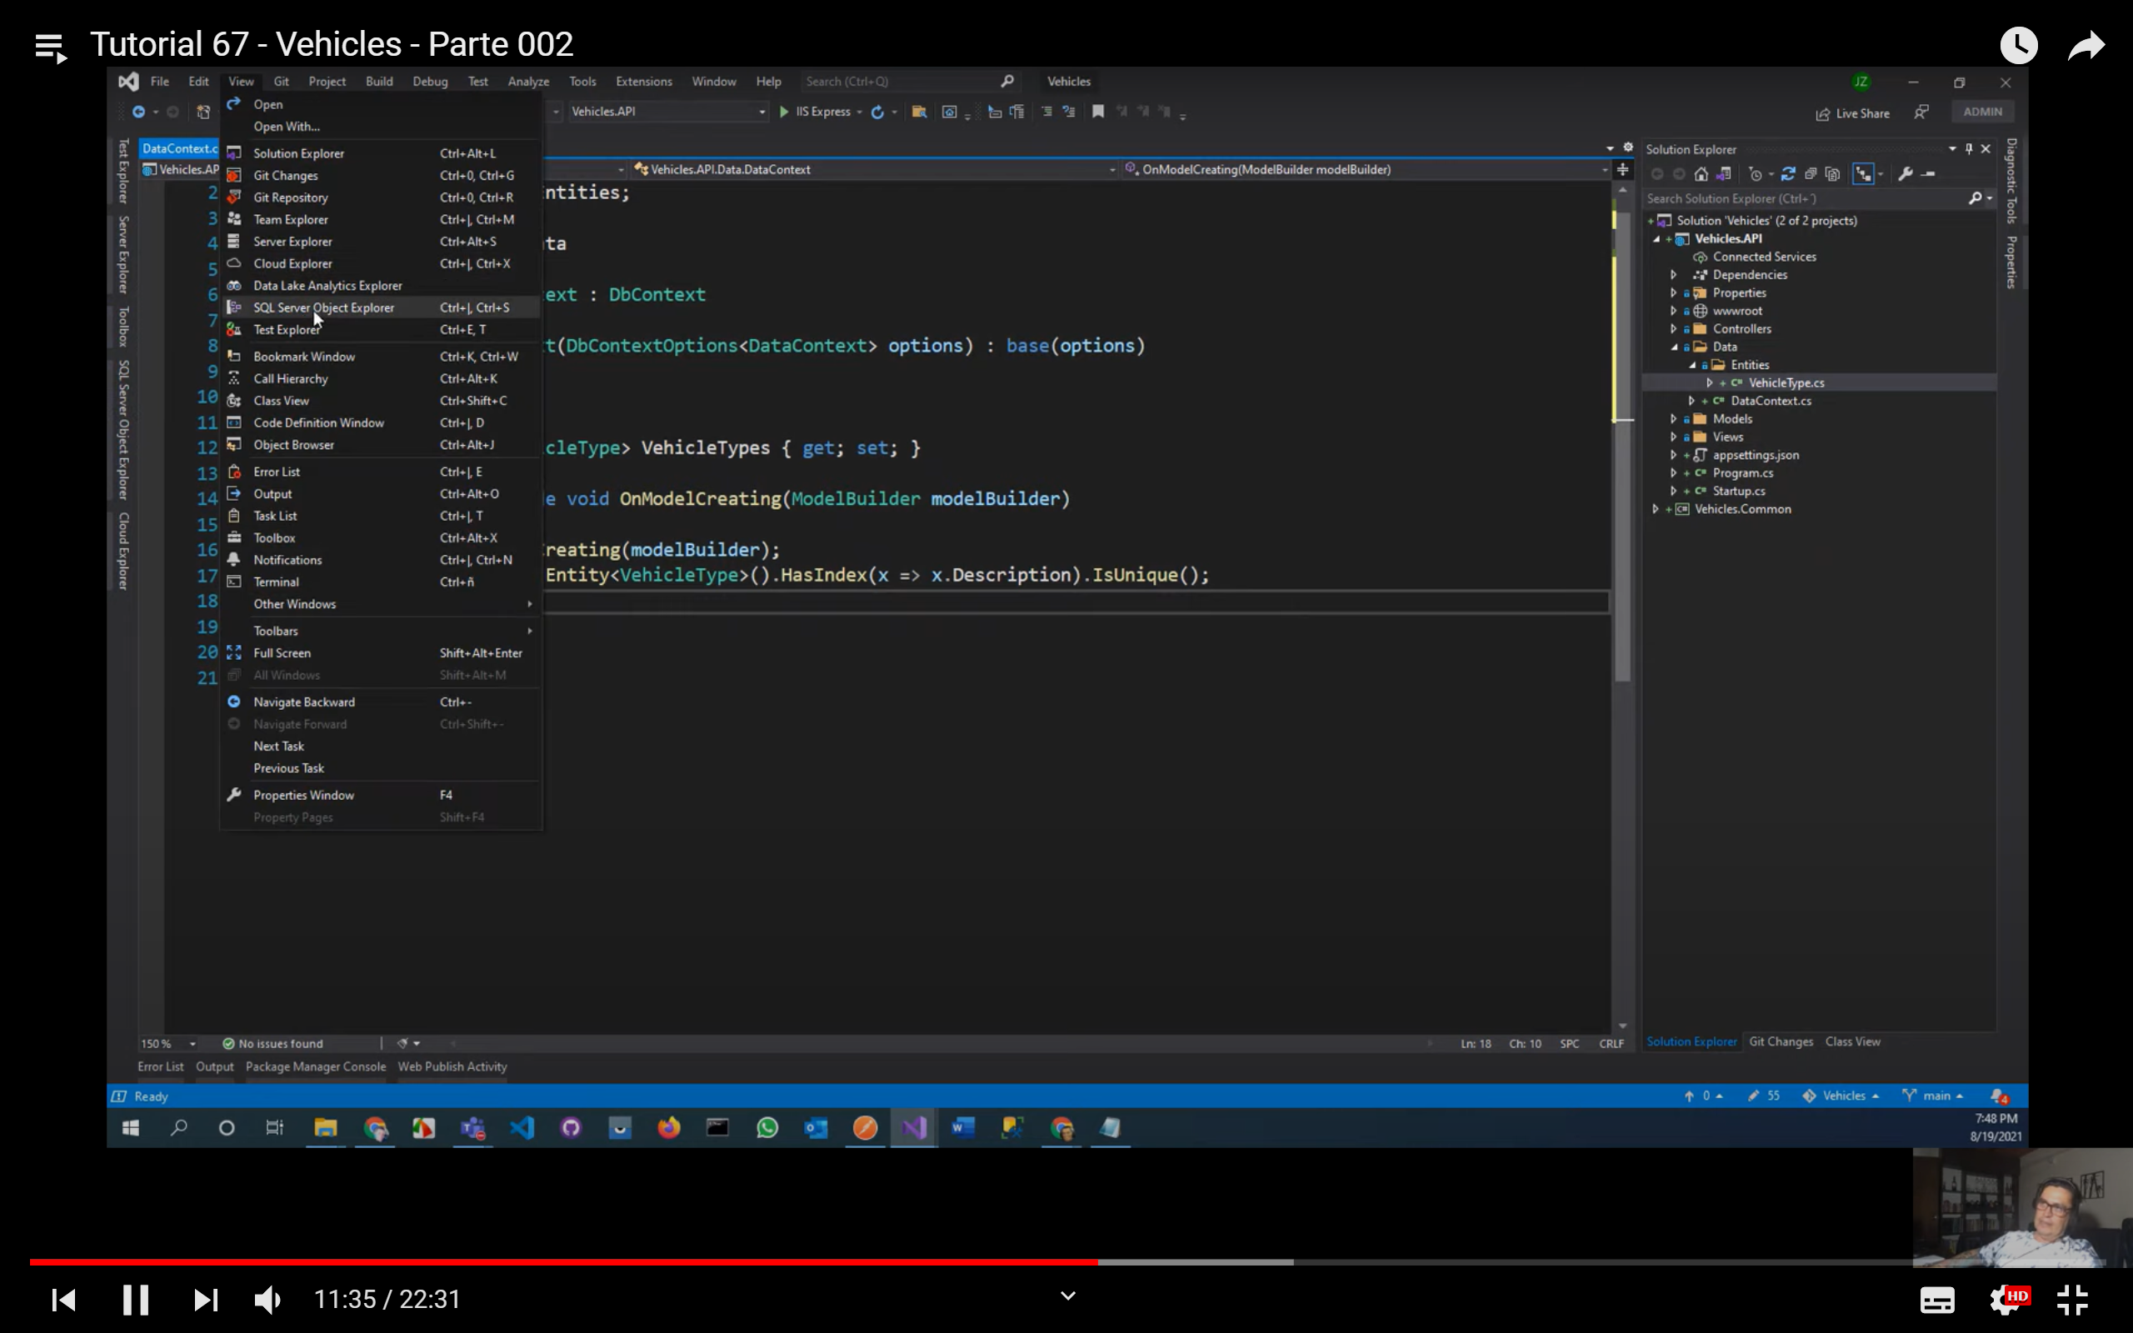

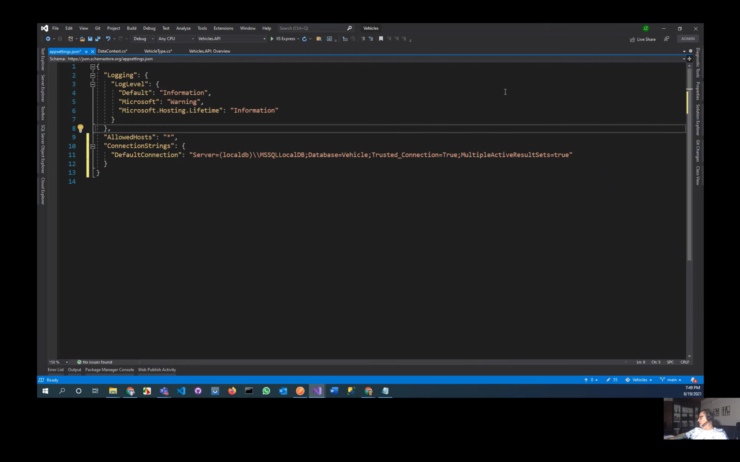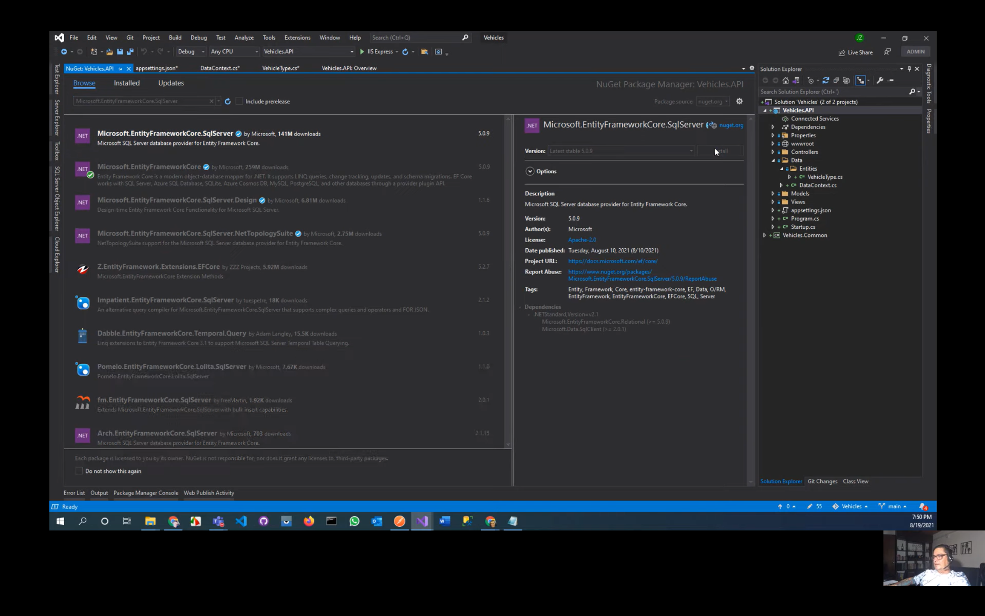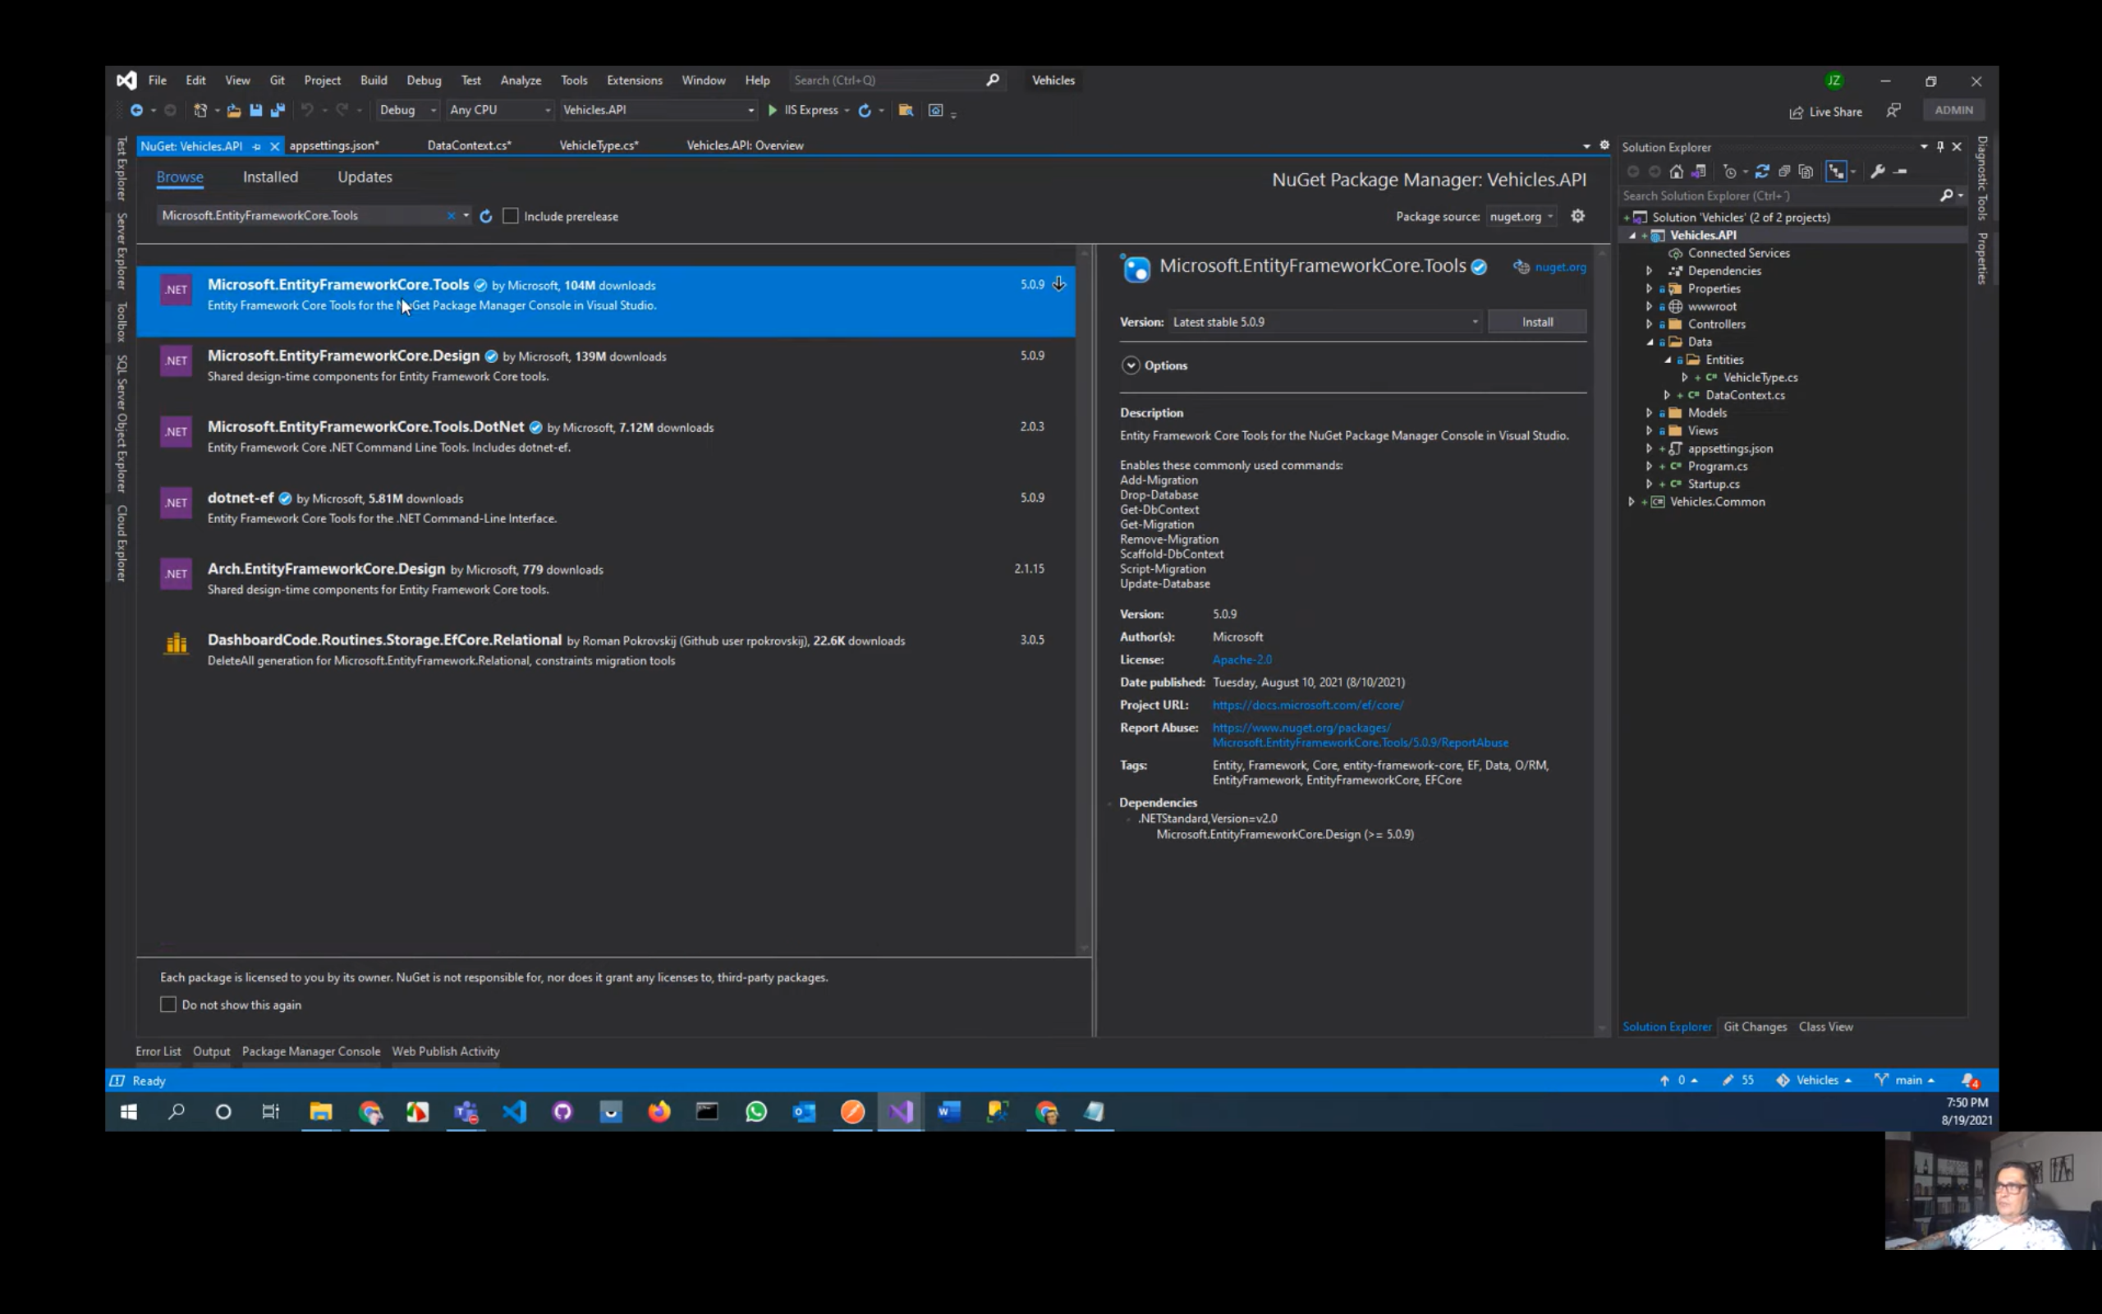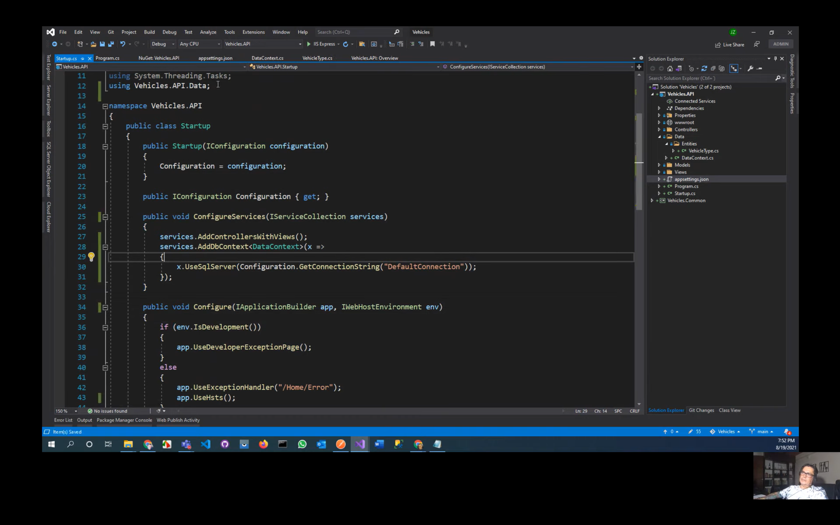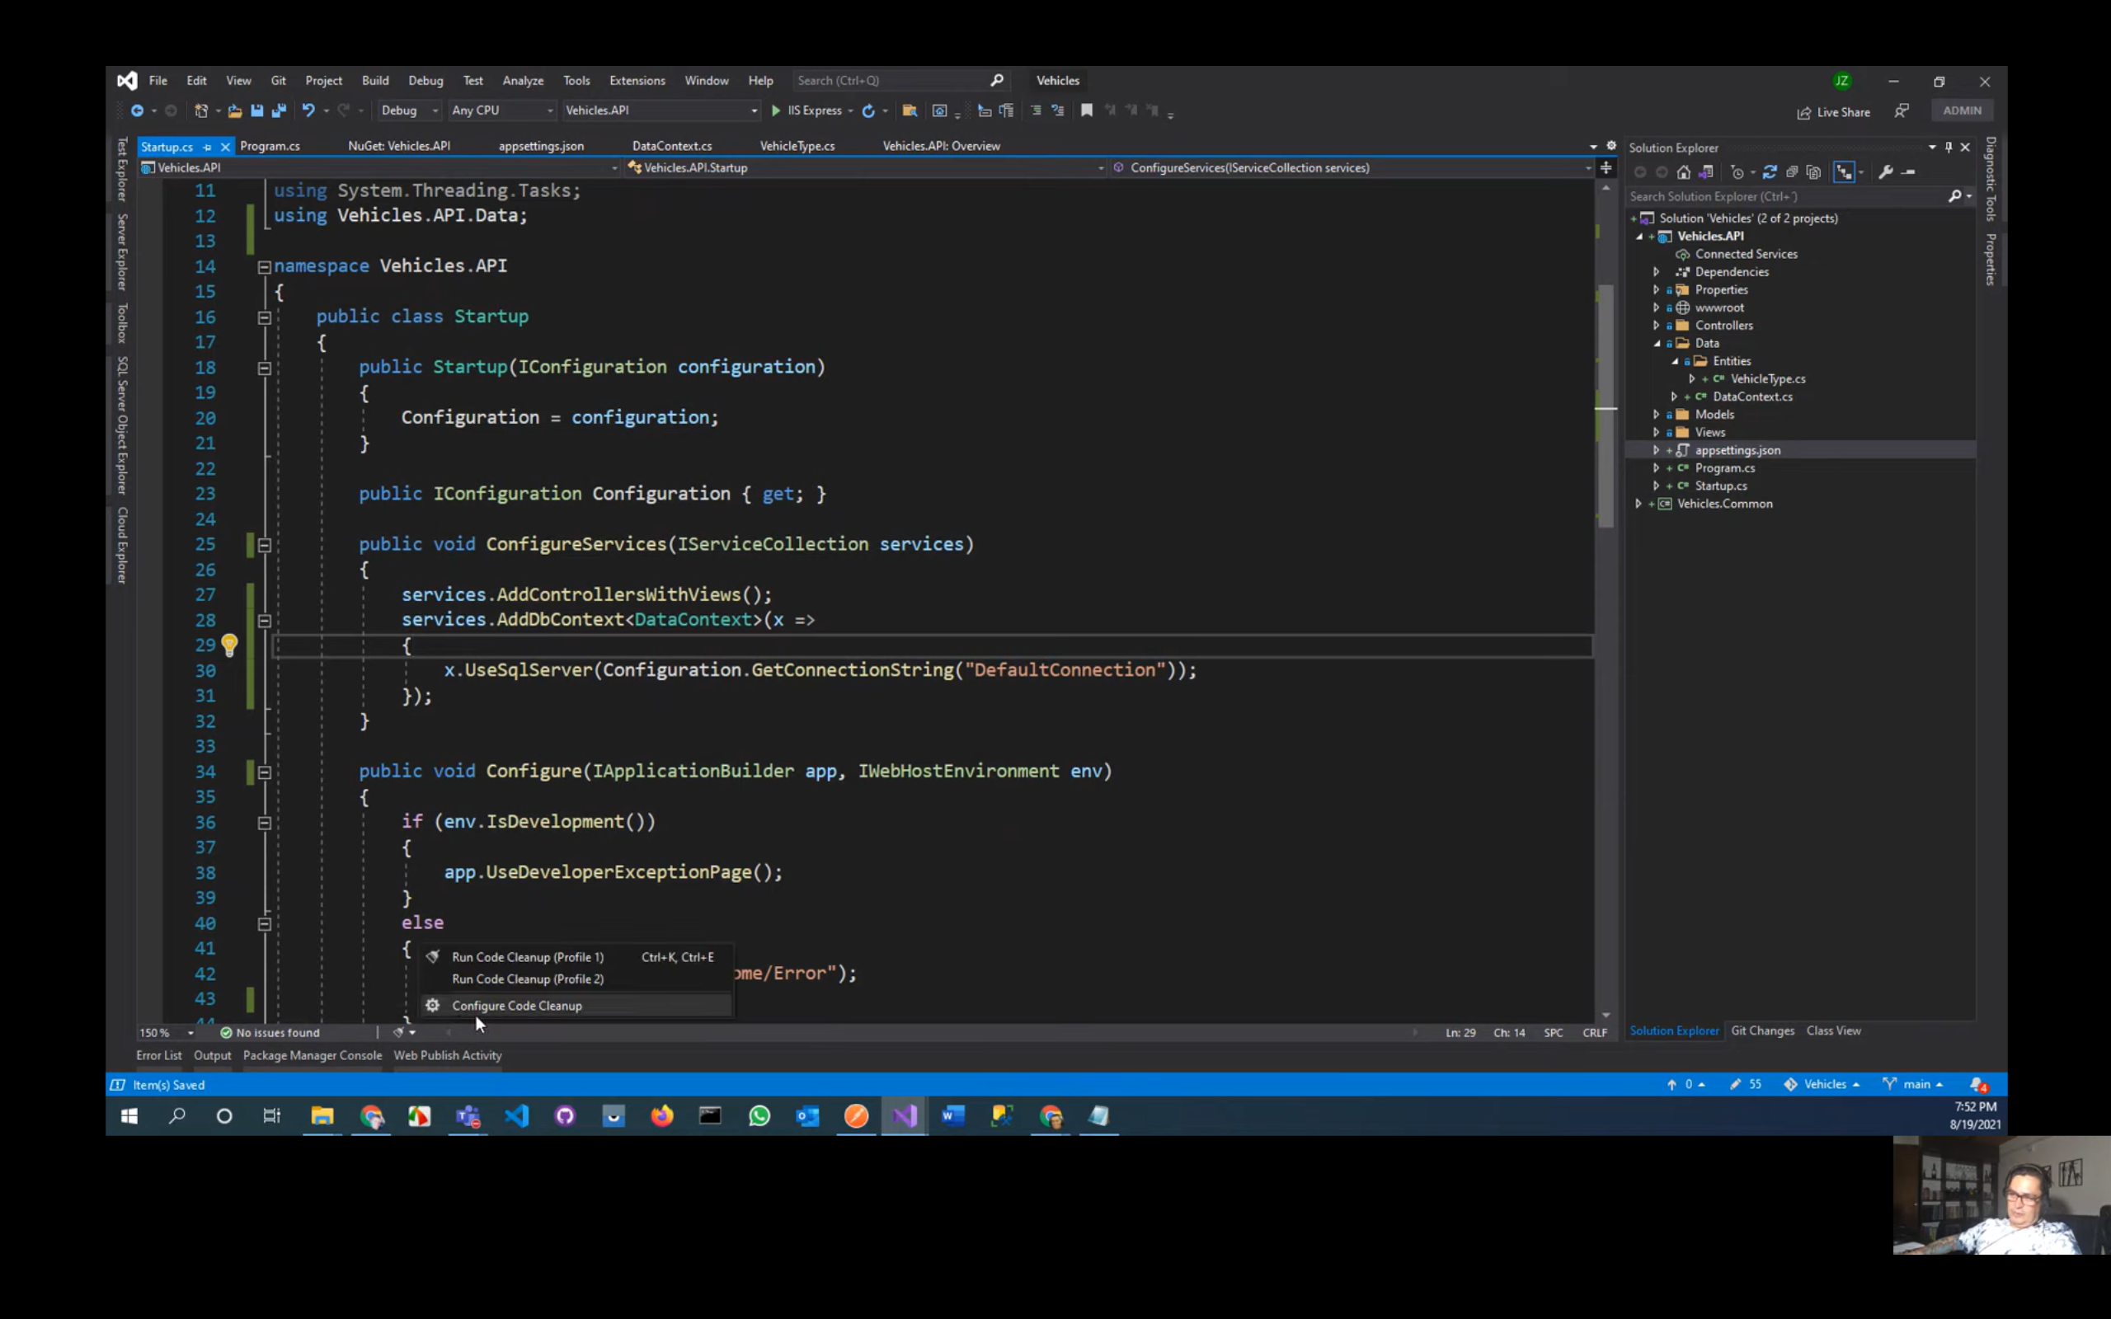

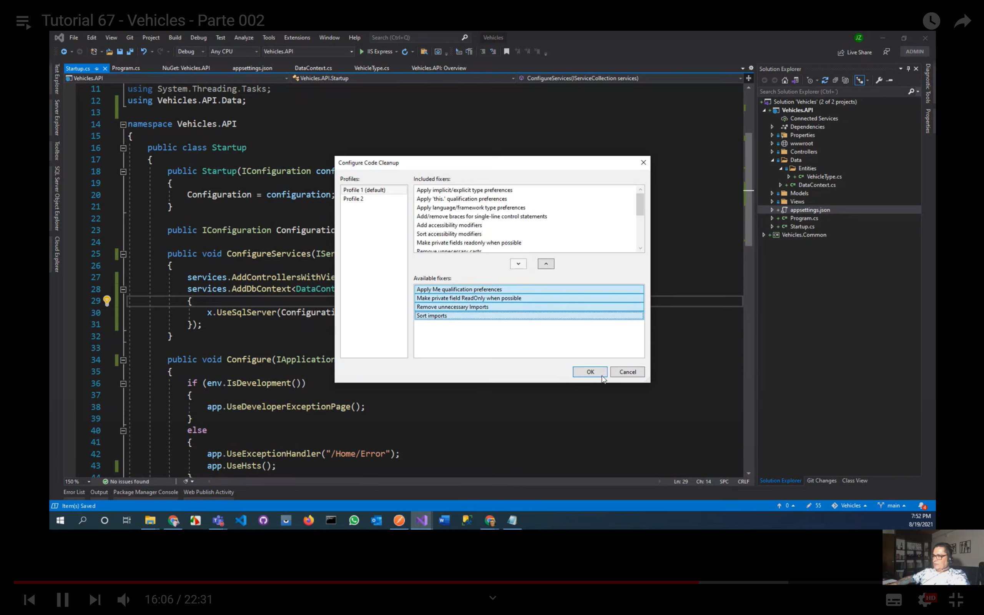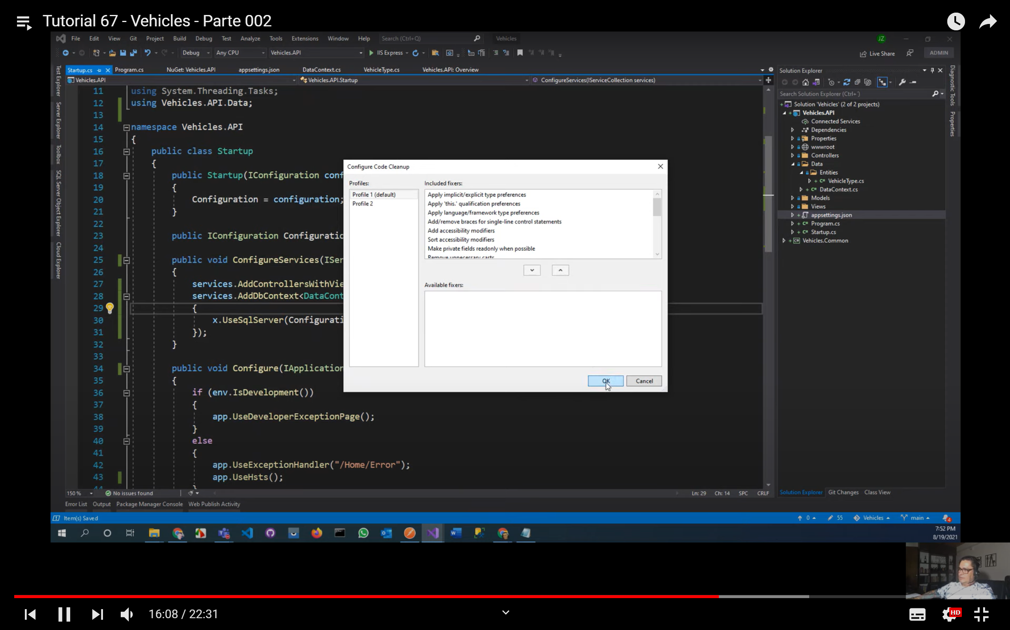

Dar click en la escobita para que se visualize código limpio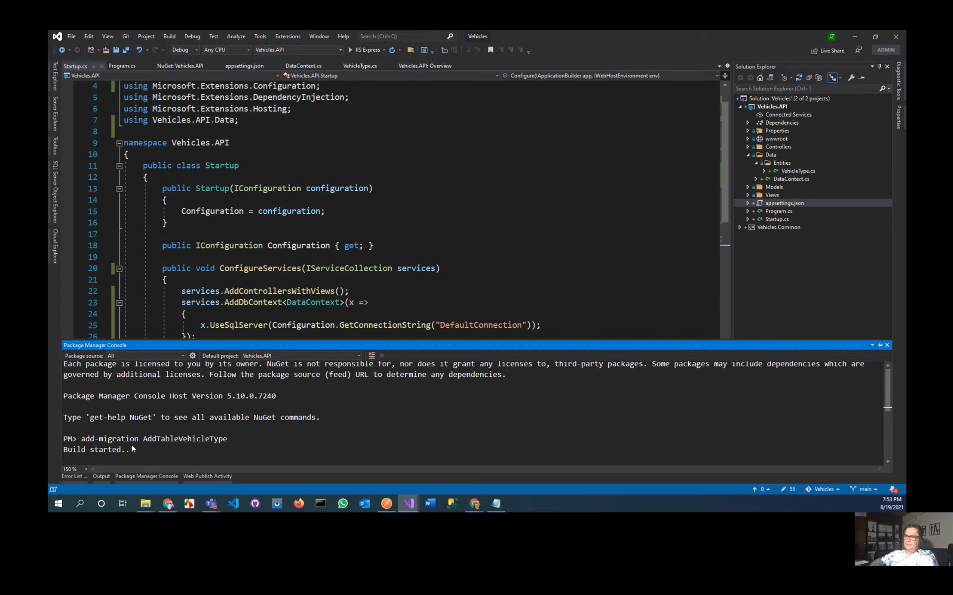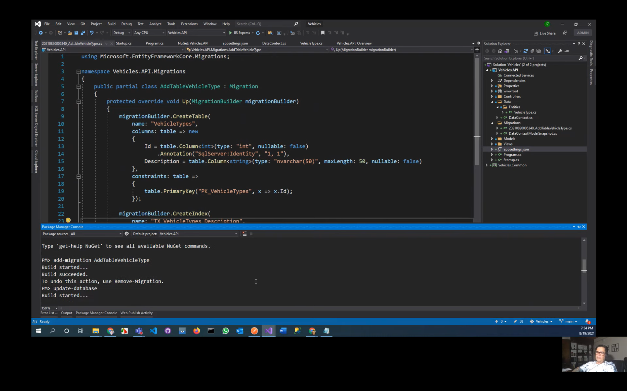

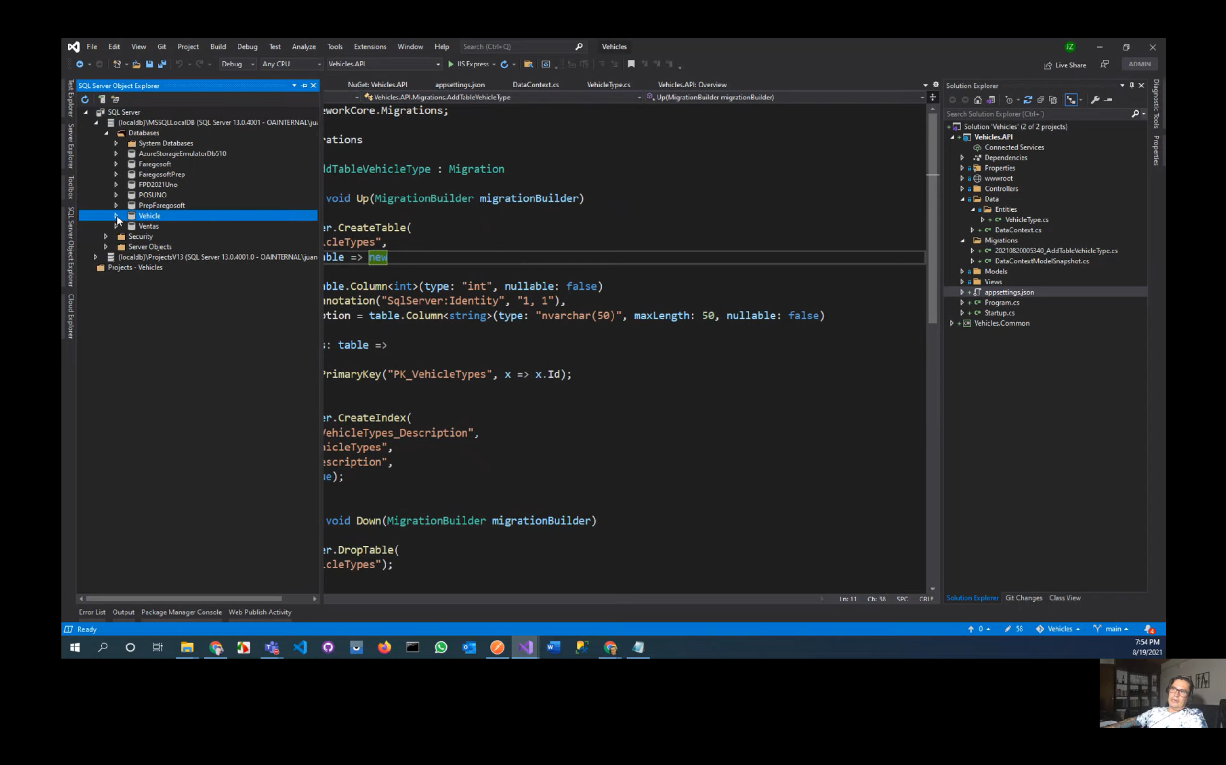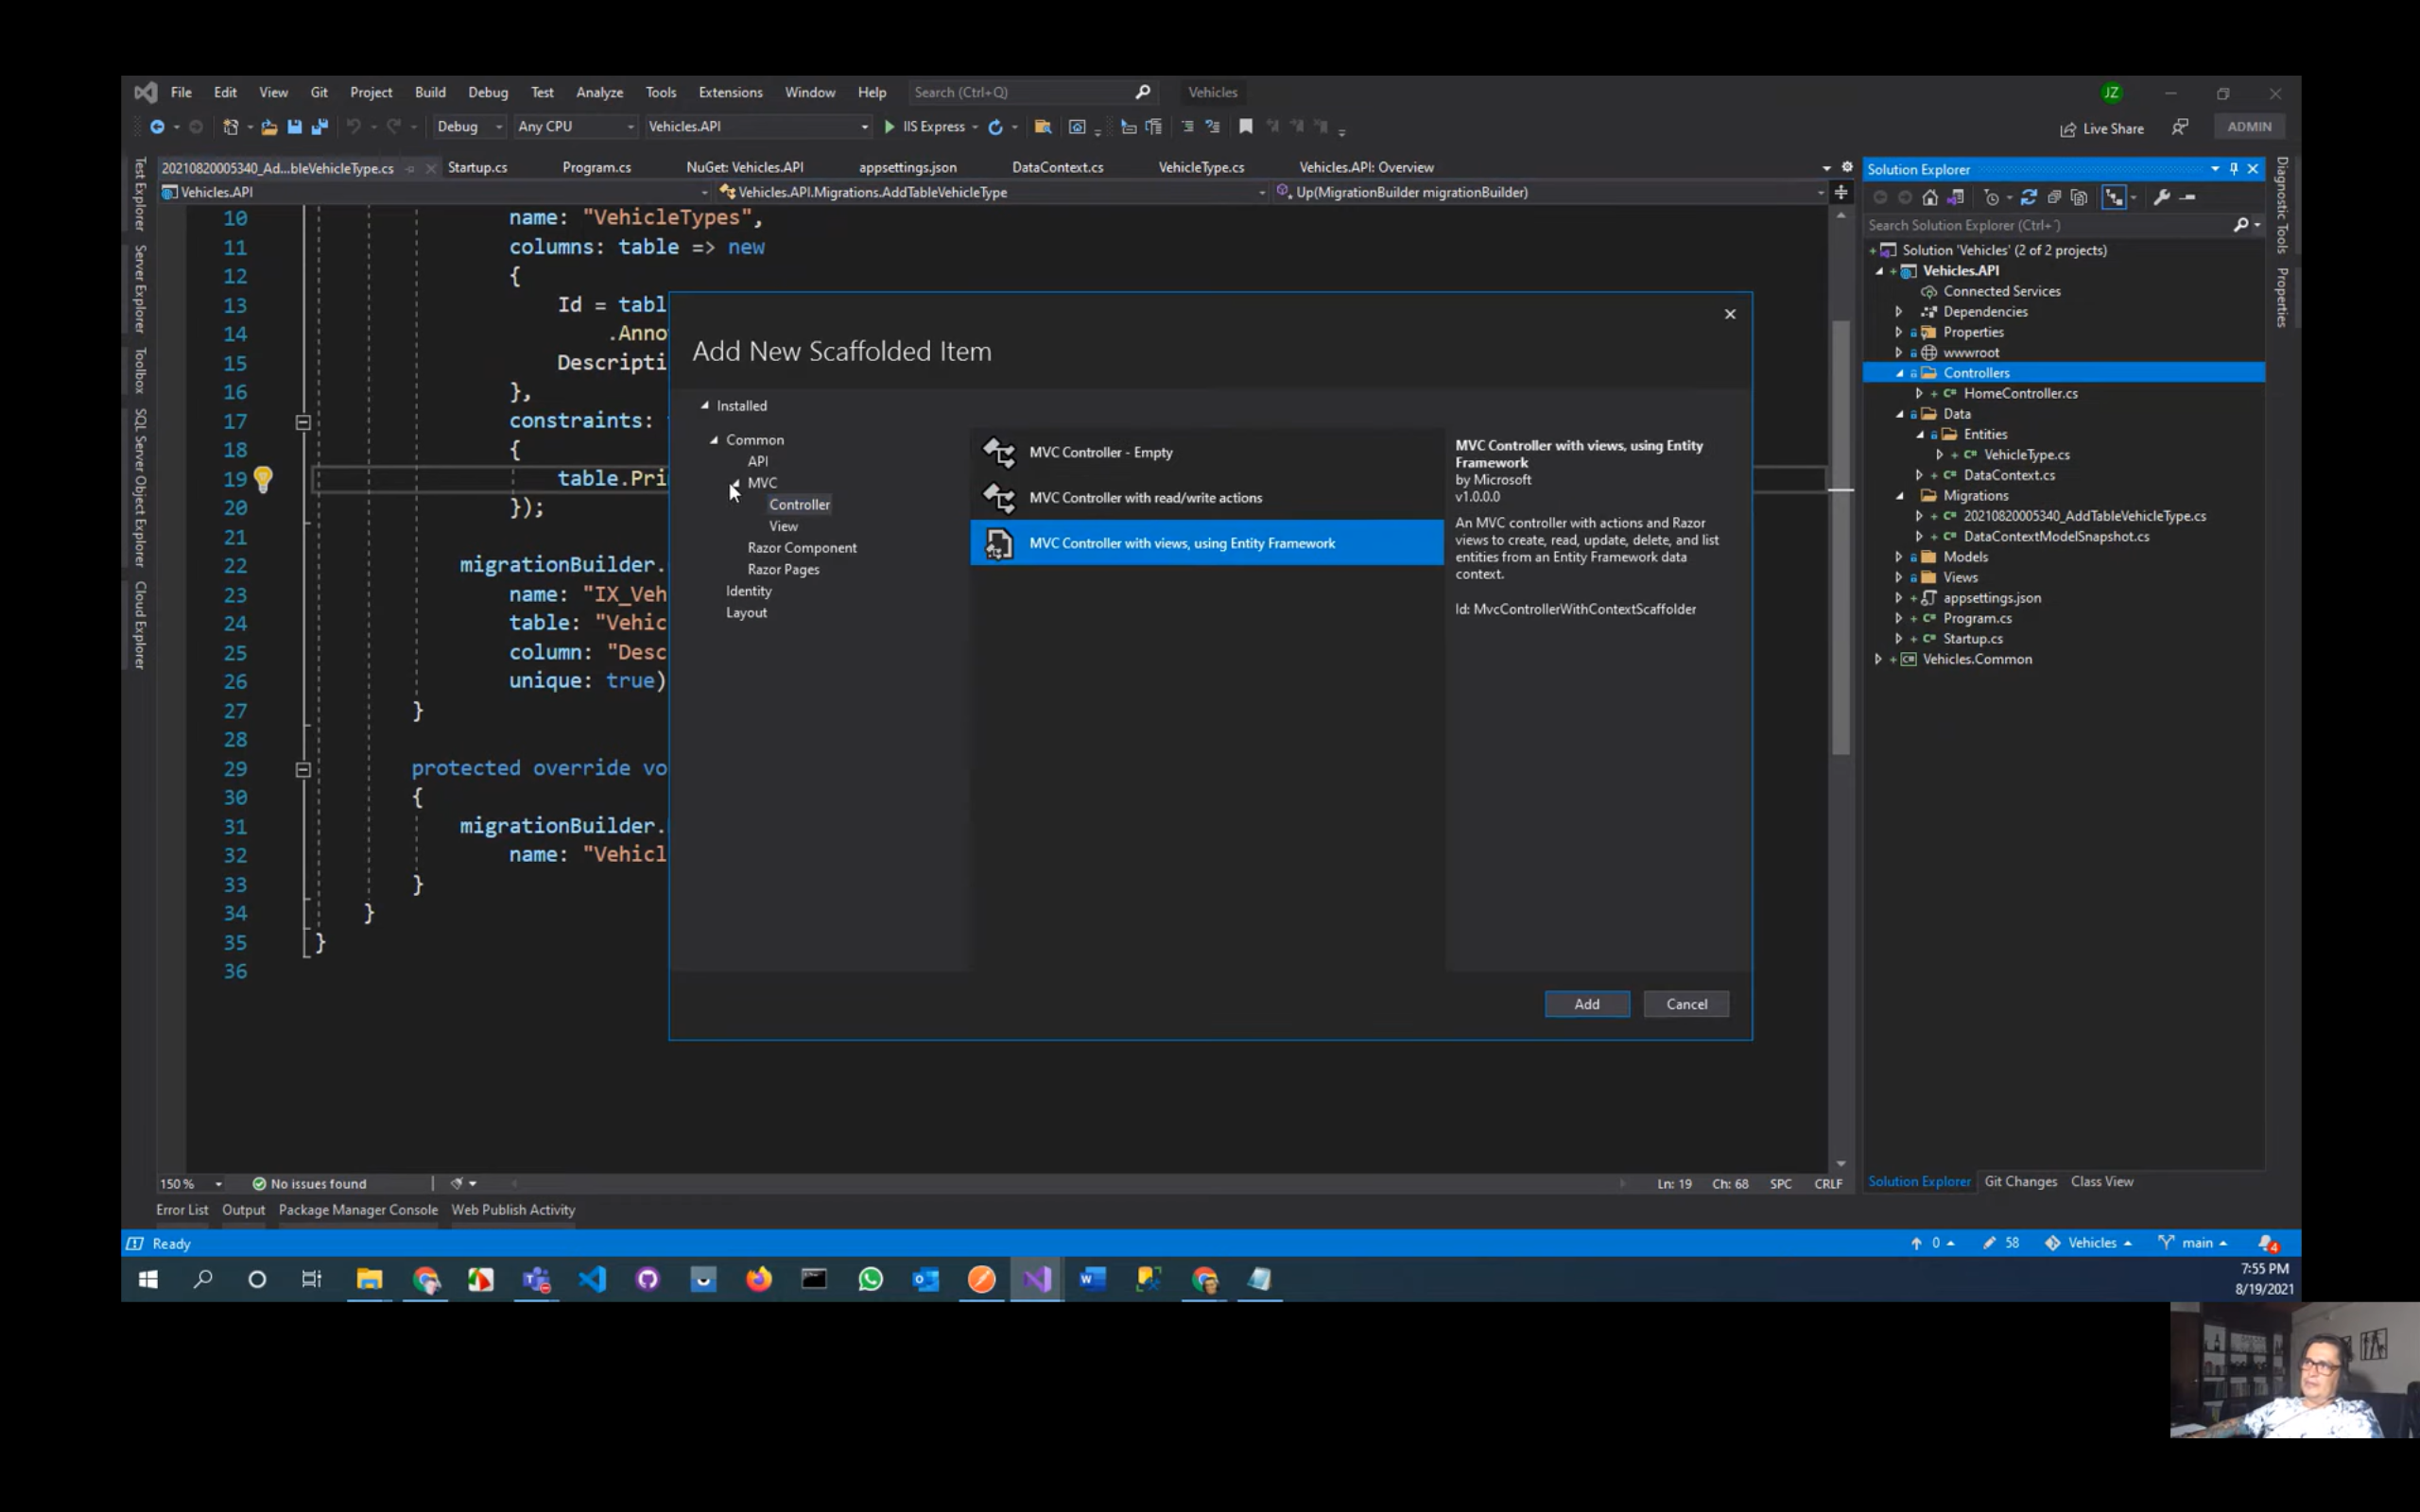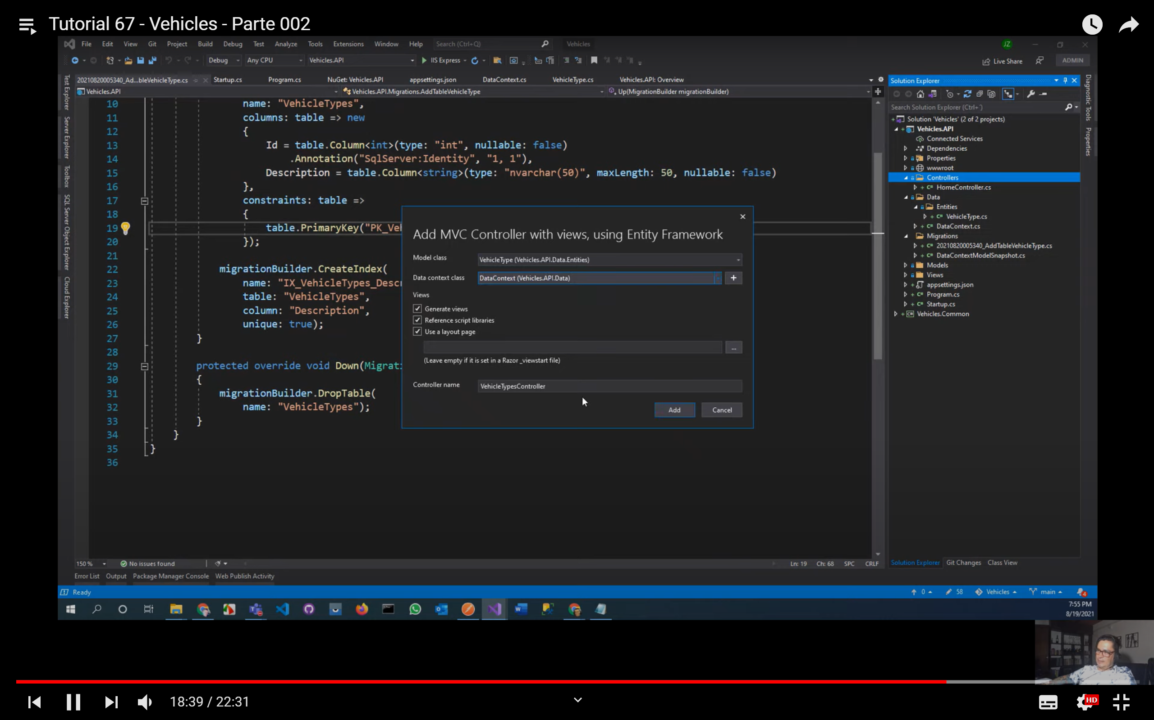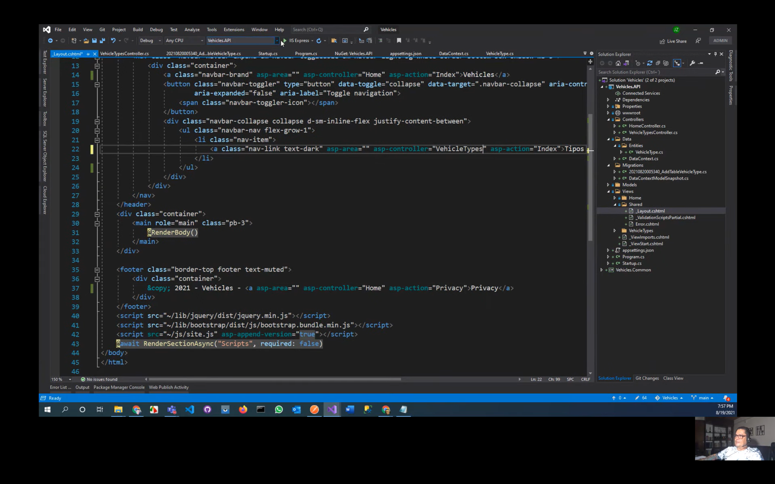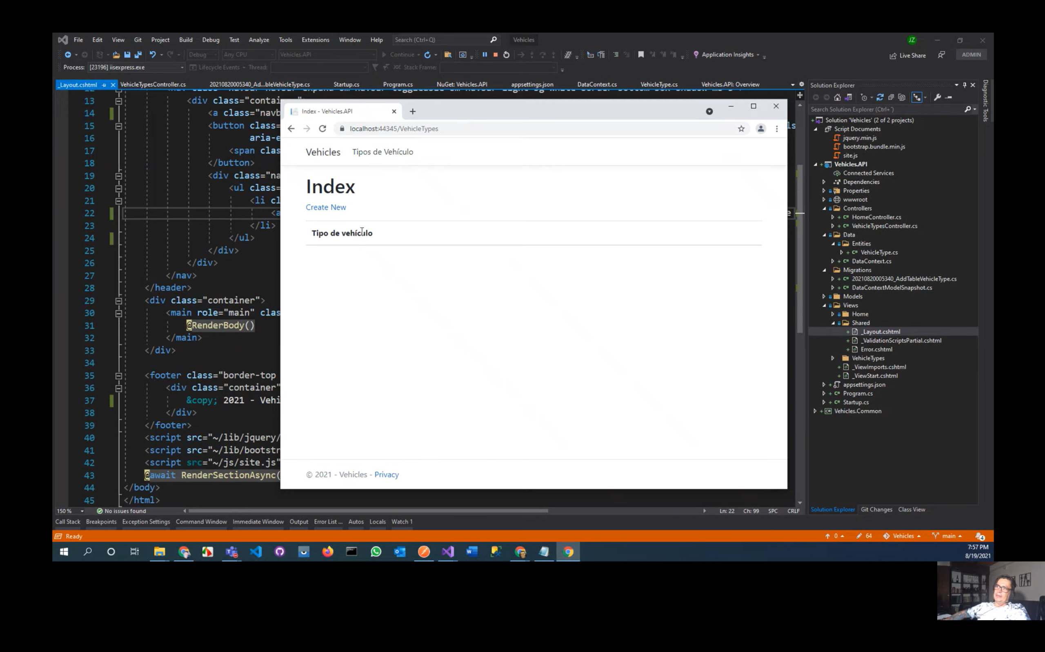

# Video 3 estilos a las page y delete

Dar estilo a las page y dar estilo a tabla

Opcional para dar estilo a la tabla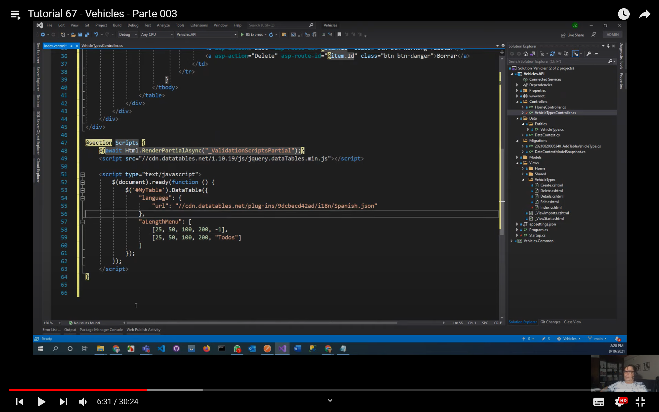

Eliminar el details del controller y de la vista

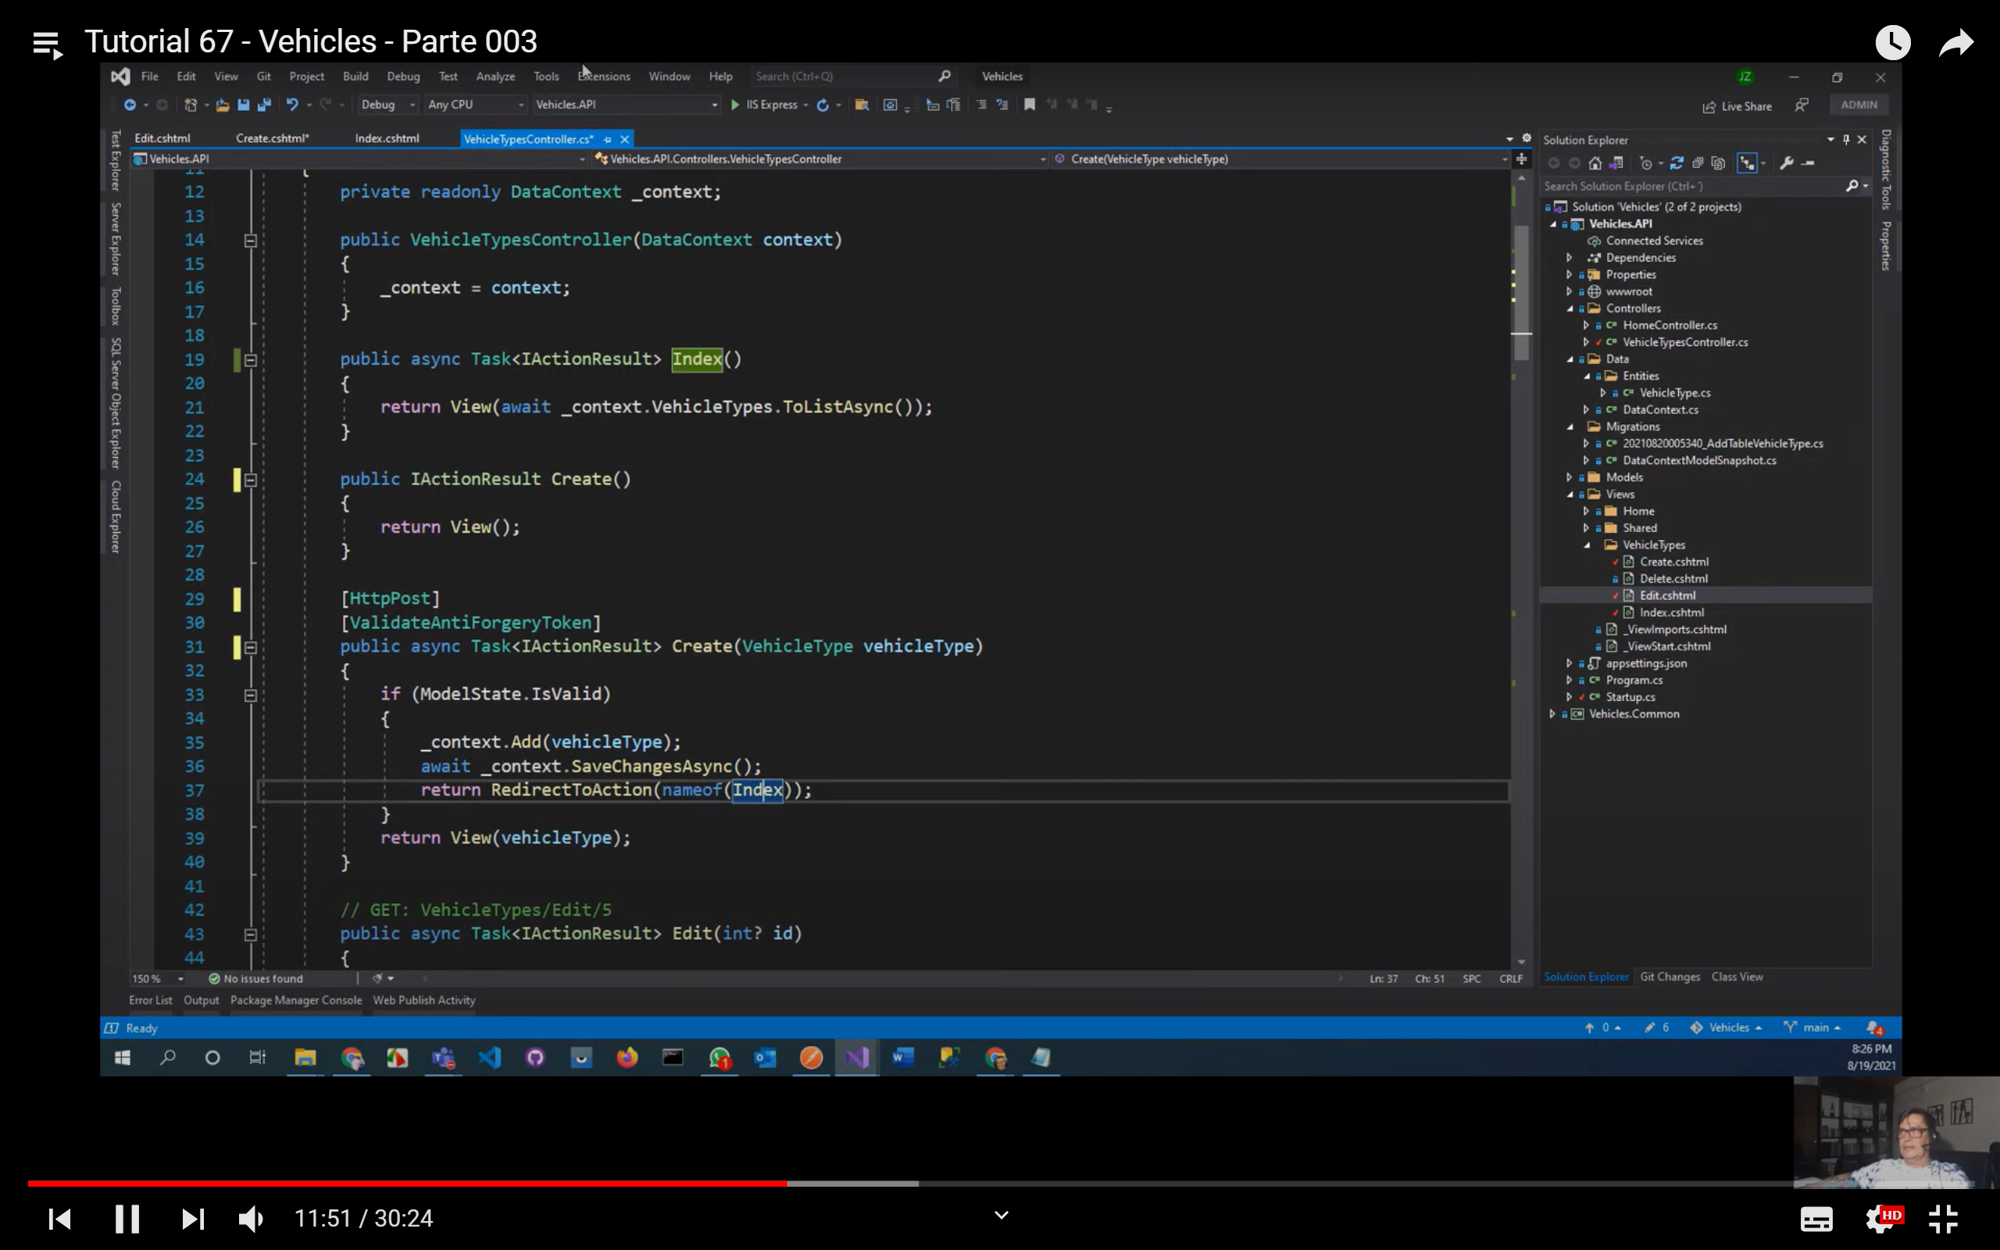

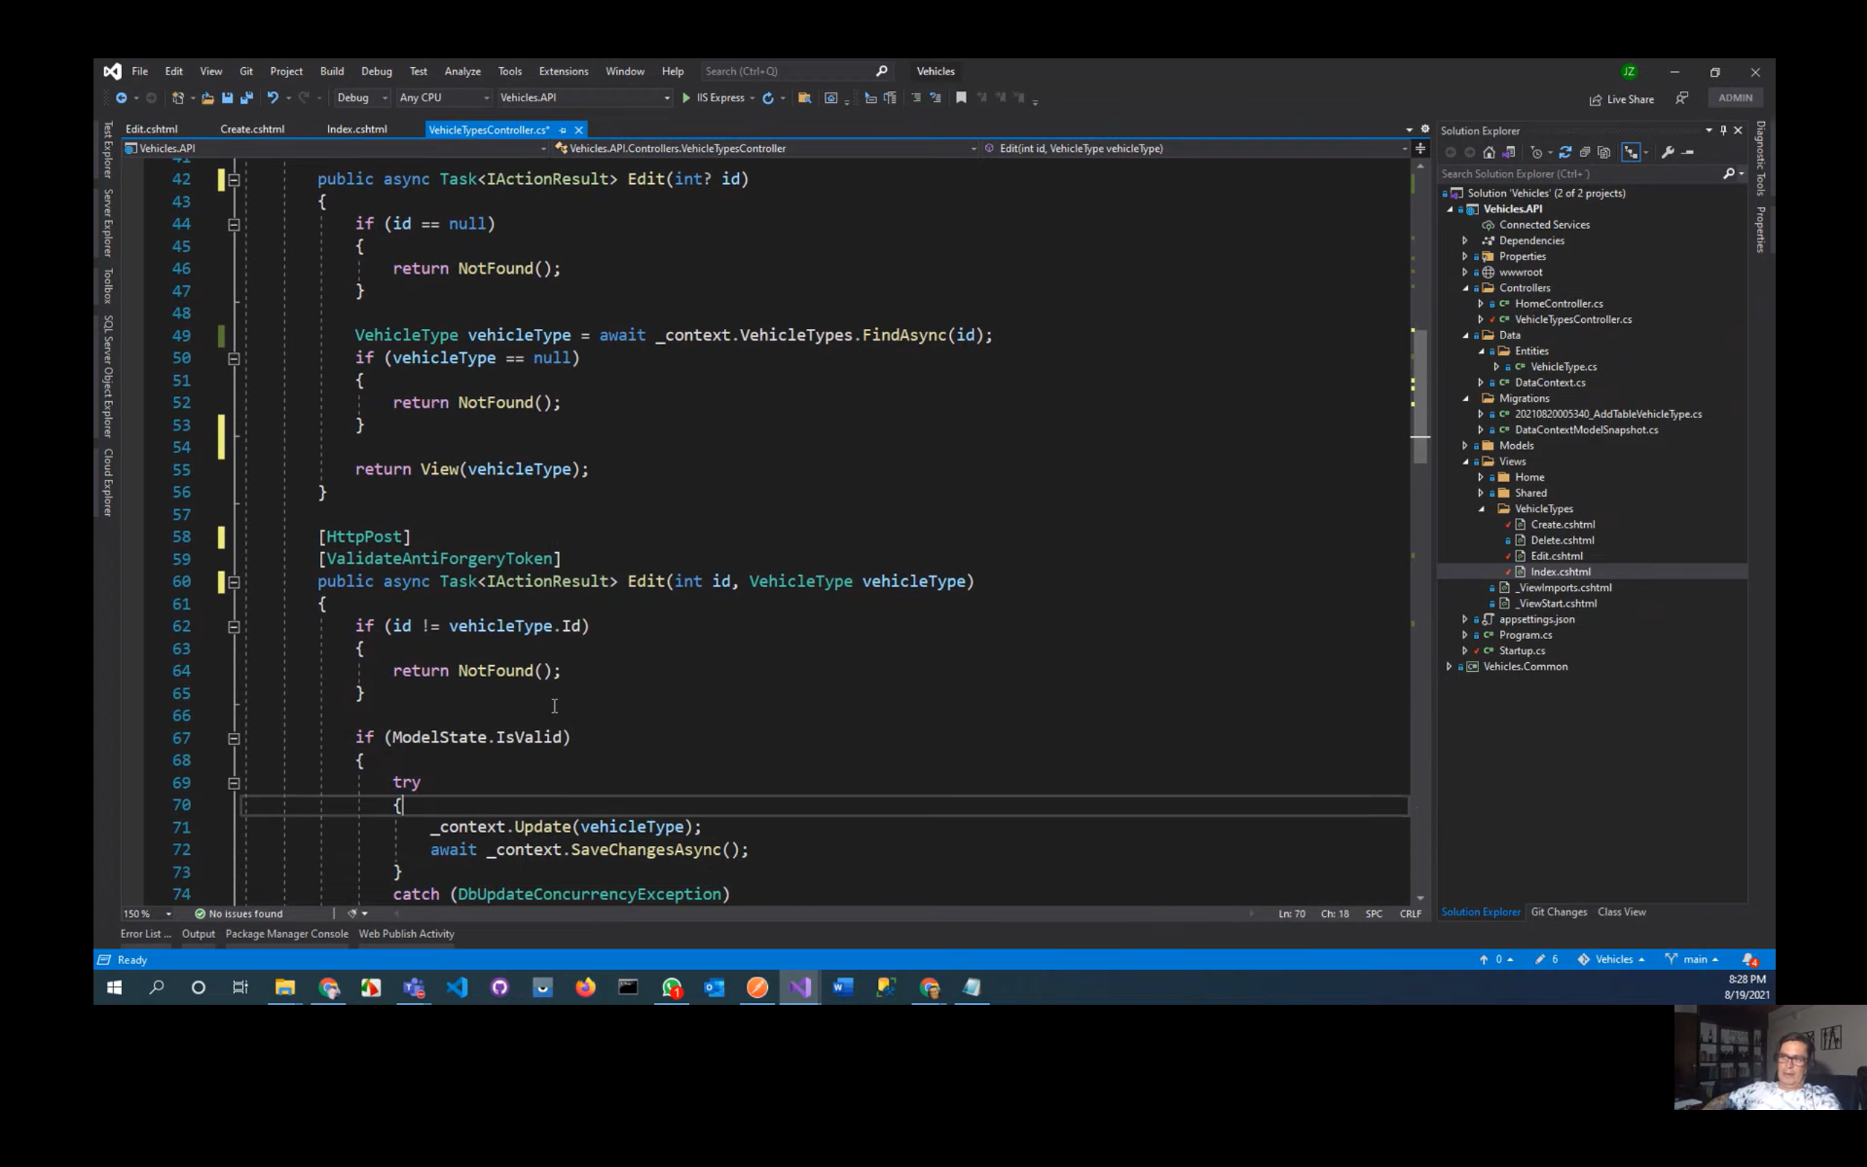

Dar estilo al delete

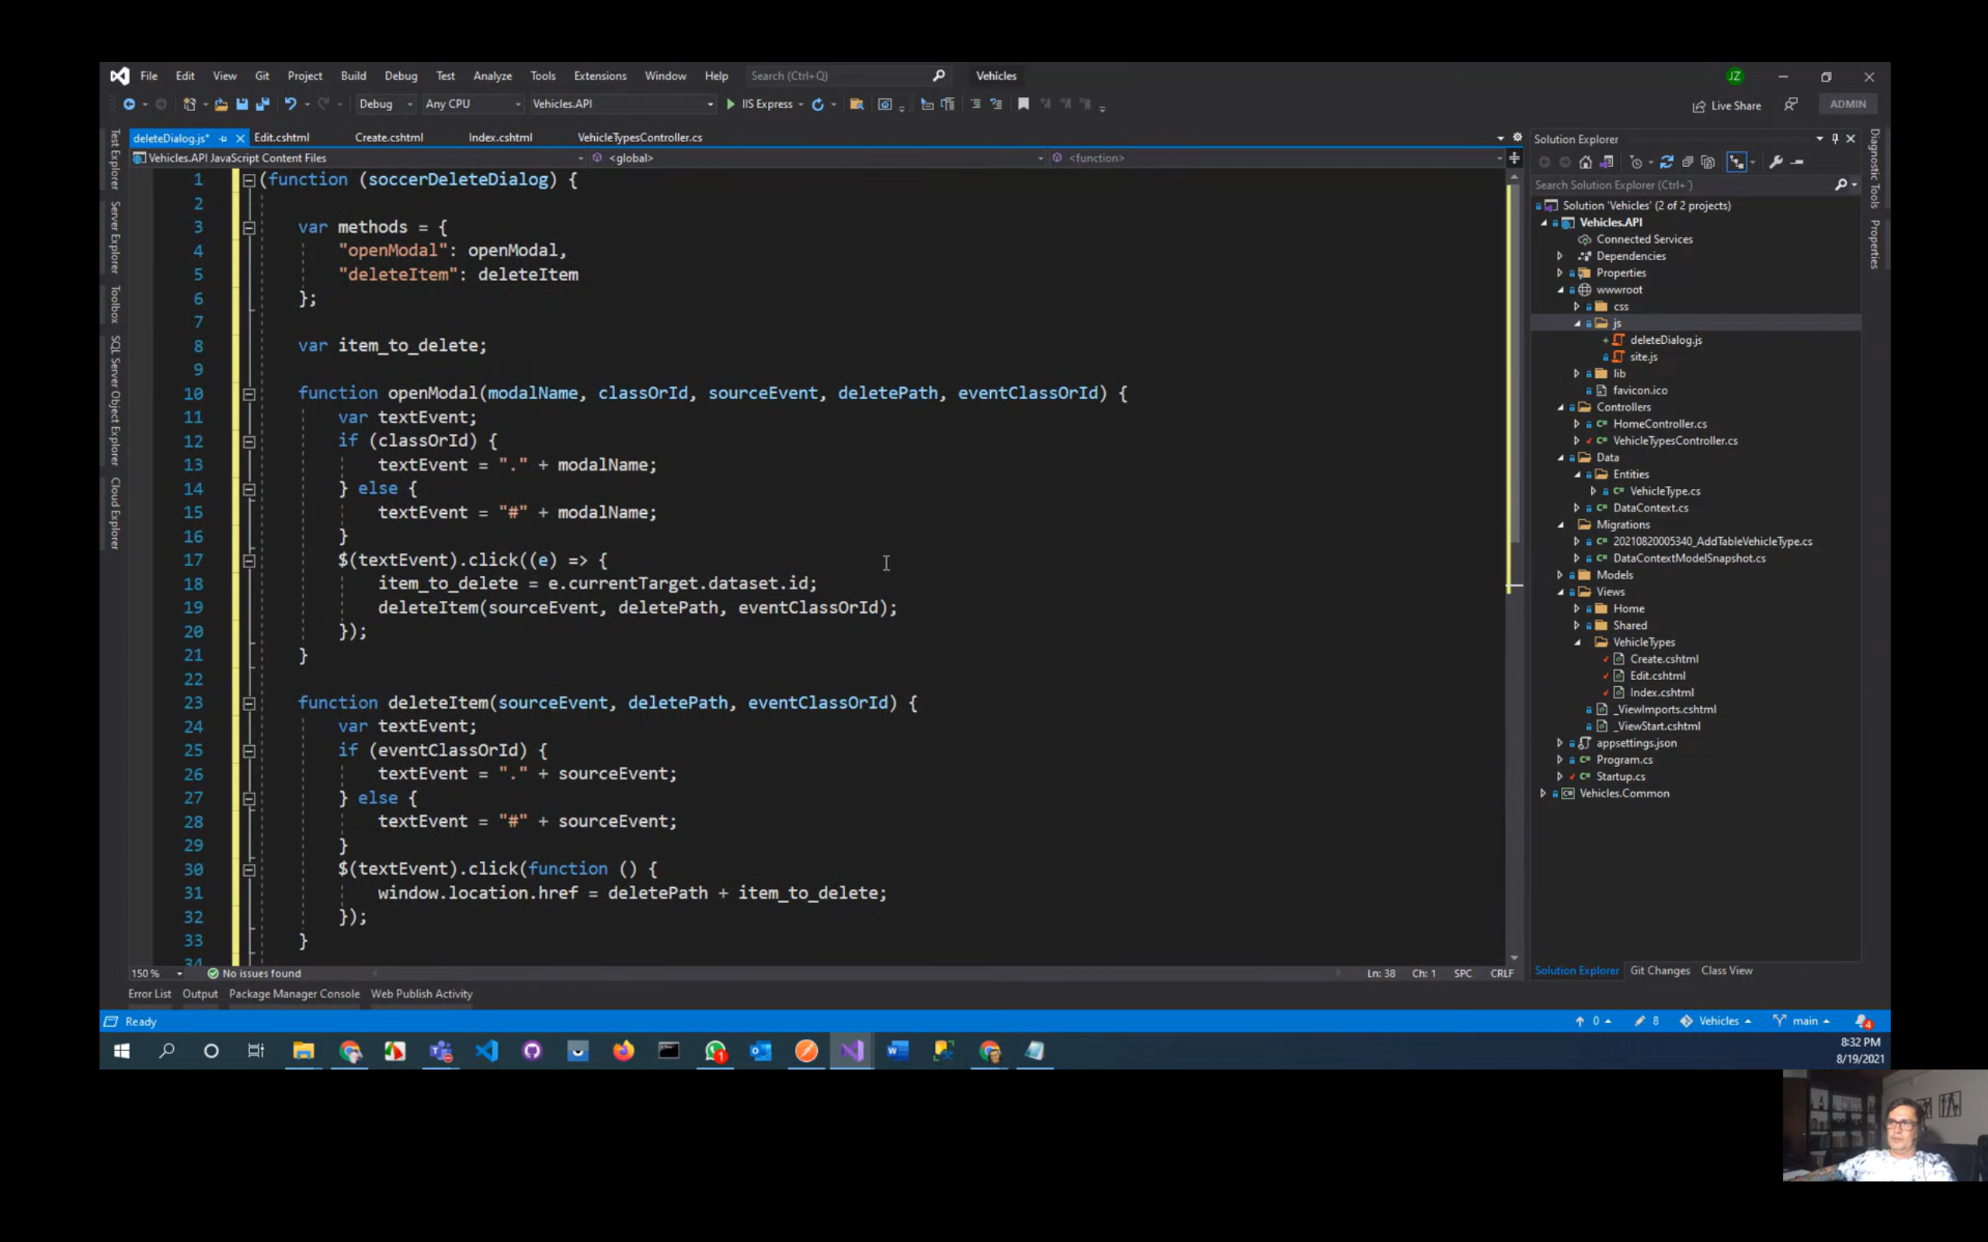

Crear una vista parcial en View-Sher

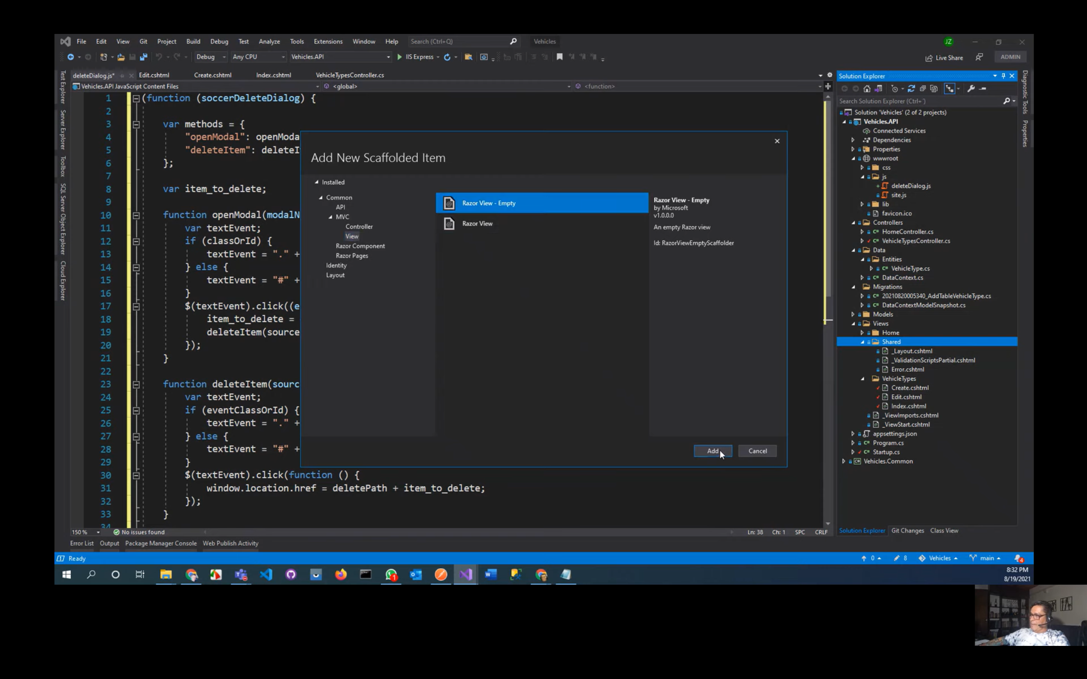

Crear vista parcial para repetir en la carpeta shared para no redundar los mismos campos

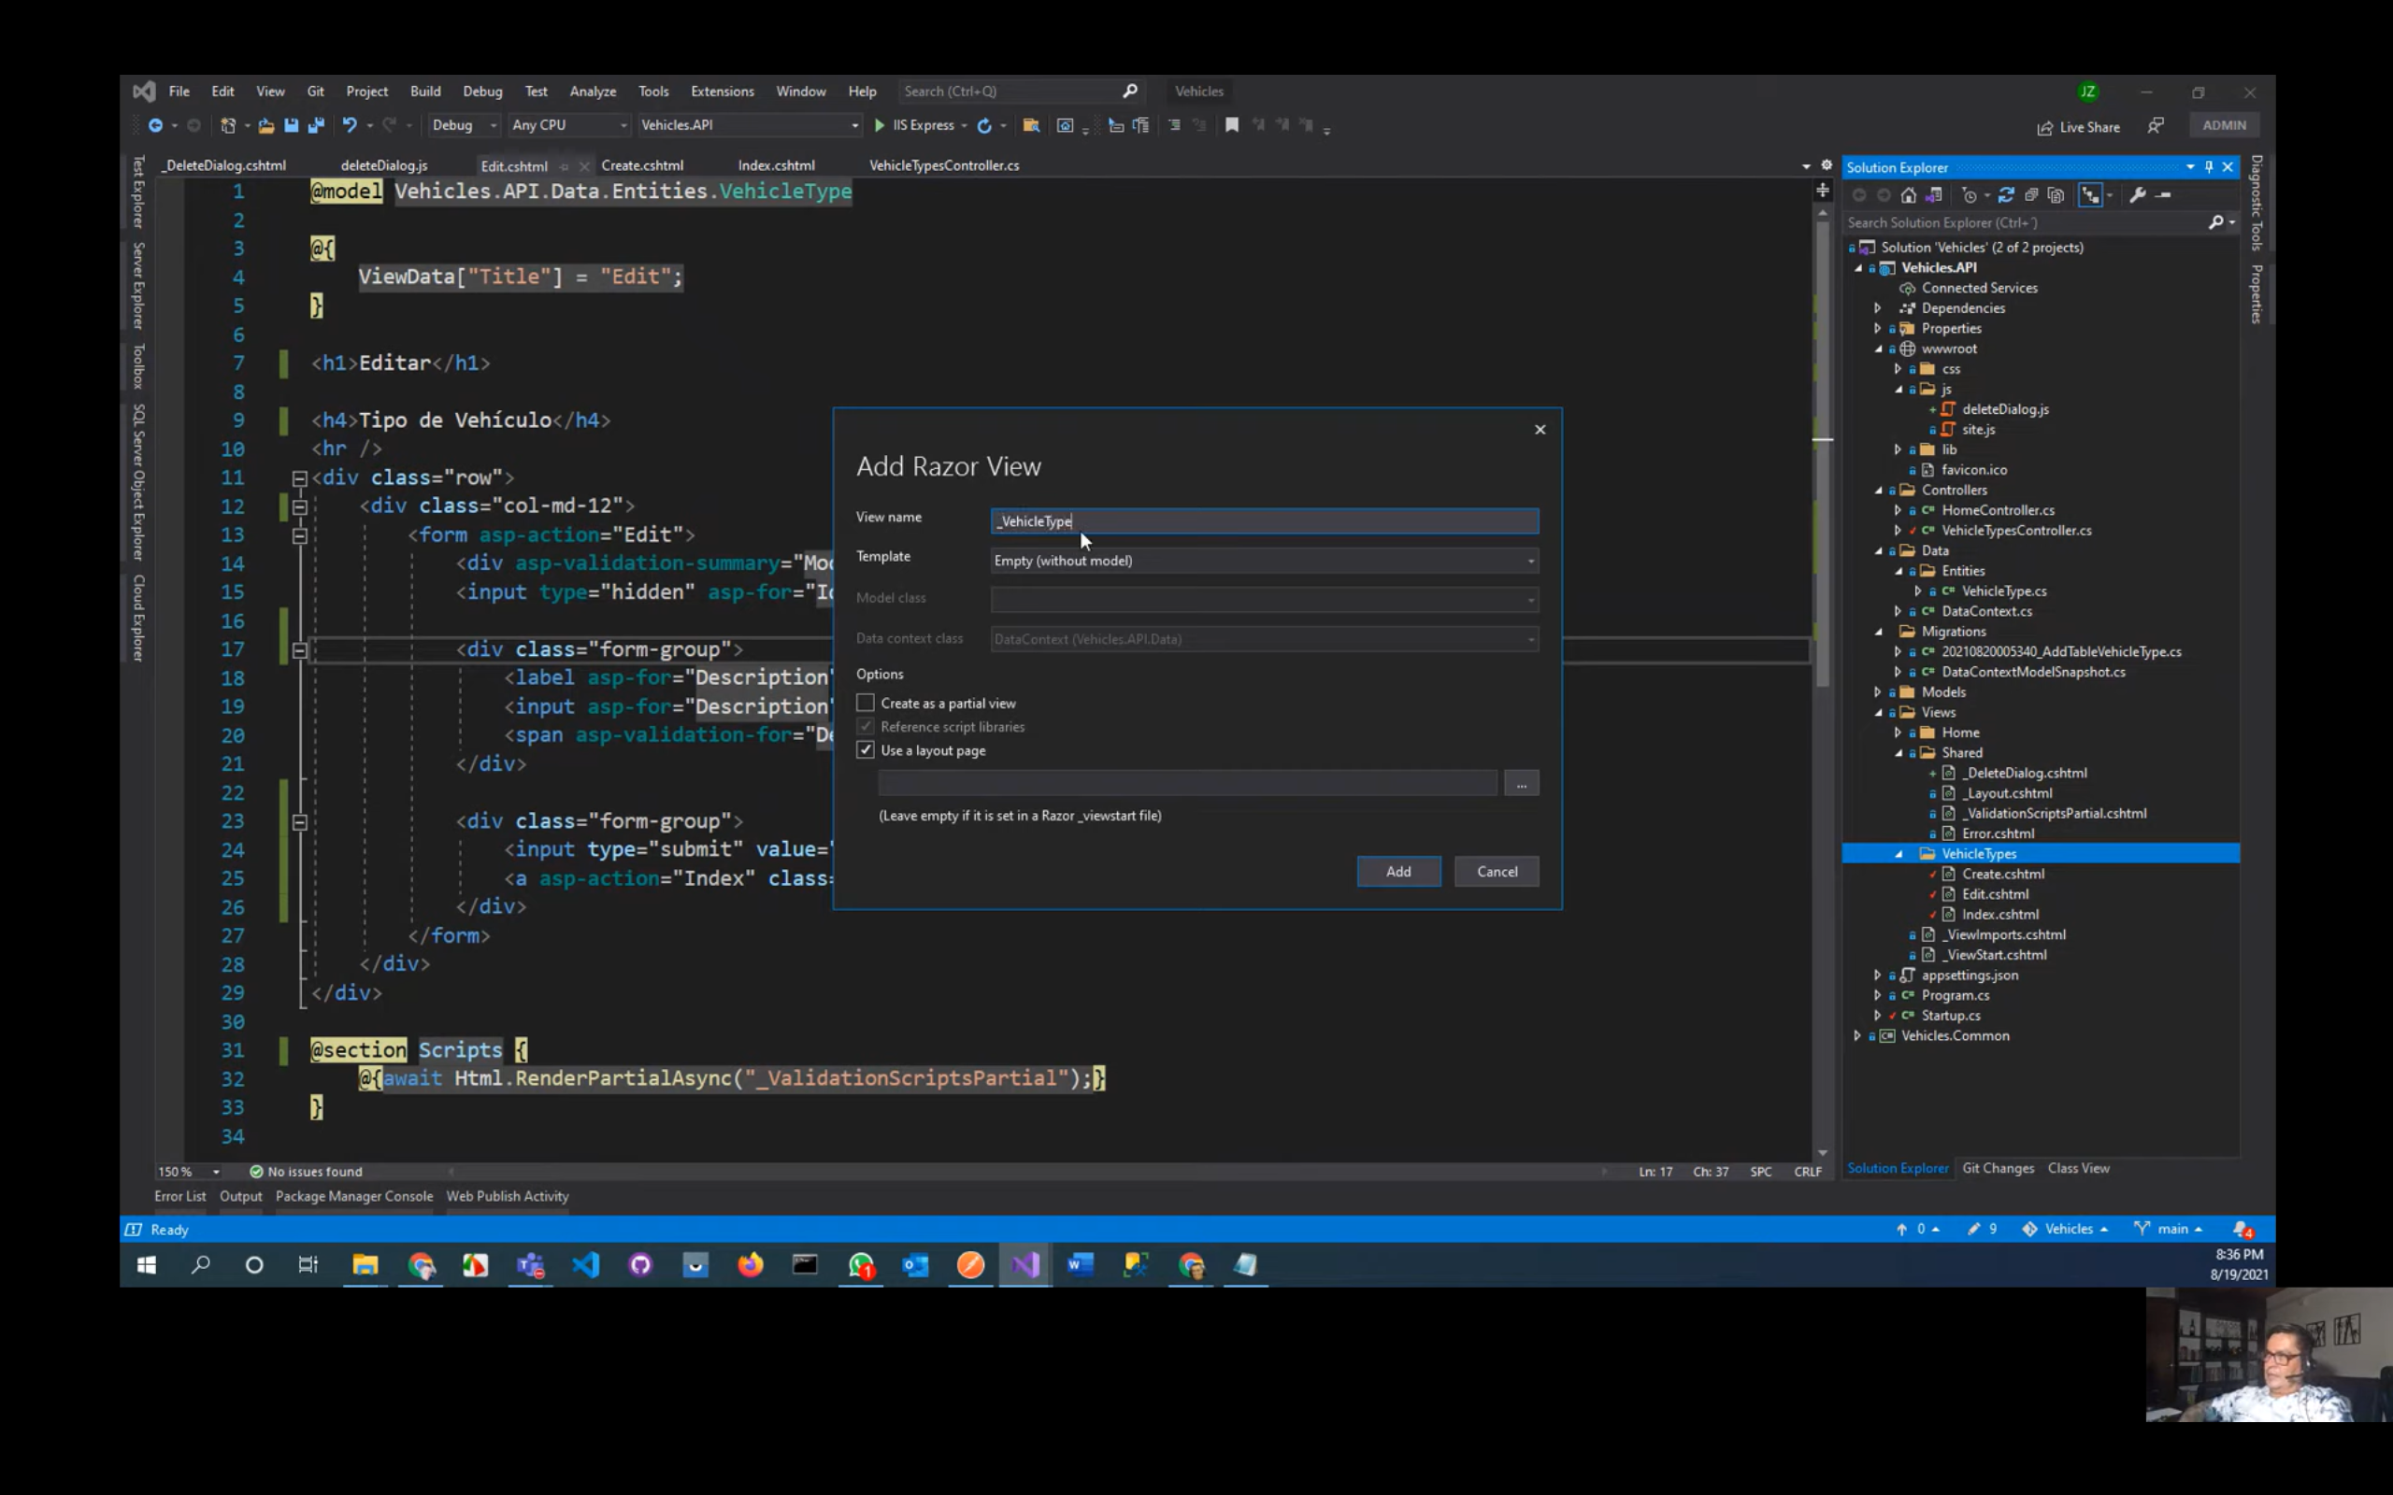

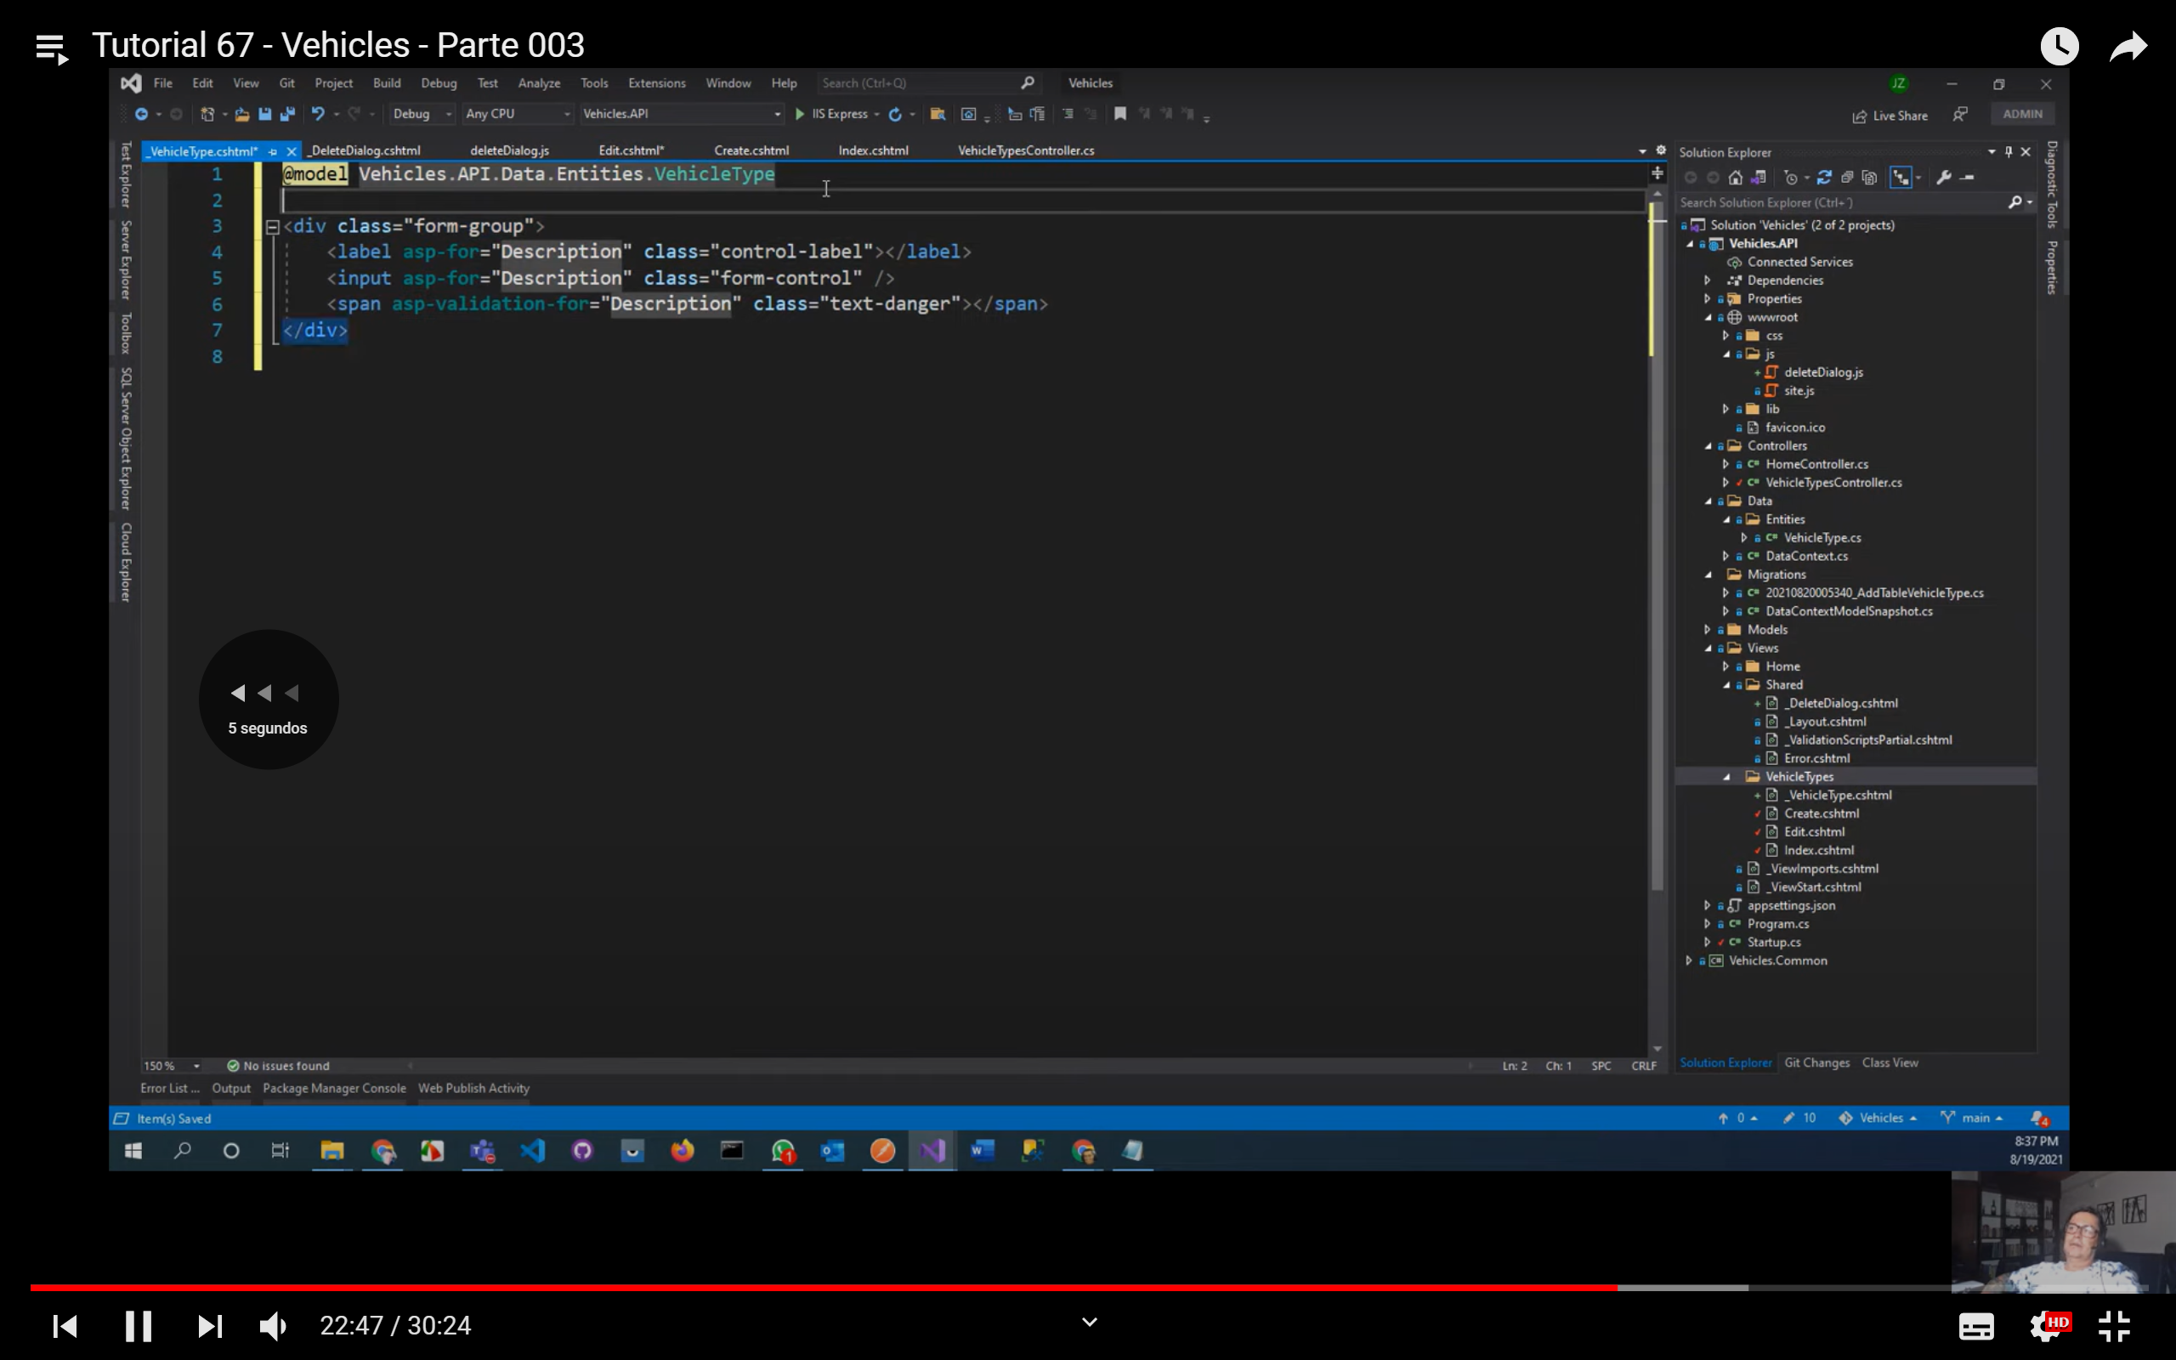

La vista parcial reutilizar en créate y edit

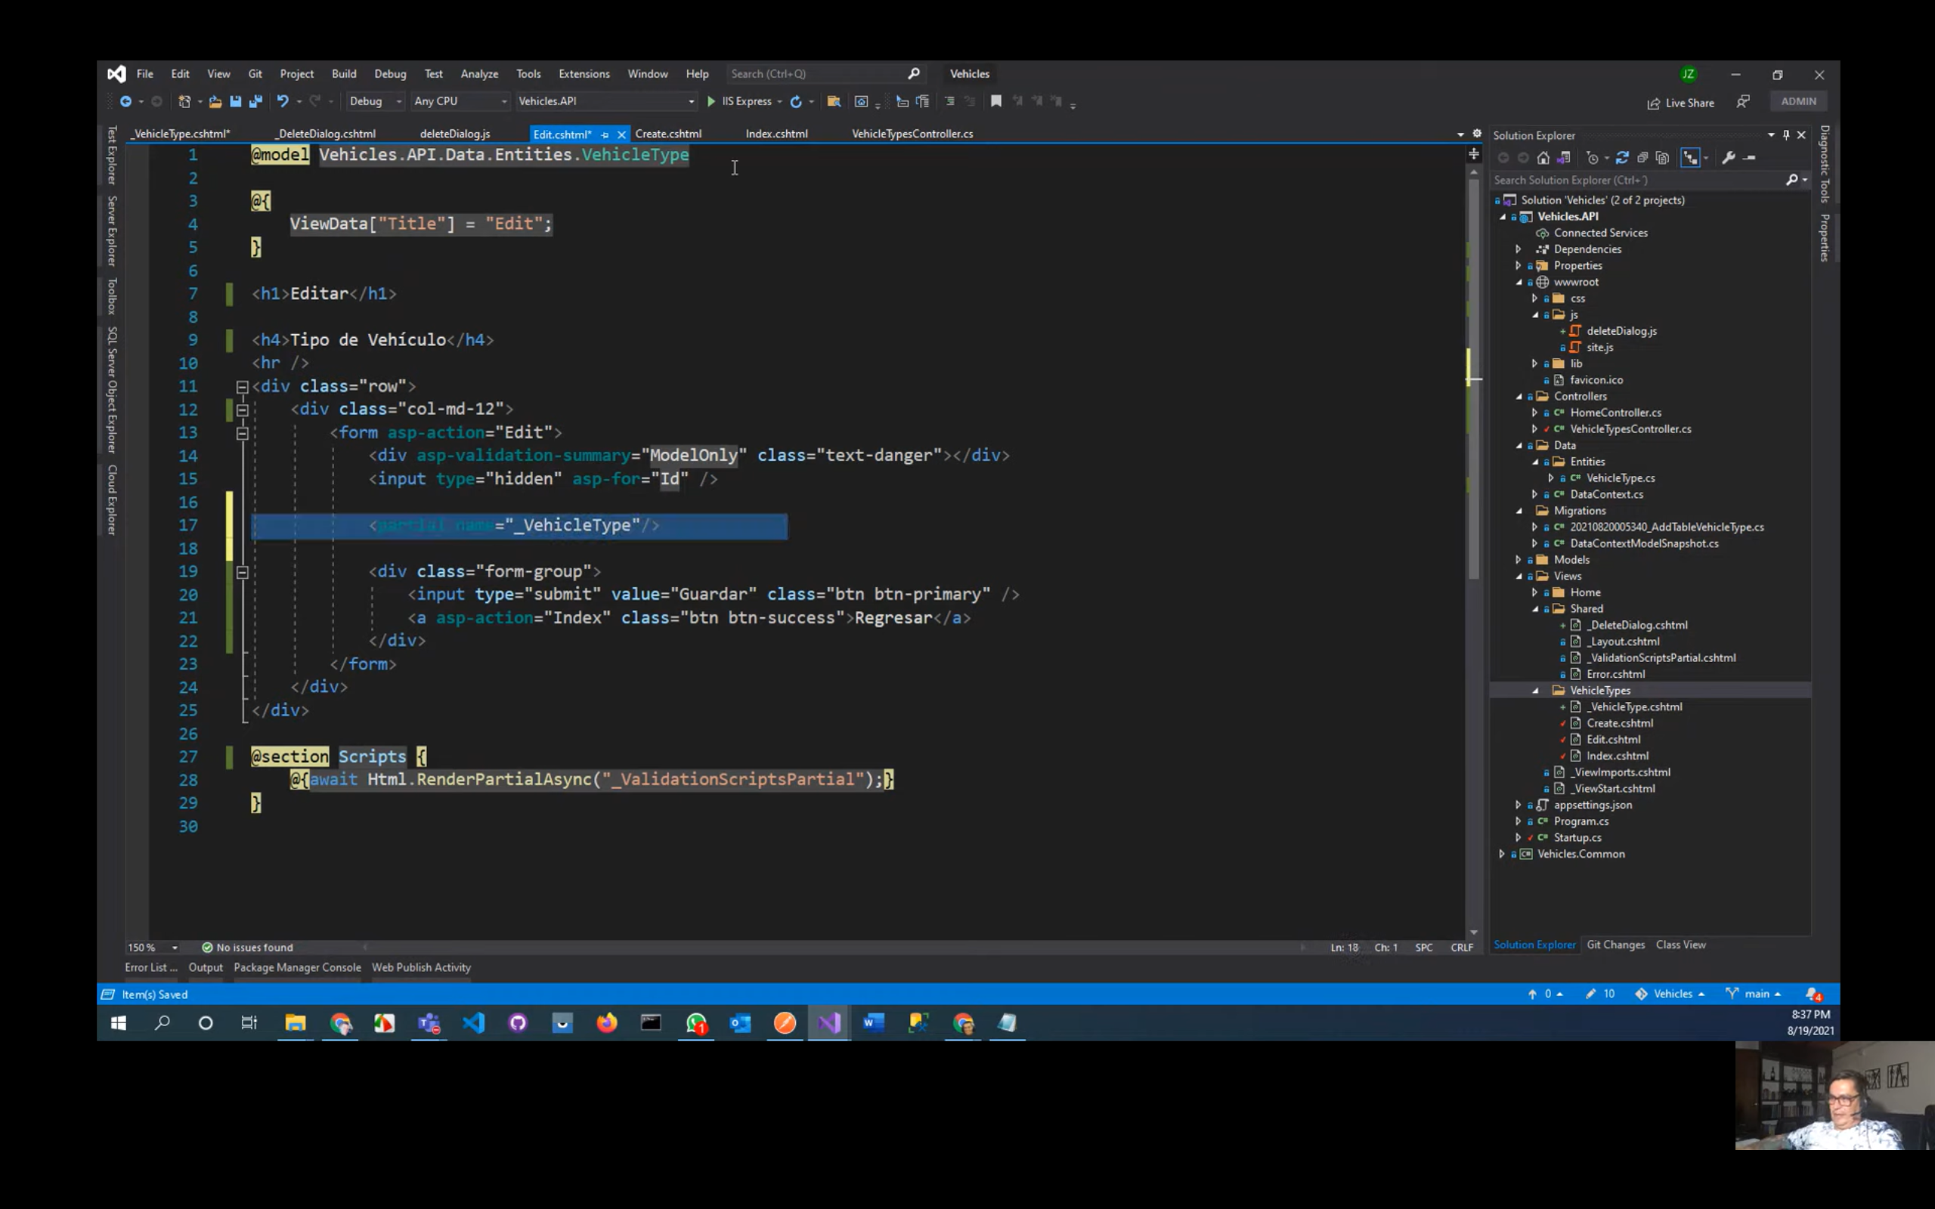

Utilizar ctrl + k + s para utilizar el try cash

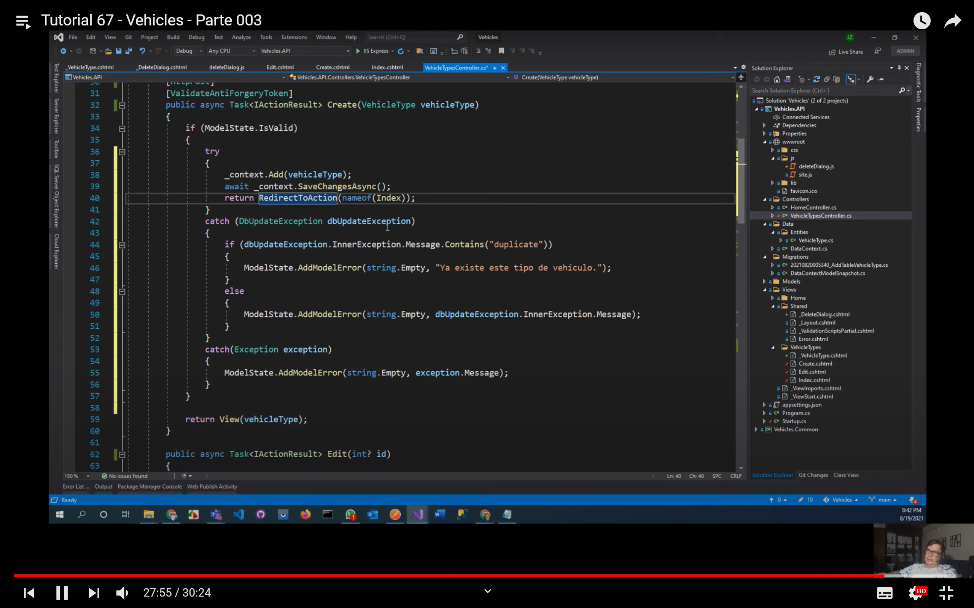

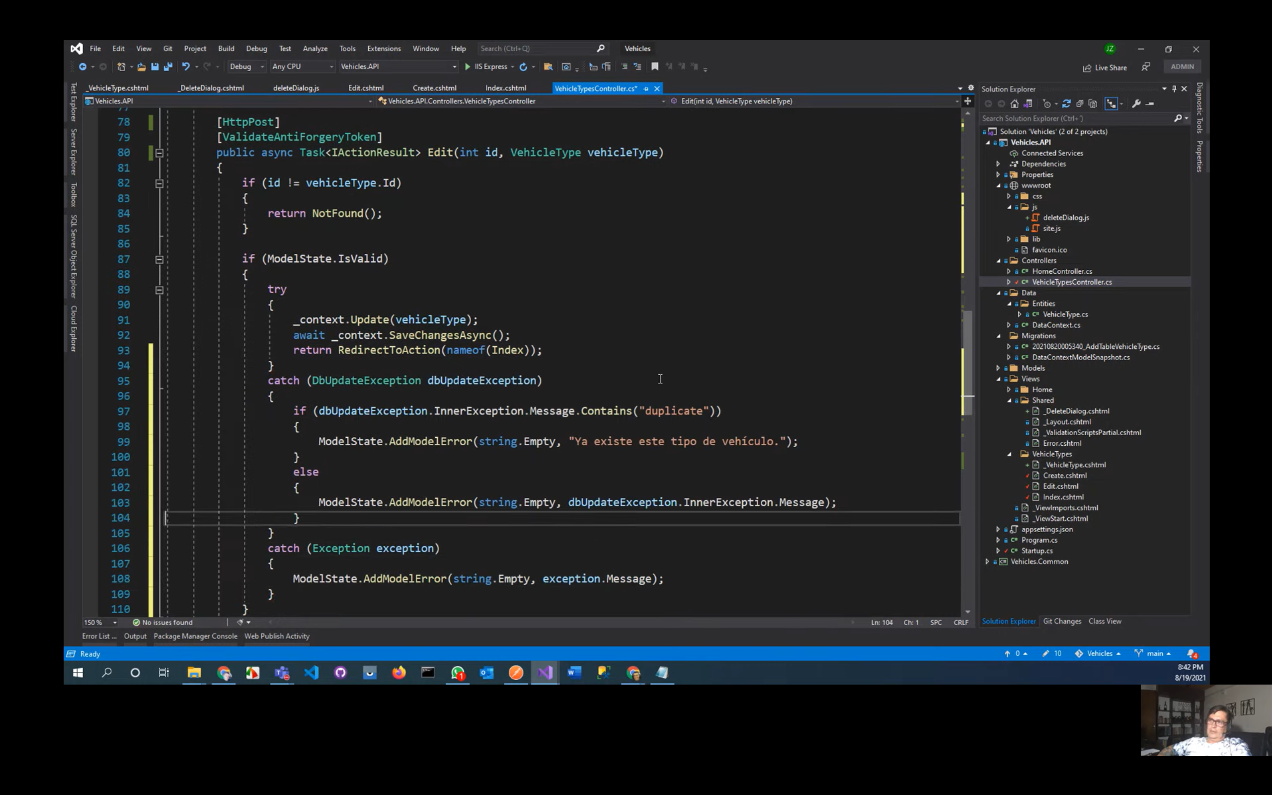

Ejecutar y verificar índices y duplicados

# Video 4 Entidad Procedure, DocumentType, Brand

Crear una entidad Procedure

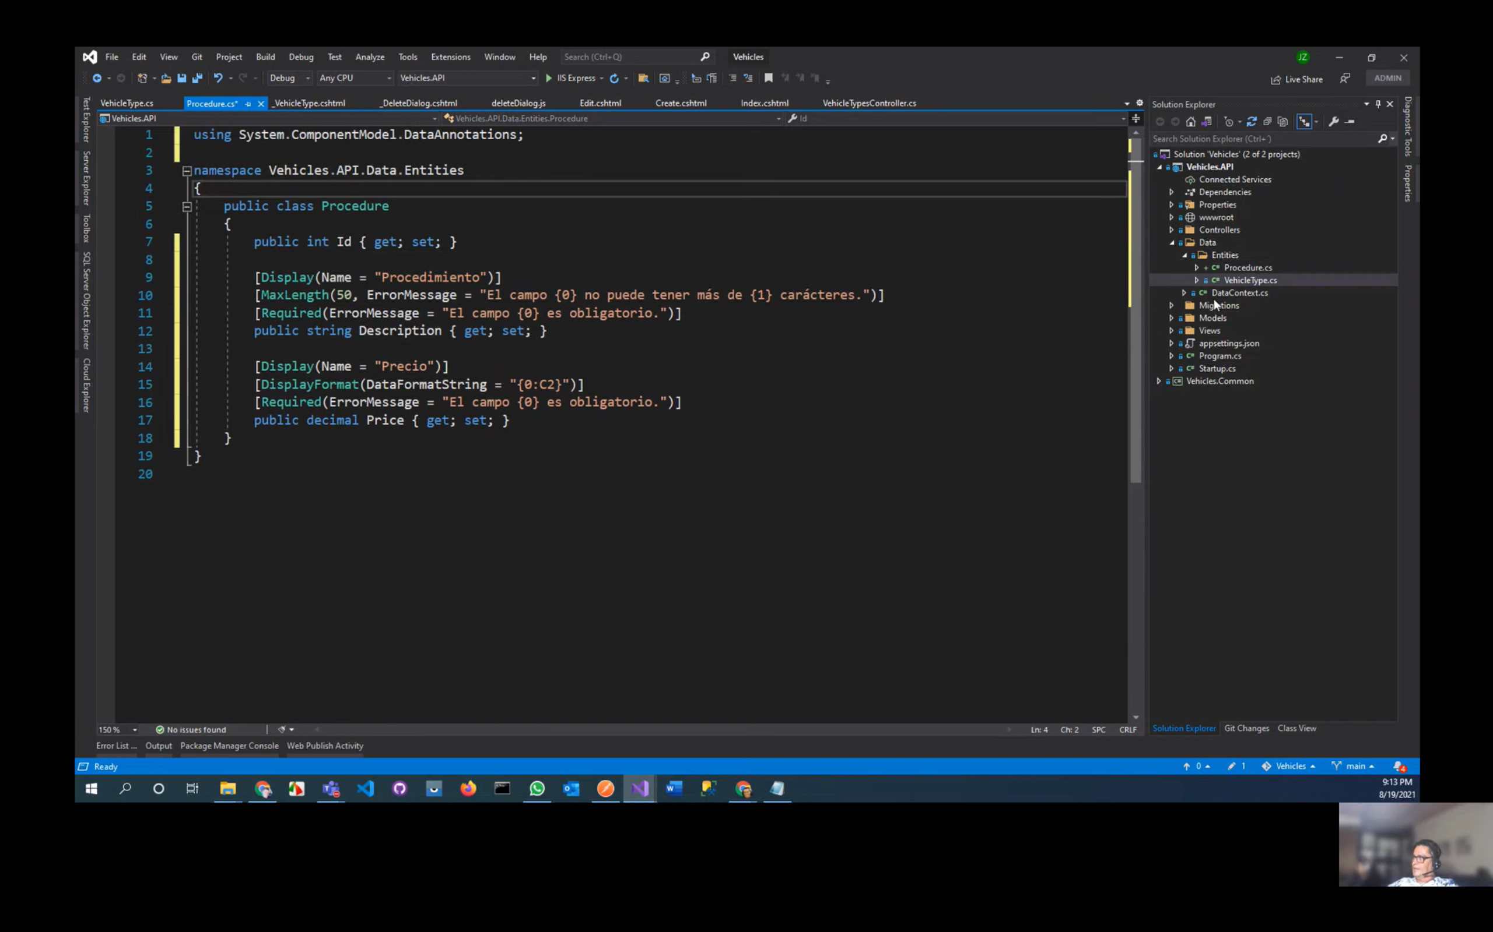

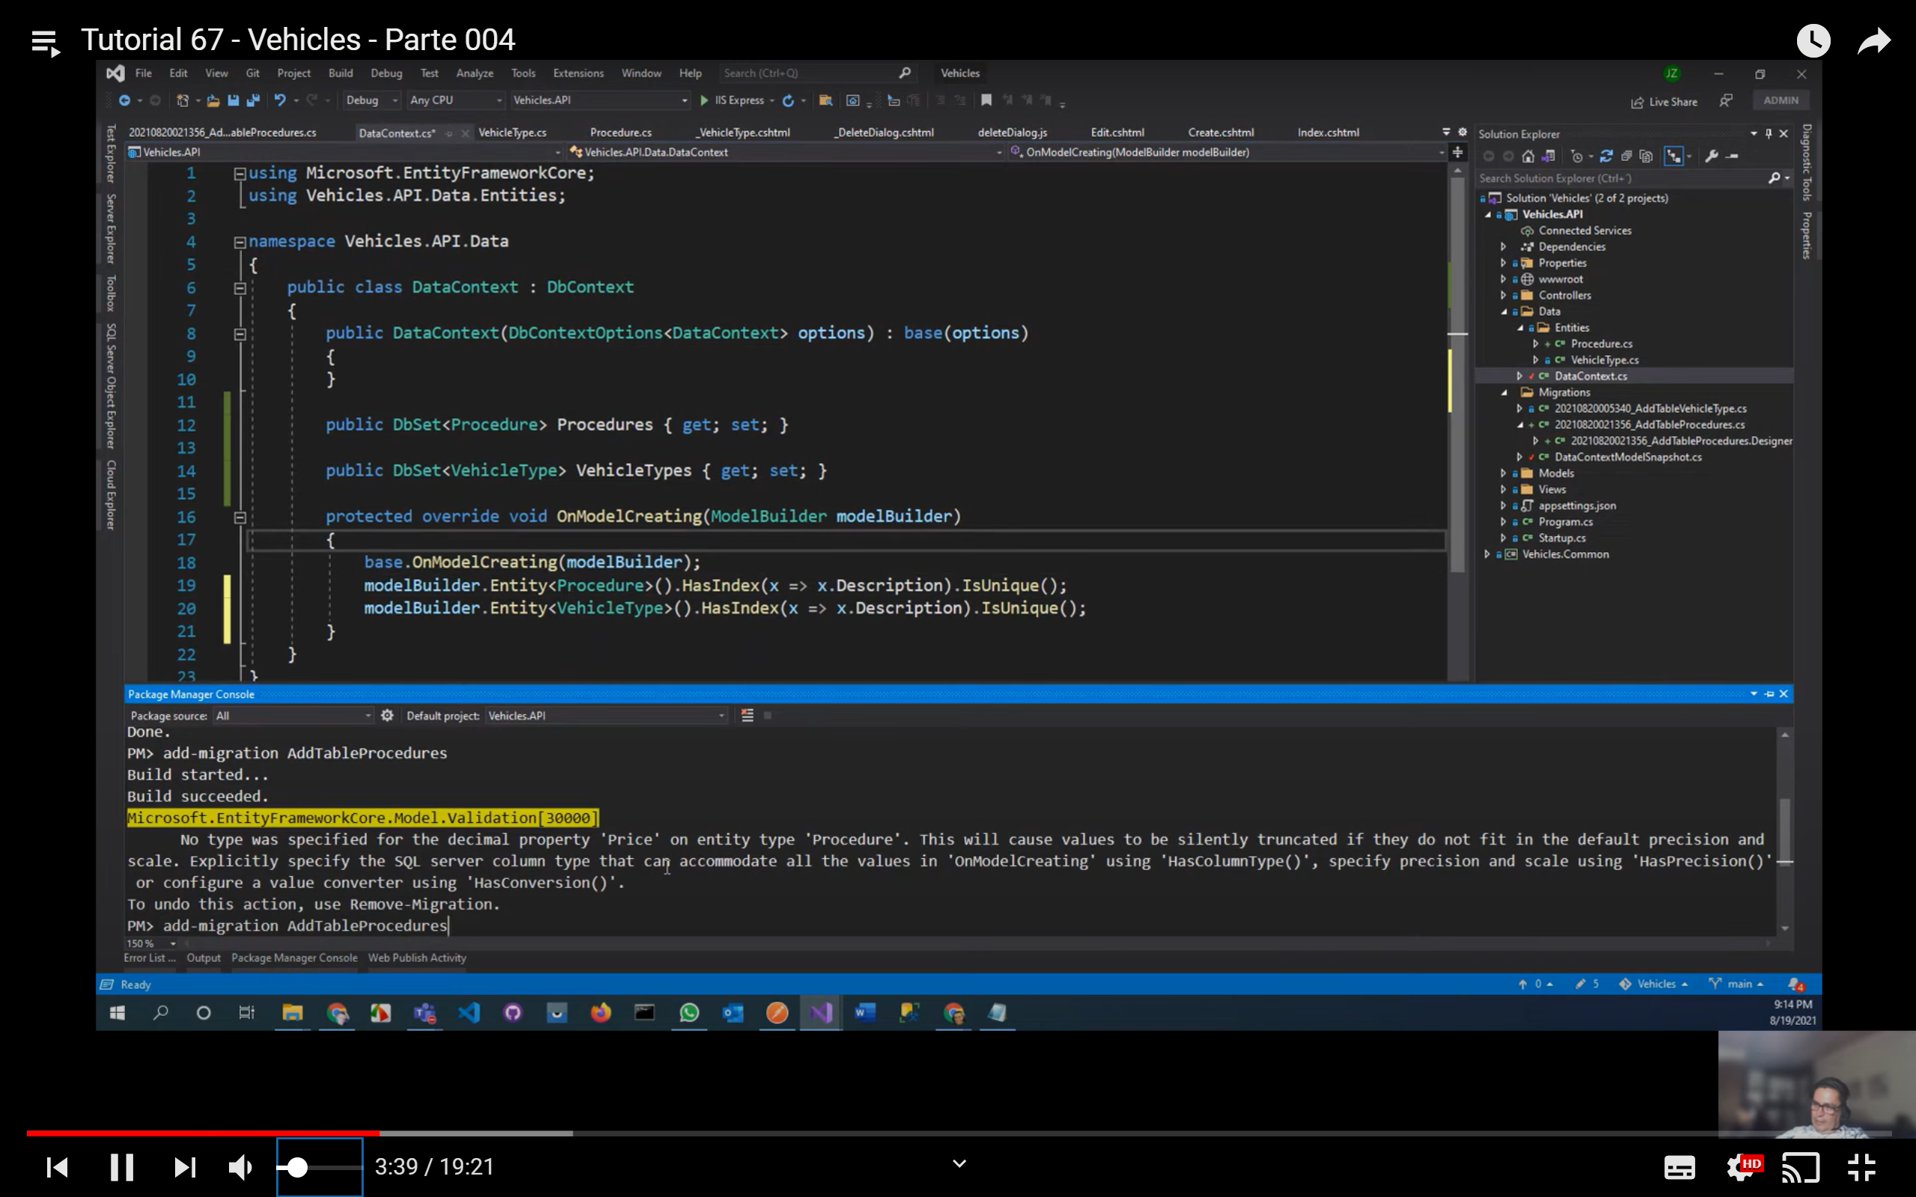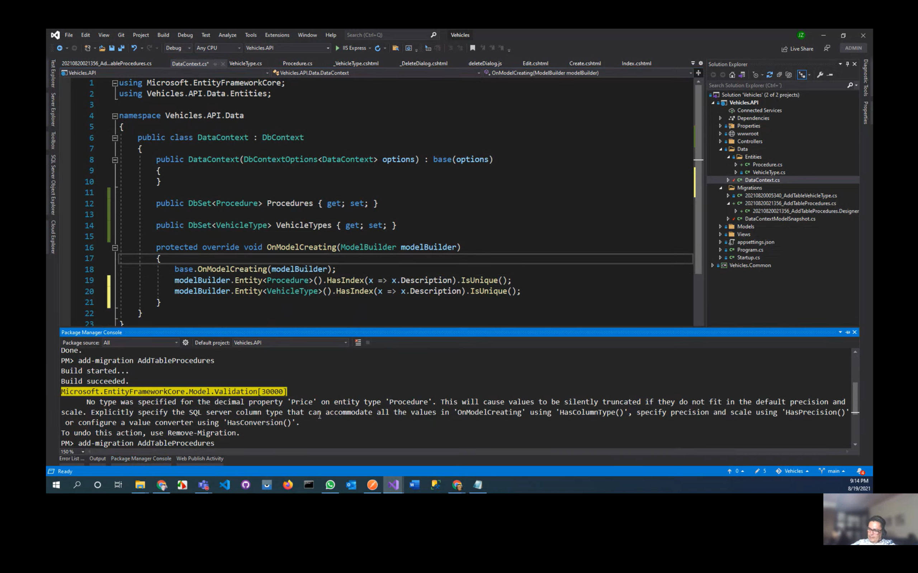

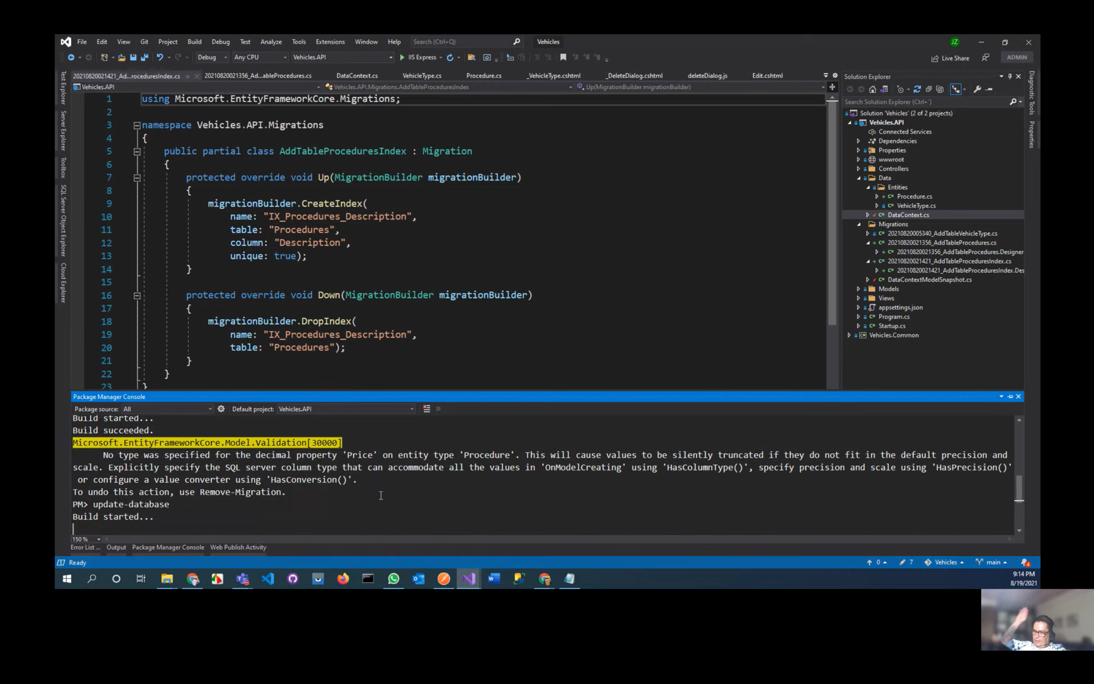

Crear un controller como clase de nombre ProceduresController

* Modificar la vista index y crear una vista de tipo razor view

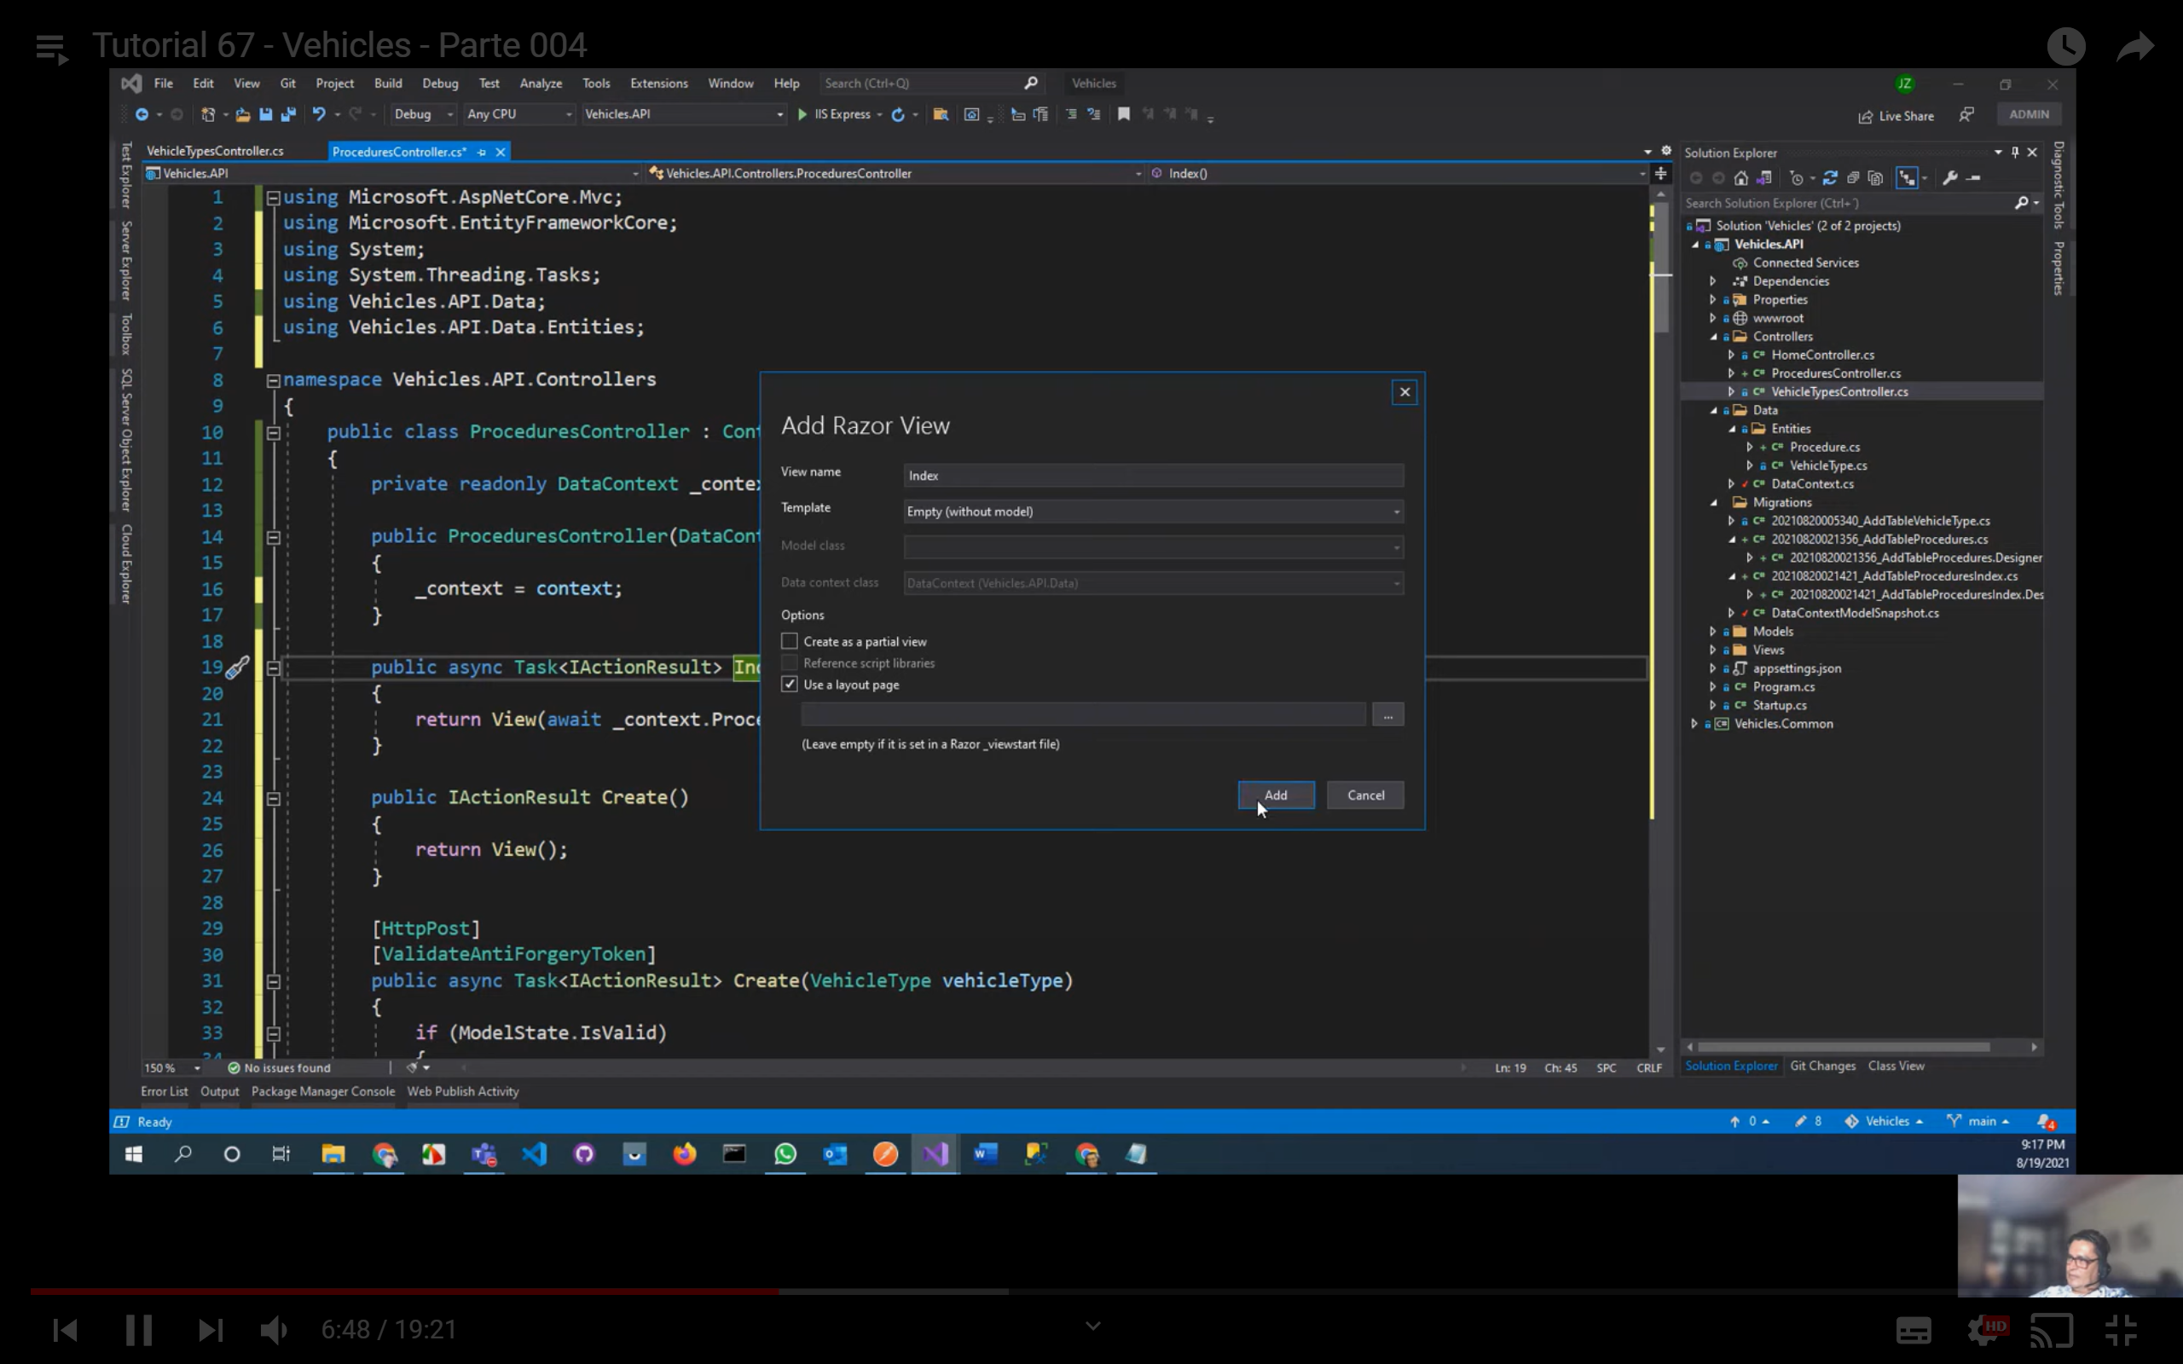

Copiar el index de Vehicle a Procedure y modificar

* Crear el menú para Procedure
* 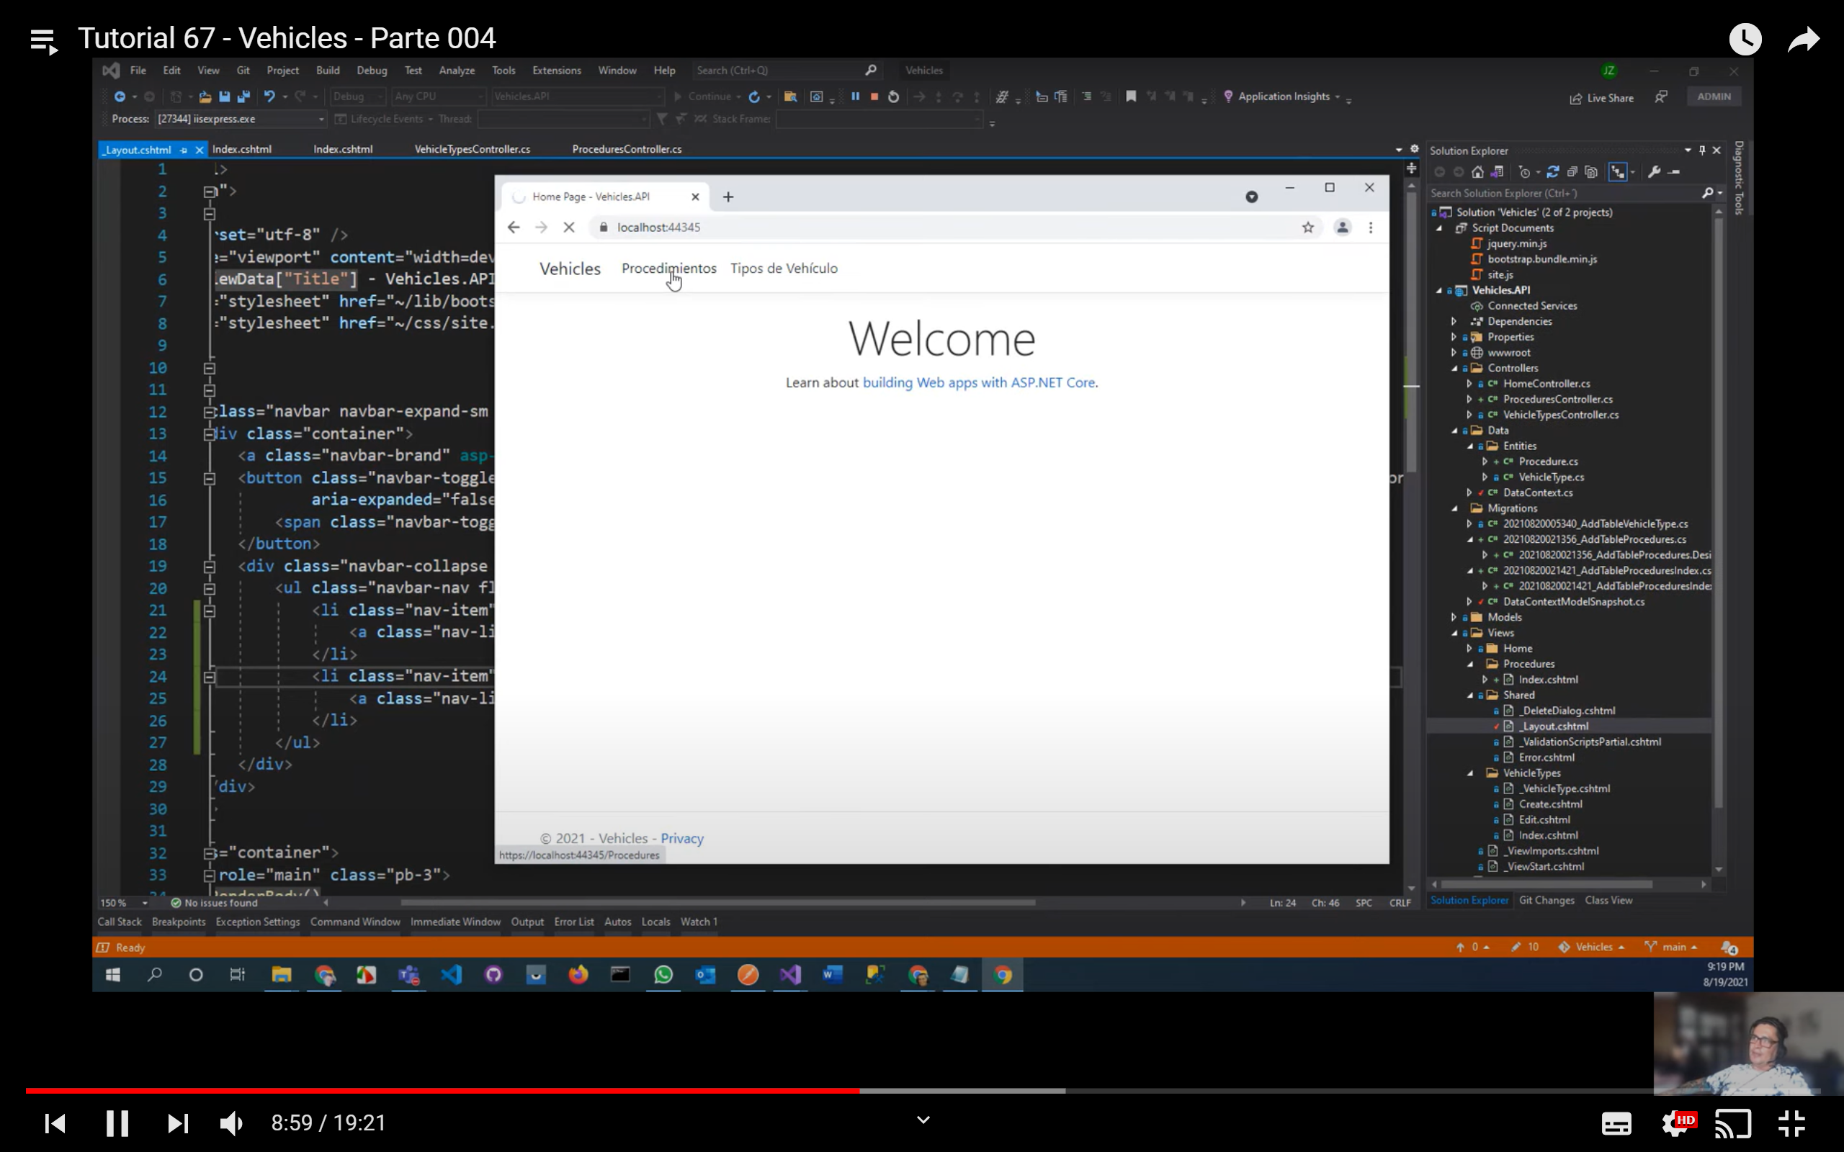
* Crear en la carpeta Procedure una vista común de tipo Razor View Empty de nombre _Procedure

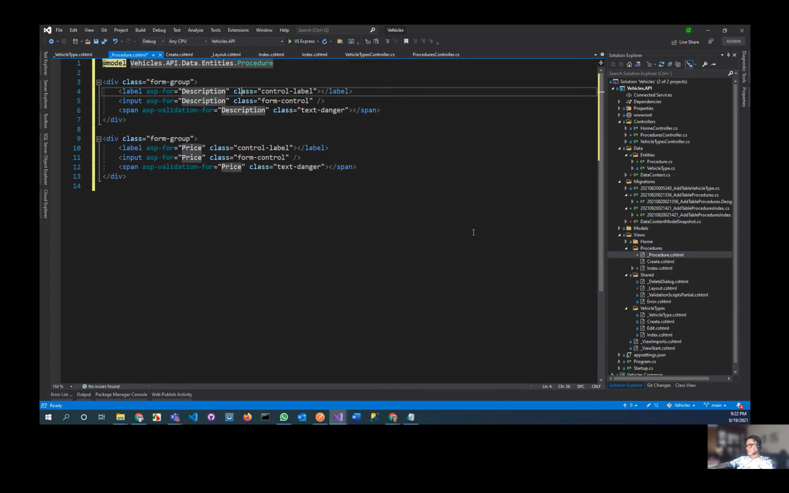

* Modificar el método Create y crea su vista correspondiente, copiar el créate de Vehicle a Procedure y modificar

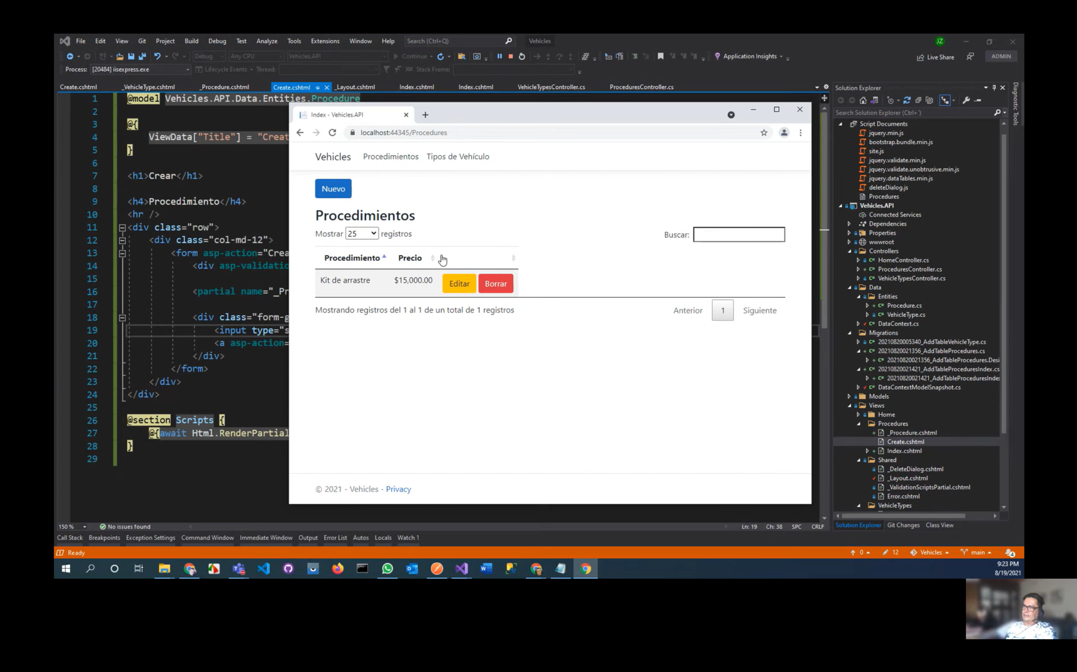

Modificar el método Edit y crear su vista

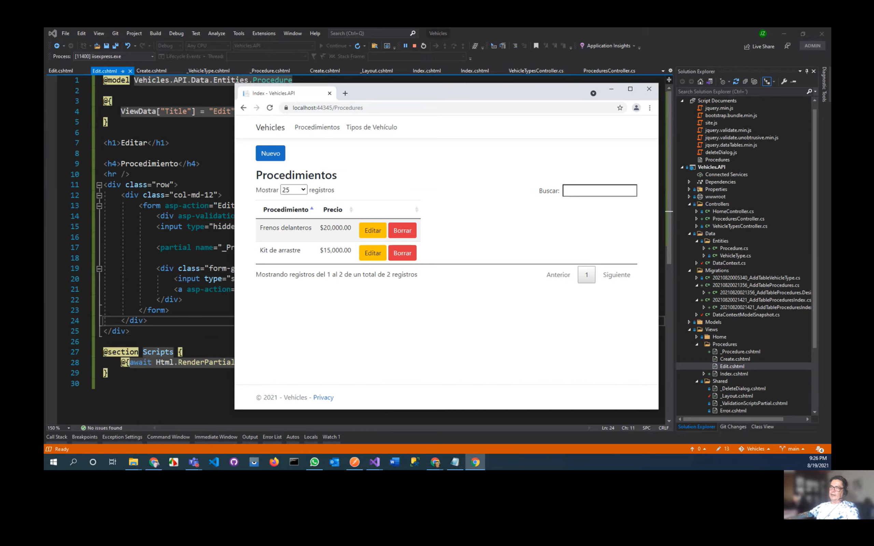

Modificar el método Delete y probar

# Video 5 Creación del Seader

Crear en Data->una clase SeadDB

Crear un constructor que devuelva un datacontext

Crear métodos para cada entidad del db

Copiar los valores de las entidades del GitHub

Services.AddTransient-> se ejecuta solo una vez

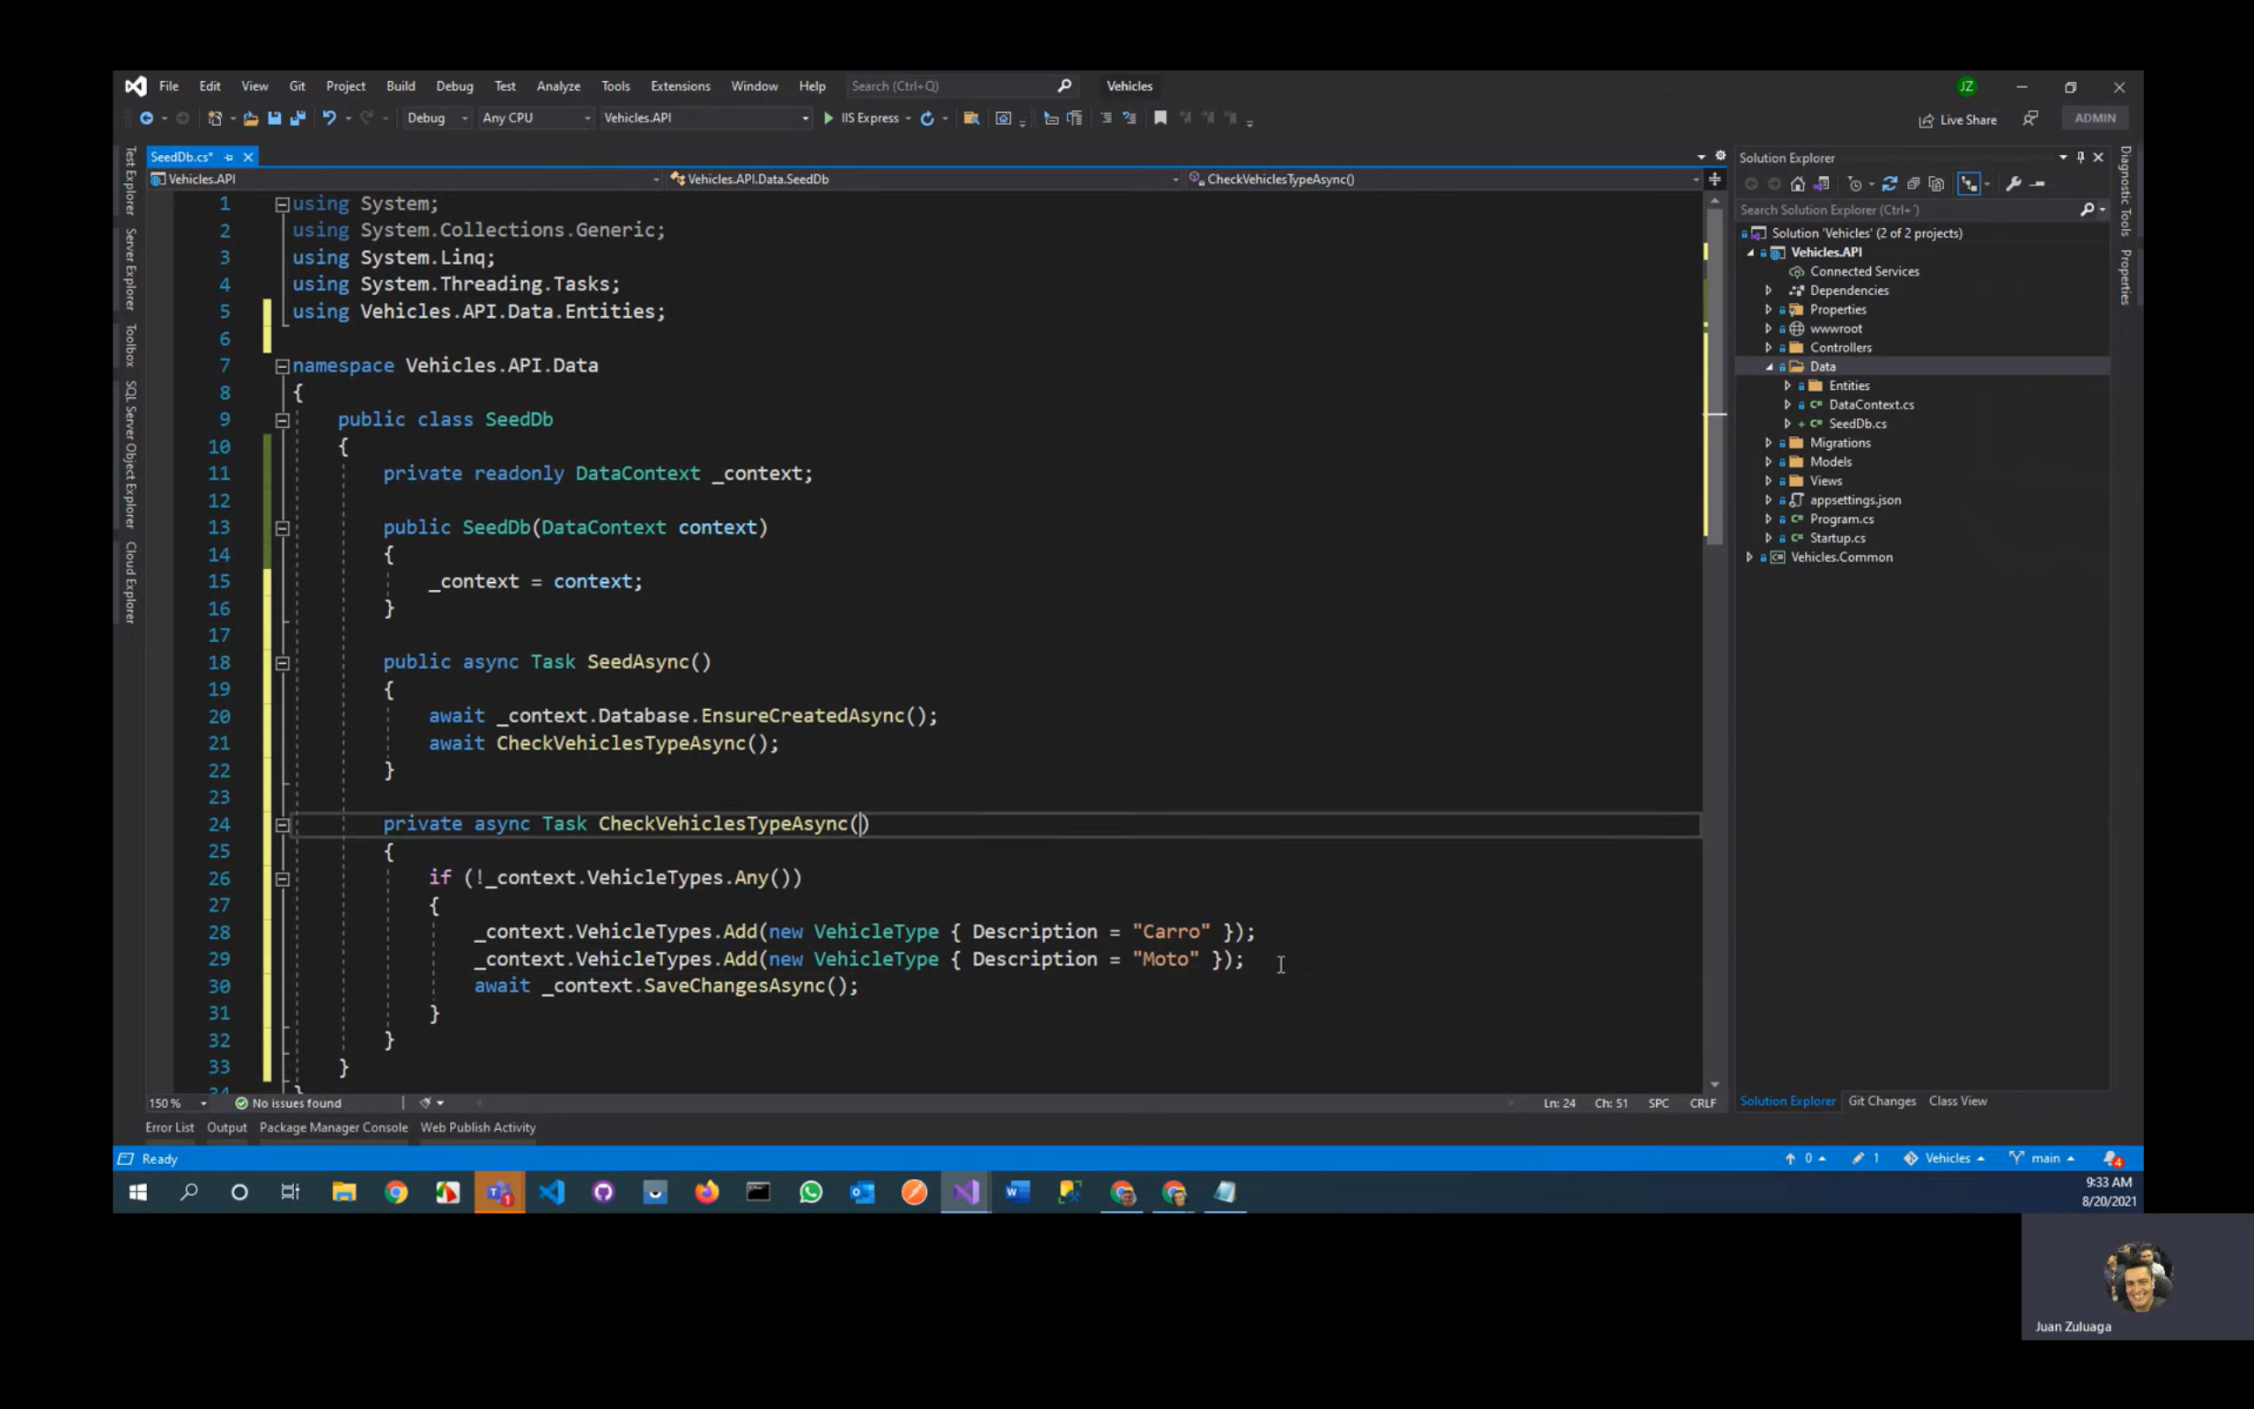

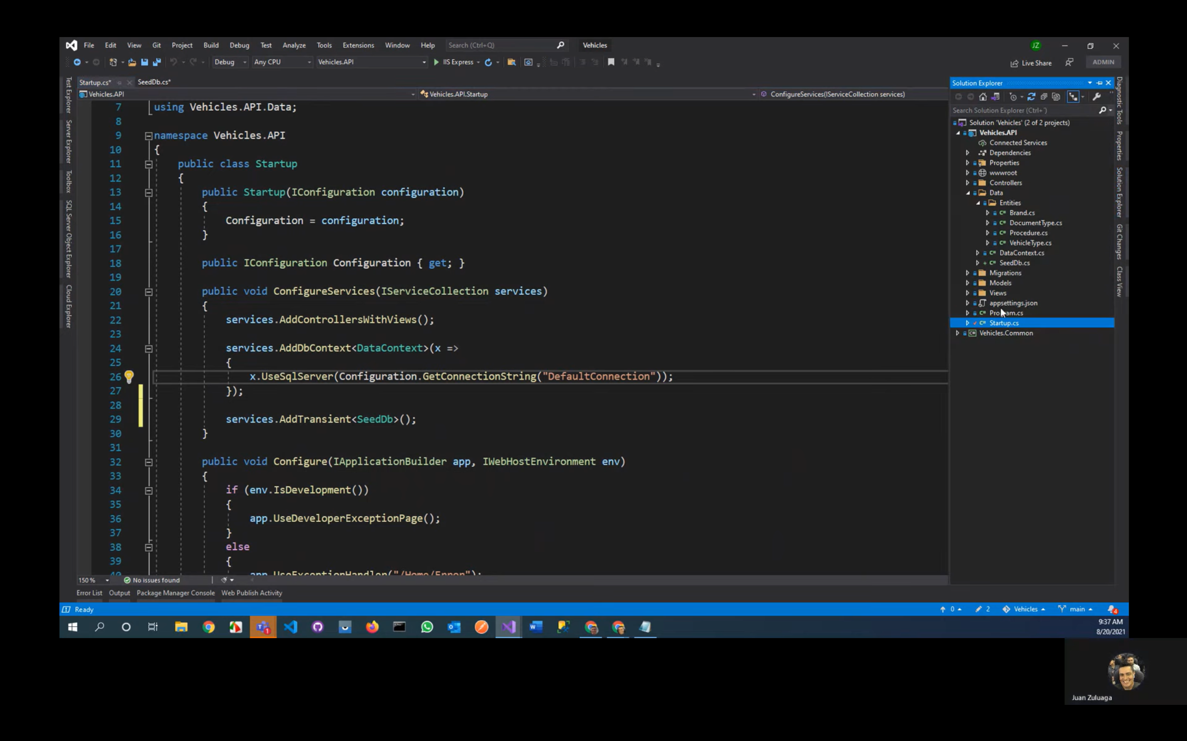

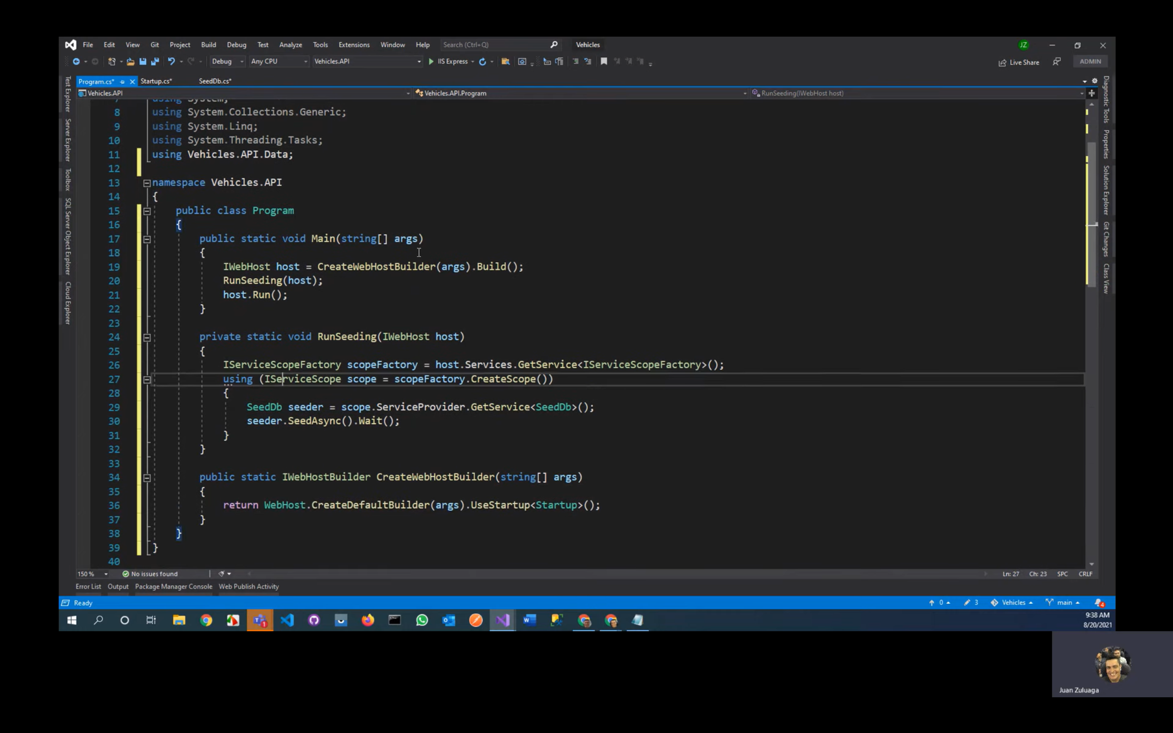

Eliminar la DB, ejecutar y se creará la DB por el SeadDB

# Video 6 Entidad User

* Crear Entidad User : IdentityUser

(FirstName, LastName, DocumentType(display, required), Document, Address(display, maxlength), Image(display)

* DocumentType hereda de la entidad DocumentType y relacionarla con dicha entidad como ICollection

User(1 tipo de documento) -> DocumentType(muchos users)

* Image de tipo GUID
* Crear en wwwroot la carpeta Images y agregar una imagen de nombre NoImage de preferencia de color transparente png
* [Display(Name = "Foto")]
* public string ImageFullPath => ImageId == Guid.Empty

? $"https://vehiclessalazar.azurewebsites.net/images/noimage.png"

: $"https://vehiclessalazar.blob.core.windows.net/users/{ImageId}";

* Crear en el Proyecto Common una carpeta Enums->clase UserType

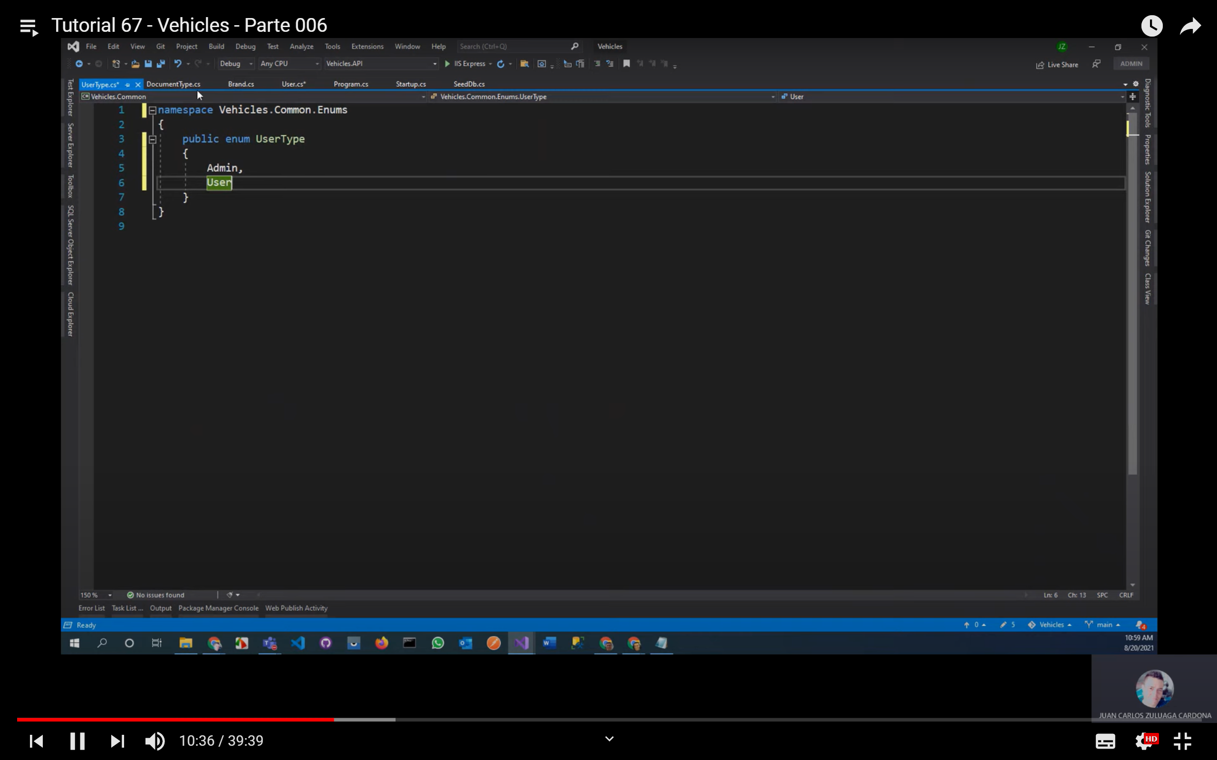

* [Display(Name = "Tipo de usuario")]

public UserType UserType { get; set; }

* [Display(Name = "Usuario")]

public string FullName => $"{FirstName} {LastName}";

* La clase DatContext : IdentityDBContext<User> el cual usa el Using Microsoft:AspNetCore.Identity.EntityFrameworkCore
* En WebAPI crear carpeta Helpers->Interface IUserHelper

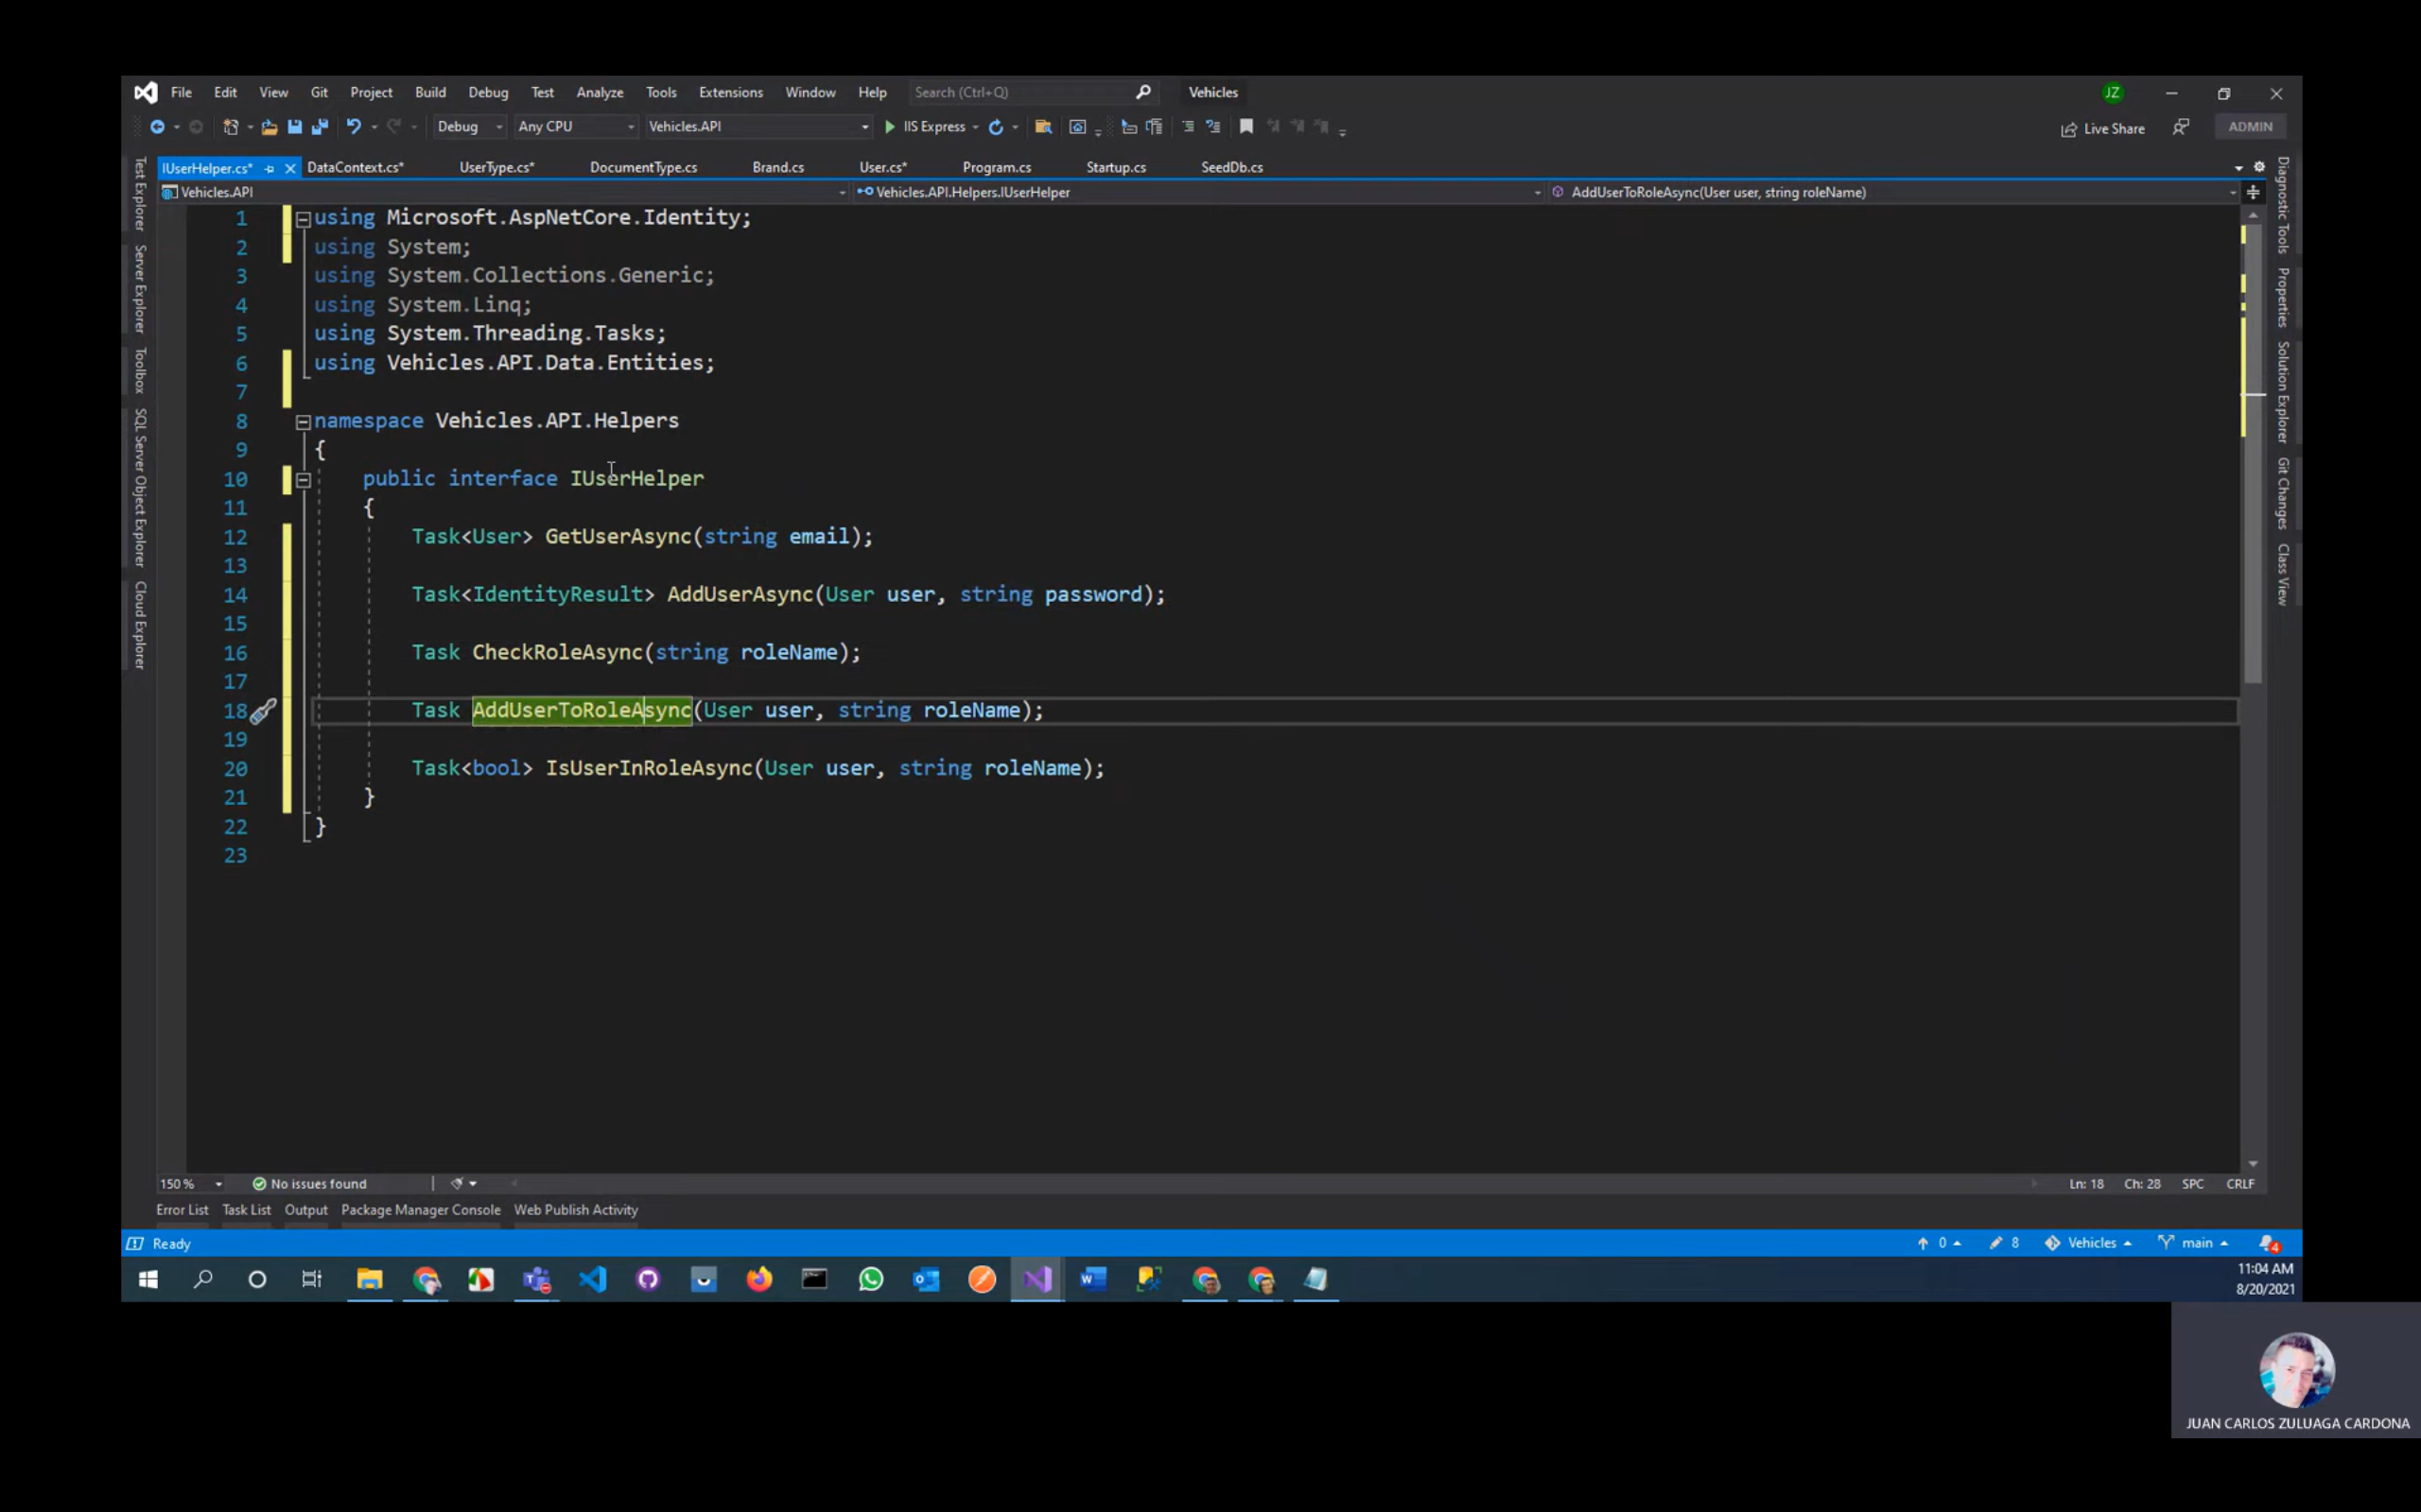

* Crear la clase UserHelper e implementar de IUserHelper

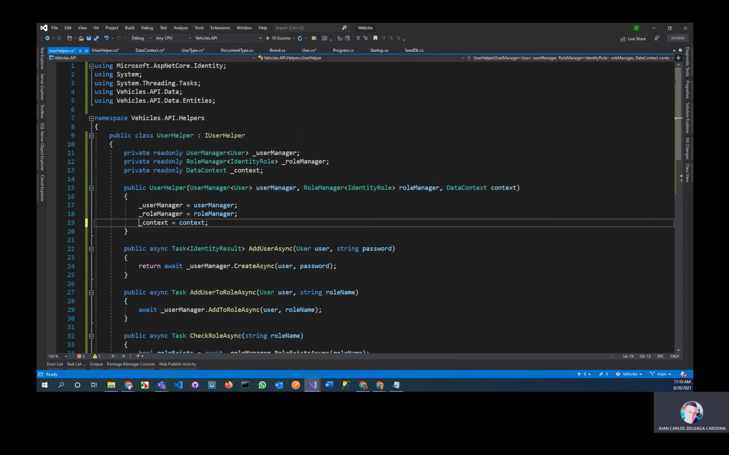

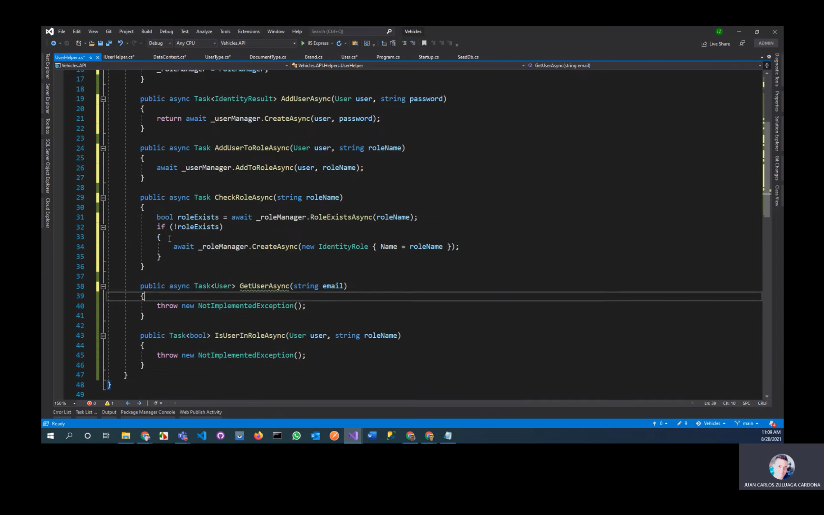

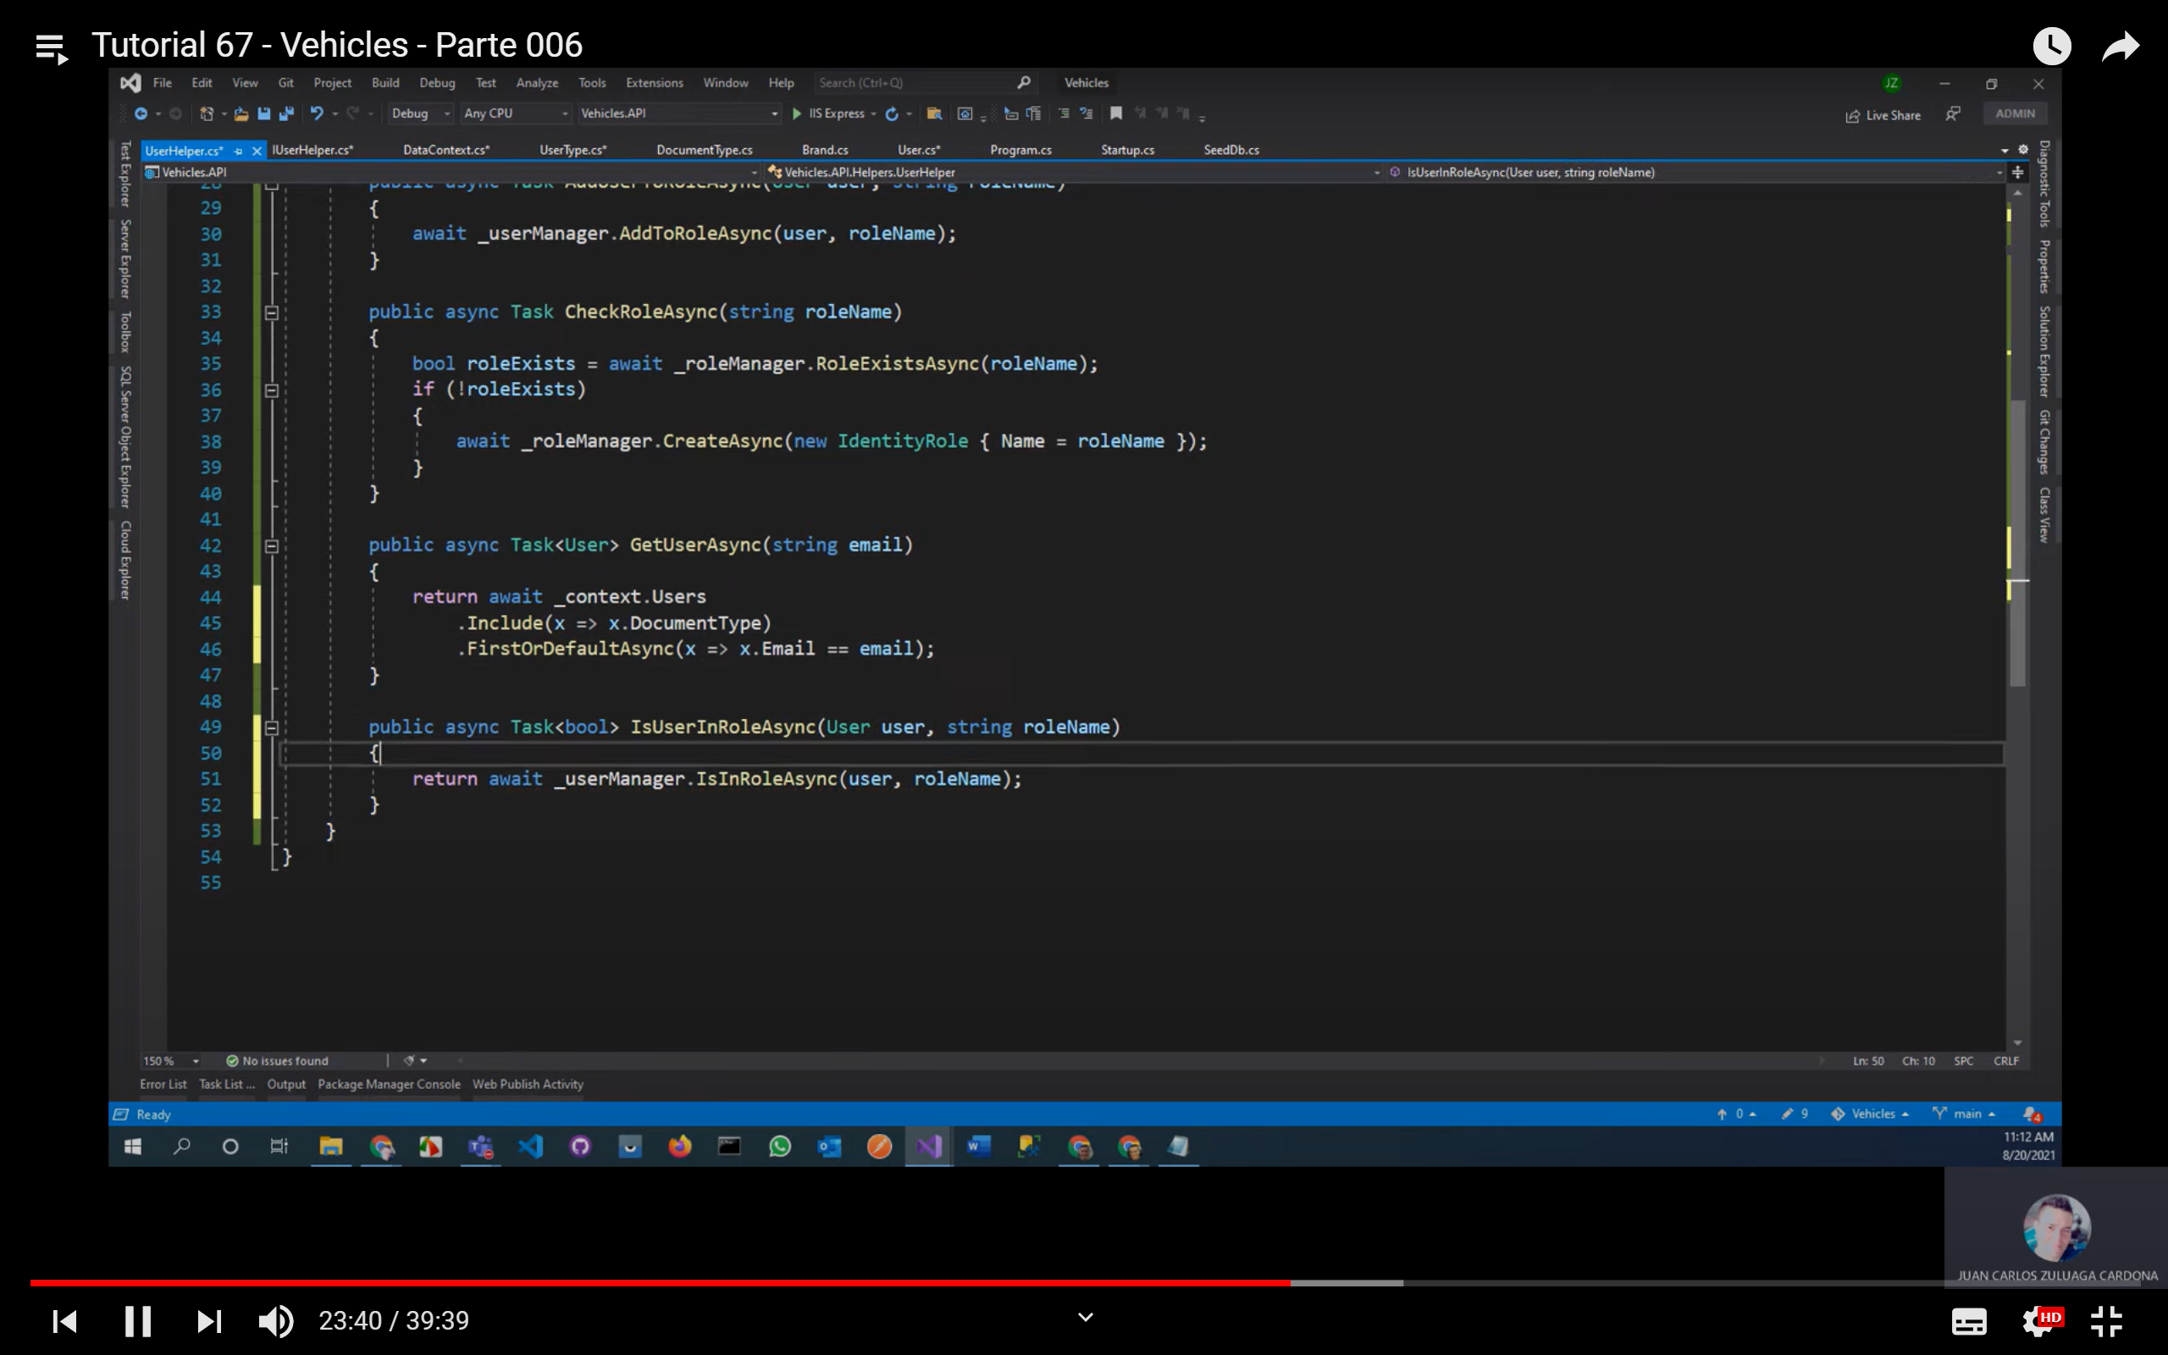

* AddEntityFrameworkStores<DataContext>();-> refiere que los password los vamos a manejar en el DataContext

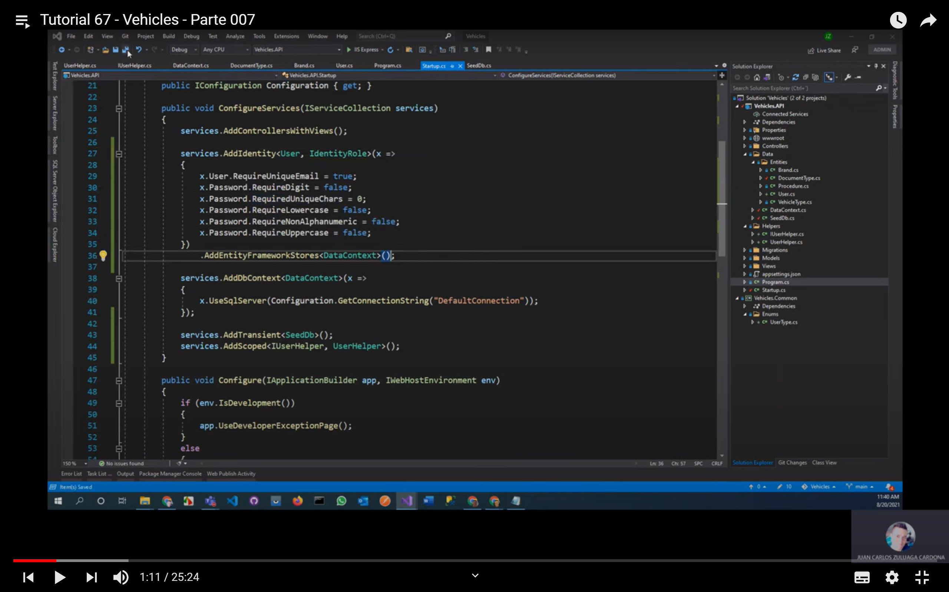

* El AddScope->instancia y elimina

Services.AddScope<IUserHelper, UserHelper>();

* En StartUp en el método public vois Configure()

app.UseAuthentication();->va a utilizar autenticación

* Inyectar en el SeedDB en el contructor el IUserHelper, crear un CheckRoles() en el método SeedAsync(),

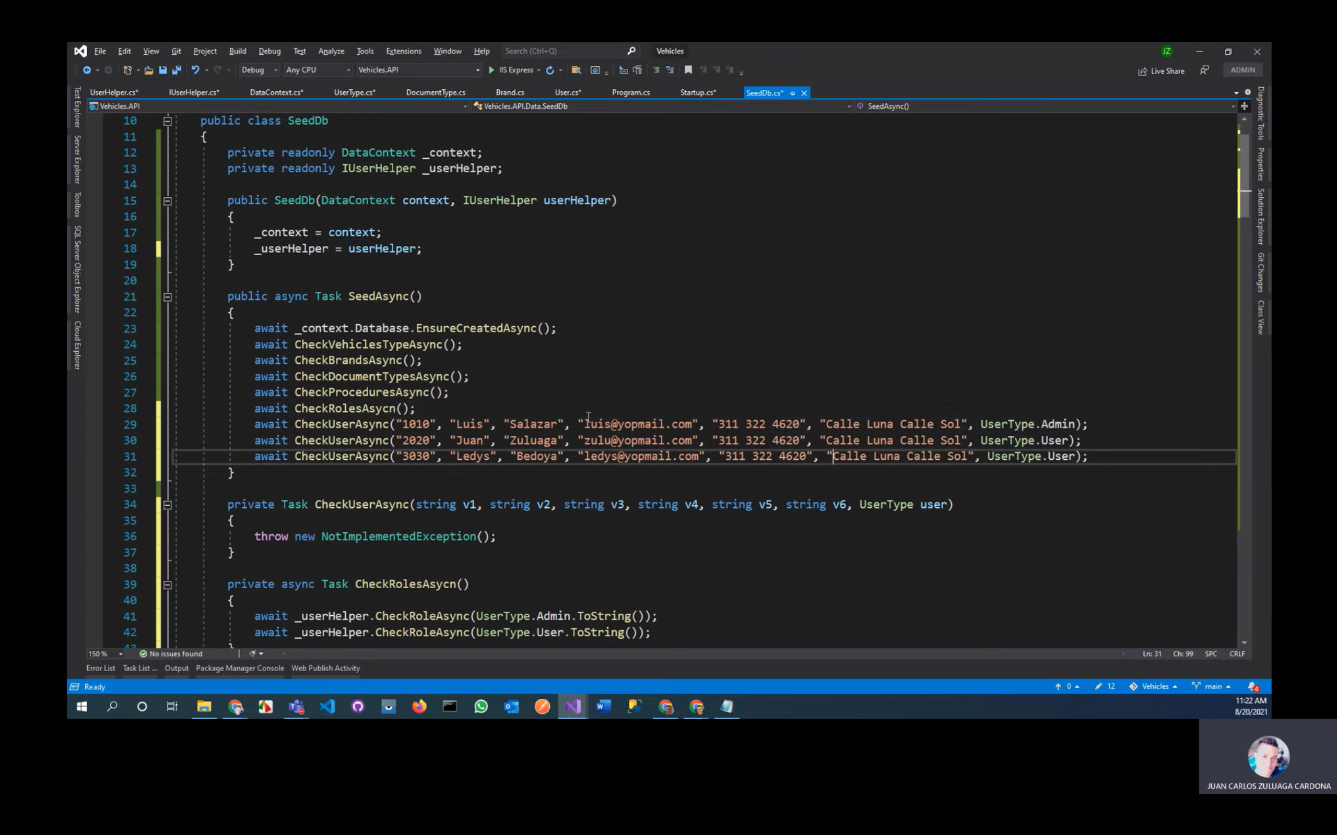

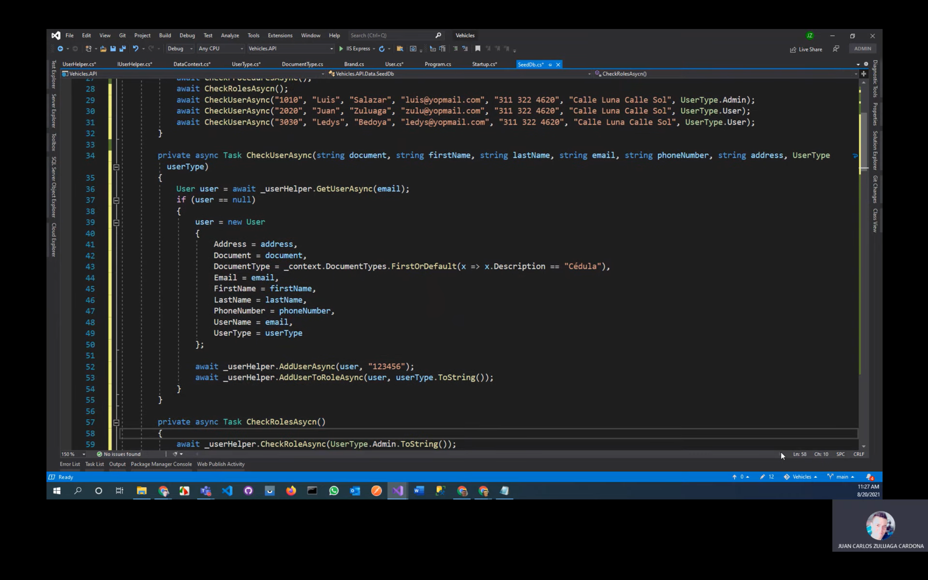

* add-migration AddUserTables
* update-database

# Video 7 Login y Logout

* 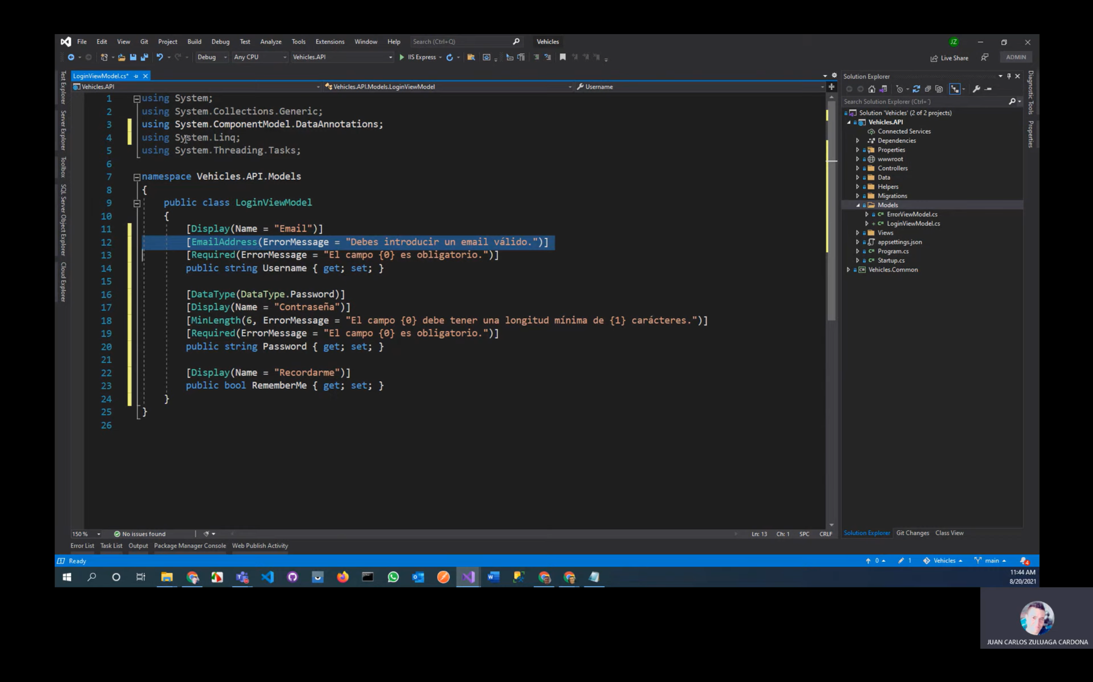
* En IUserHelper agregar dos métodos

Task<SignInResult> LoginAsync(LoginViewModel model);

Task LogoutAsync();

* Implementar en UserHelper y agregar en el contexto SignInManager<User> signManager y agregar dicha variable como campo
* Una vez implementado, modificar métodos

El parámetro RememberMe mantiene la sesión abierta, el parámetro false se refiere a los intentos de logueo

public async Task<SignInResult> LoginAsync(LoginViewModel model)

{

return await _signInManager.PasswordSignInAsync(model.Username, model.Password, model.RememberMe, false);

}

public async Task LogoutAsync()

{

await _signInManager.SignOutAsync();

}

* Crear una clase de nombre AccountController en la carpeta controlador el cual hereda de Controller, inyectar en el constructor el IUserHelper
* Crear un método

public IActionResult Login()

{

if (User.Identity.IsAuthenticated)

{

Nos retorna a una acción Index que esta dentro del ControllerHome

return RedirectToAction(nameof(Index), "Home");

}

return View(new LoginViewModel());

}

* Crear una vista de Login con RazorView

@model Vehicles.API.Models.LoginViewModel

@{

ViewData["Title"] = "Login";

}

<h2>Inicio de Sesión</h2>

<div class="row">

<div class="col-md-6">

<form method="post">

<div asp-validation-summary="ModelOnly"></div>

<div class="form-group">

<label asp-for="Username"></label>

<input asp-for="Username" class="form-control" />

<span asp-validation-for="Username" class="text-warning"></span>

</div>

<script src="~/lib/jquery-validation/dist/jquery.validate.js"></script>

<div class="form-group">

<label asp-for="Password"></label>

<input asp-for="Password" type="password" class="form-control" />

<span asp-validation-for="Password" class="text-warning"></span>

</div>

<div class="form-group">

<div class="form-check">

<input asp-for="RememberMe" type="checkbox" class="form-check-input" />

<label asp-for="RememberMe" class="form-check-label"></label>

</div>

<span asp-validation-for="RememberMe" class="text-warning"></span>

</div>

<div class="form-group">

<input type="submit" value="Iniciar Sesión" class="btn btn-primary" />

<a asp-action="Register" class="btn btn-secondary">Registrar Nuevo Usuario</a>

<hr />

<a asp-action="RecoverPassword" class="btn btn-link">¿Olvidaste tu contraseña?</a>

</div>

</form>

</div>

</div>

@section Scripts {

@{await Html.RenderPartialAsync("_ValidationScriptsPartial");}

}

[HttpPost]

public async Task<IActionResult> Login(LoginViewModel model)

{

if (ModelState.IsValid)

{

Microsoft.AspNetCore.Identity.SignInResult result = await _userHelper.LoginAsync(model);

if (result.Succeeded)

{

if (Request.Query.Keys.Contains("ReturnUrl"))

{

return Redirect(Request.Query["ReturnUrl"].First());

}

return RedirectToAction("Index", "Home");

}

ModelState.AddModelError(string.Empty, "Email o contraseña incorrectos.");

}

return View(model);

}

public async Task<IActionResult> Logout()

{

await _userHelper.LogoutAsync();

return RedirectToAction("Index", "Home");

}

* En la carpeta View de Home en la vista index

@{

ViewData["Title"] = "Home Page";

}

<div class="text-center">

<h1 class="display-4">Vehicles</h1>

<img src="~/images/vehicles_logo.png"/>

</div>

* Agregar [Authorize(Roles = “Admin”)] para los controllers Brand, DocumentType, Procedure, VehiclesType
* En View-> Shared-> _Layout reemplazar

<div class="navbar-collapse collapse d-sm-inline-flex justify-content-between">

<ul class="navbar-nav flex-grow-1">

@if (User.Identity.IsAuthenticated && User.IsInRole("Admin"))

{

<li class="nav-item">

<a class="nav-link text-dark" asp-area="" asp-controller="Brands" asp-action="Index">Marcas</a>

</li>

<li class="nav-item">

<a class="nav-link text-dark" asp-area="" asp-controller="Users" asp-action="Index2">Mecánicos</a>

</li>

<li class="nav-item">

<a class="nav-link text-dark" asp-area="" asp-controller="Procedures" asp-action="Index">Procedimientos</a>

</li>

<li class="nav-item">

<a class="nav-link text-dark" asp-area="" asp-controller="DocumentTypes" asp-action="Index">Tipos de Documento</a>

</li>

<li class="nav-item">

<a class="nav-link text-dark" asp-area="" asp-controller="VehicleTypes" asp-action="Index">Tipos de Vehículo</a>

</li>

<li class="nav-item">

<a class="nav-link text-dark" asp-area="" asp-controller="Users" asp-action="Index">Usuarios</a>

</li>

}

</ul>

<ul class="nav navbar-nav navbar-right">

@if (User.Identity.IsAuthenticated)

{

<li class="nav-item">

<a class="nav-link text-dark" asp-area="" asp-controller="Account" asp-action="ChangeUser">@User.Identity.Name</a>

</li>

<li class="nav-item">

<a class="nav-link text-dark" asp-area="" asp-controller="Account" asp-action="Logout">Cerrar Sesión</a>

</li>

}

else

{

<li><a asp-area="" asp-controller="Account" asp-action="Login">Iniciar Sesión</a></li>

}

</ul>

</div>

* 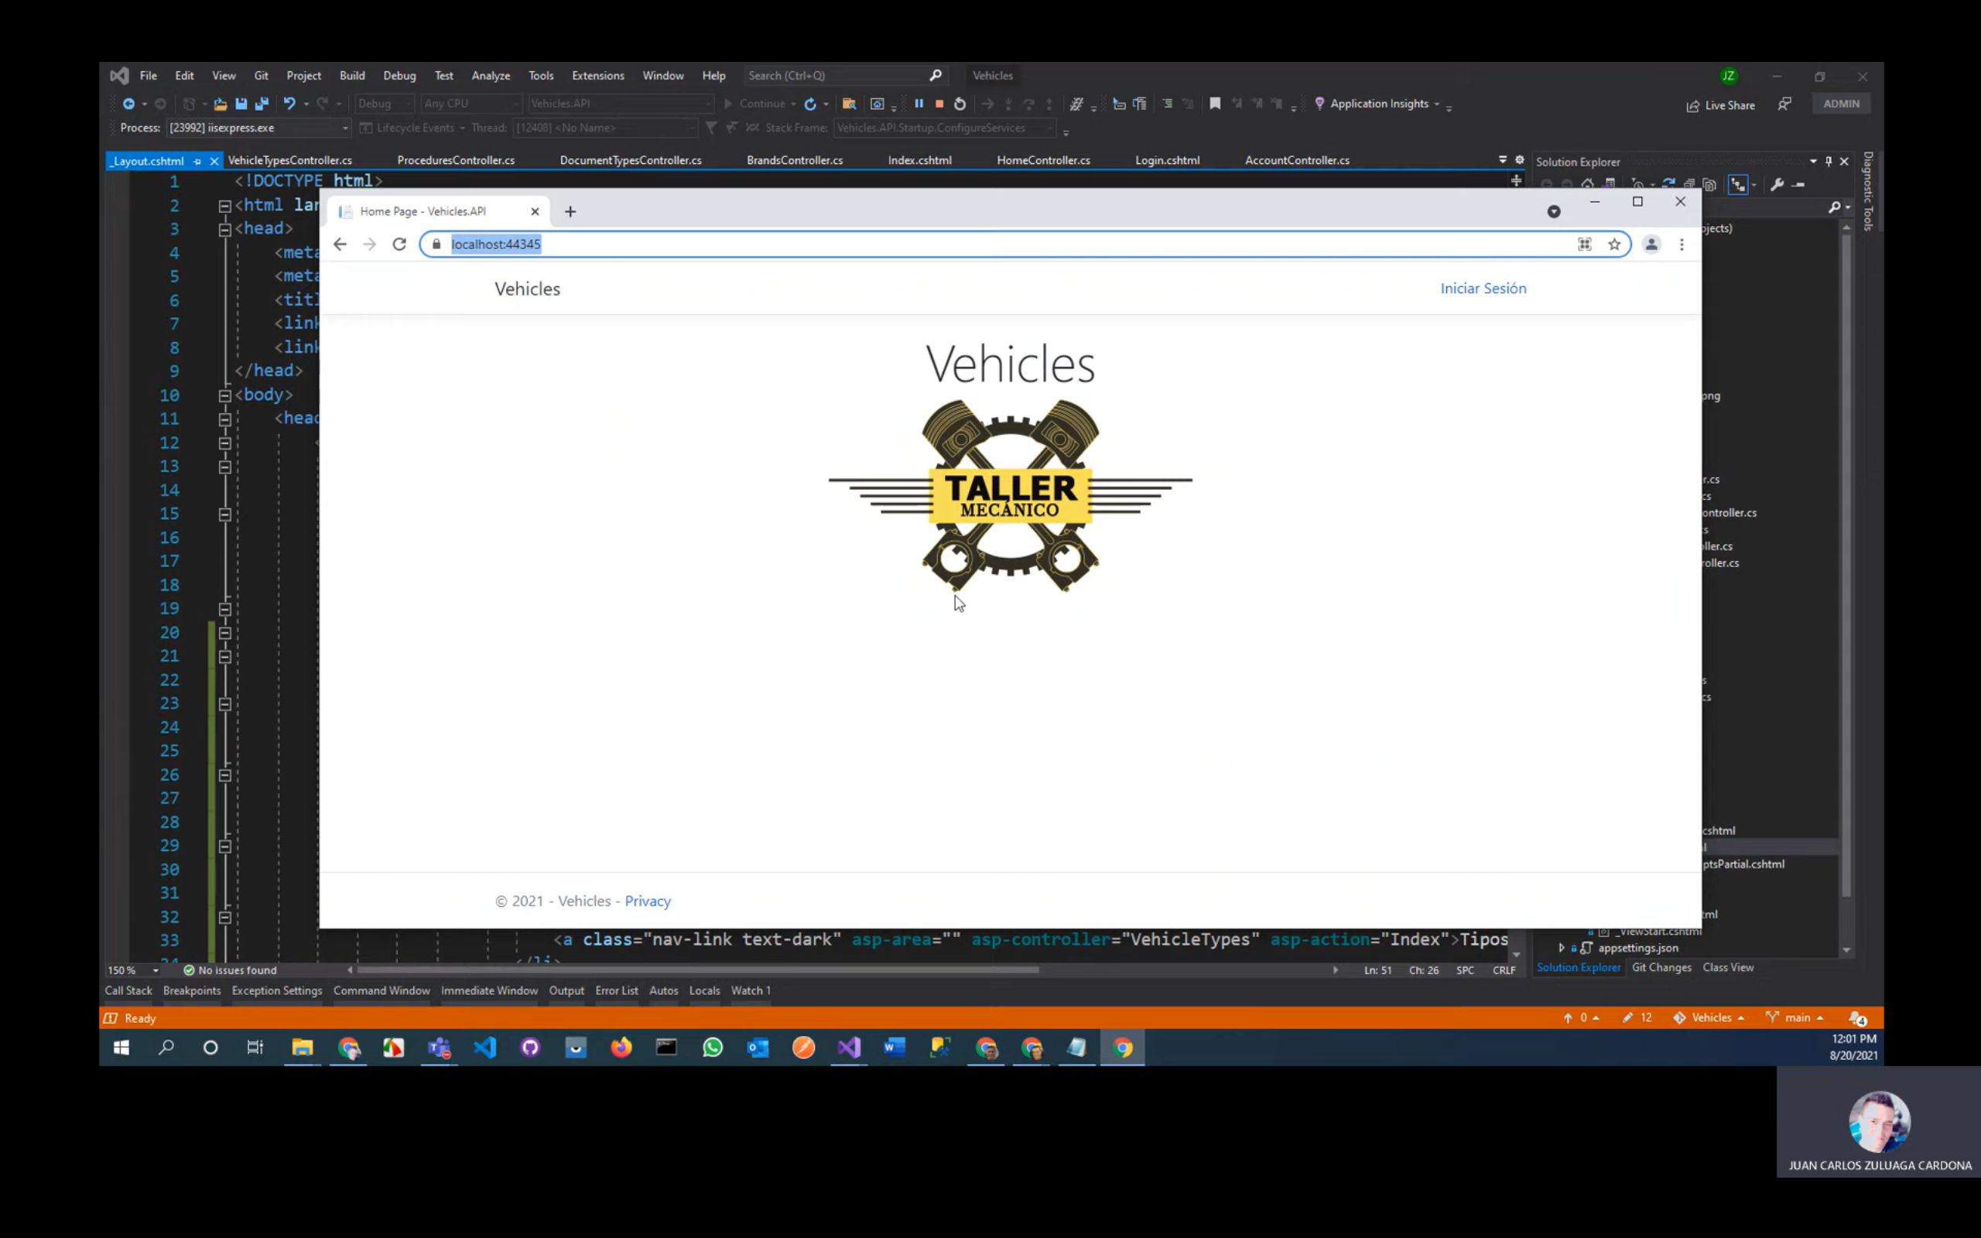

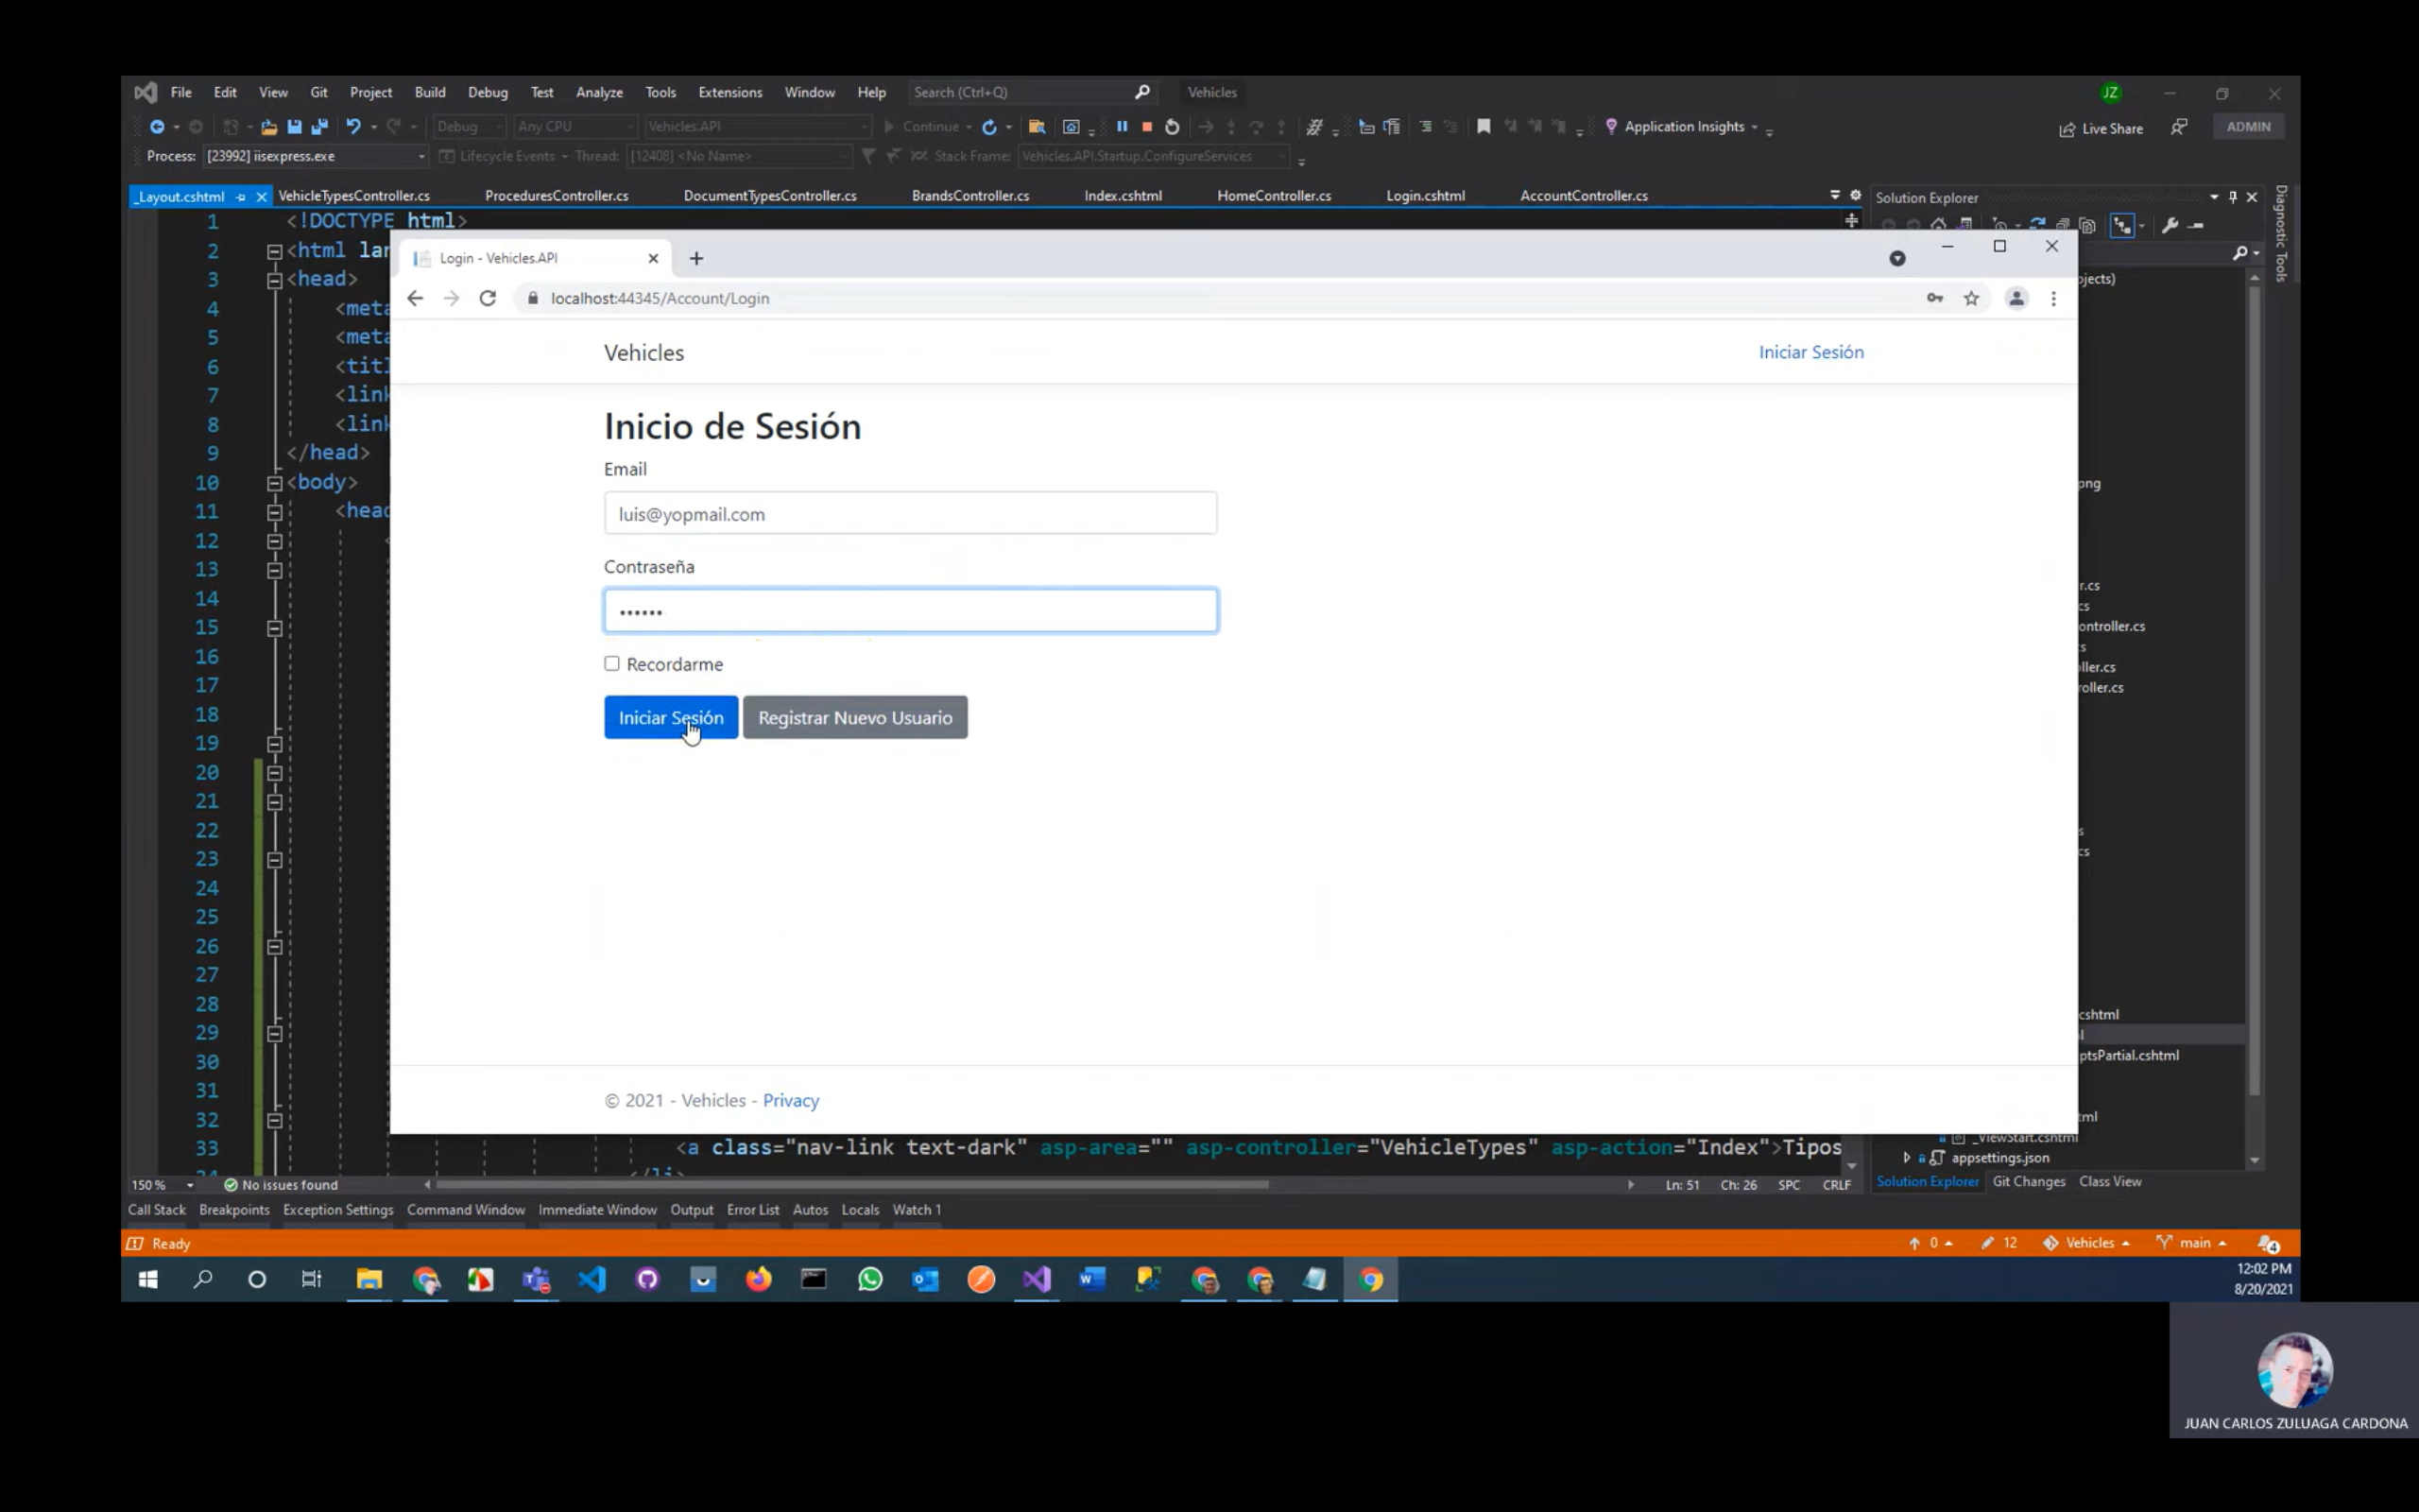

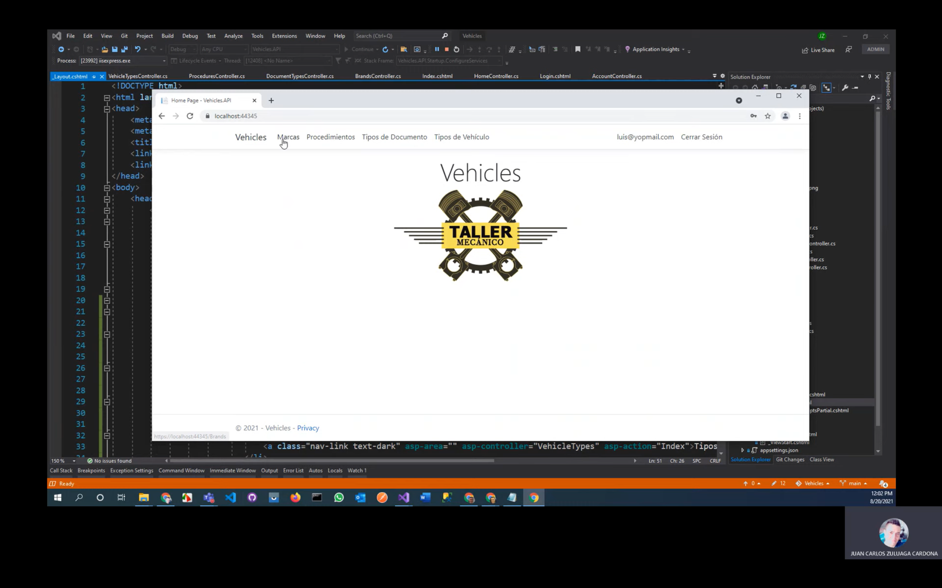

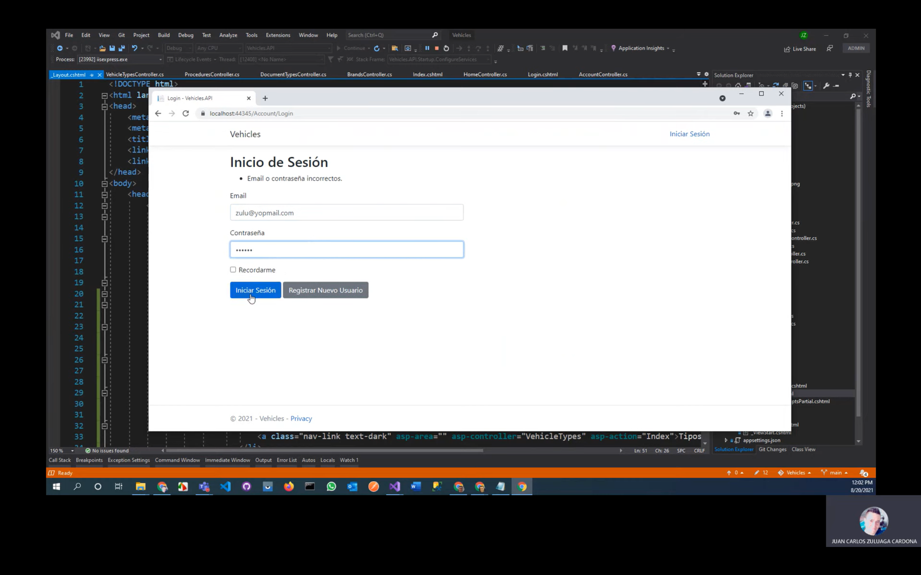

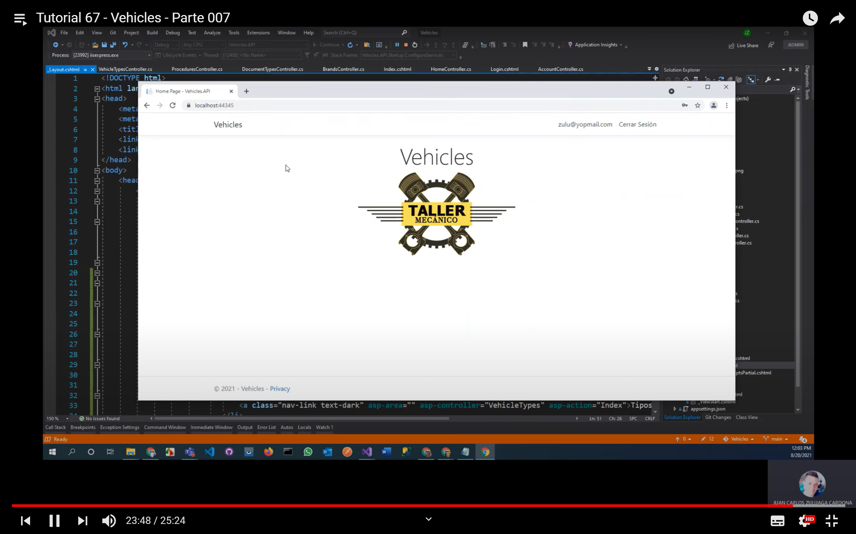

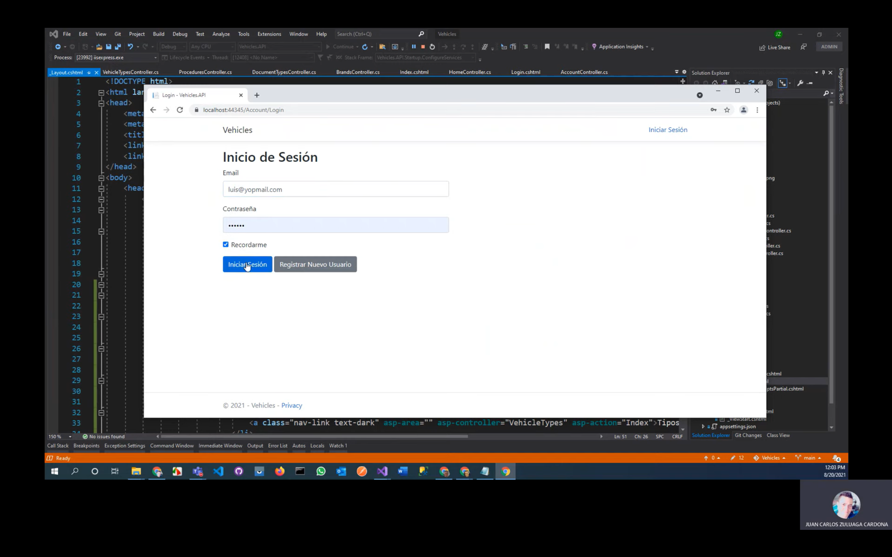

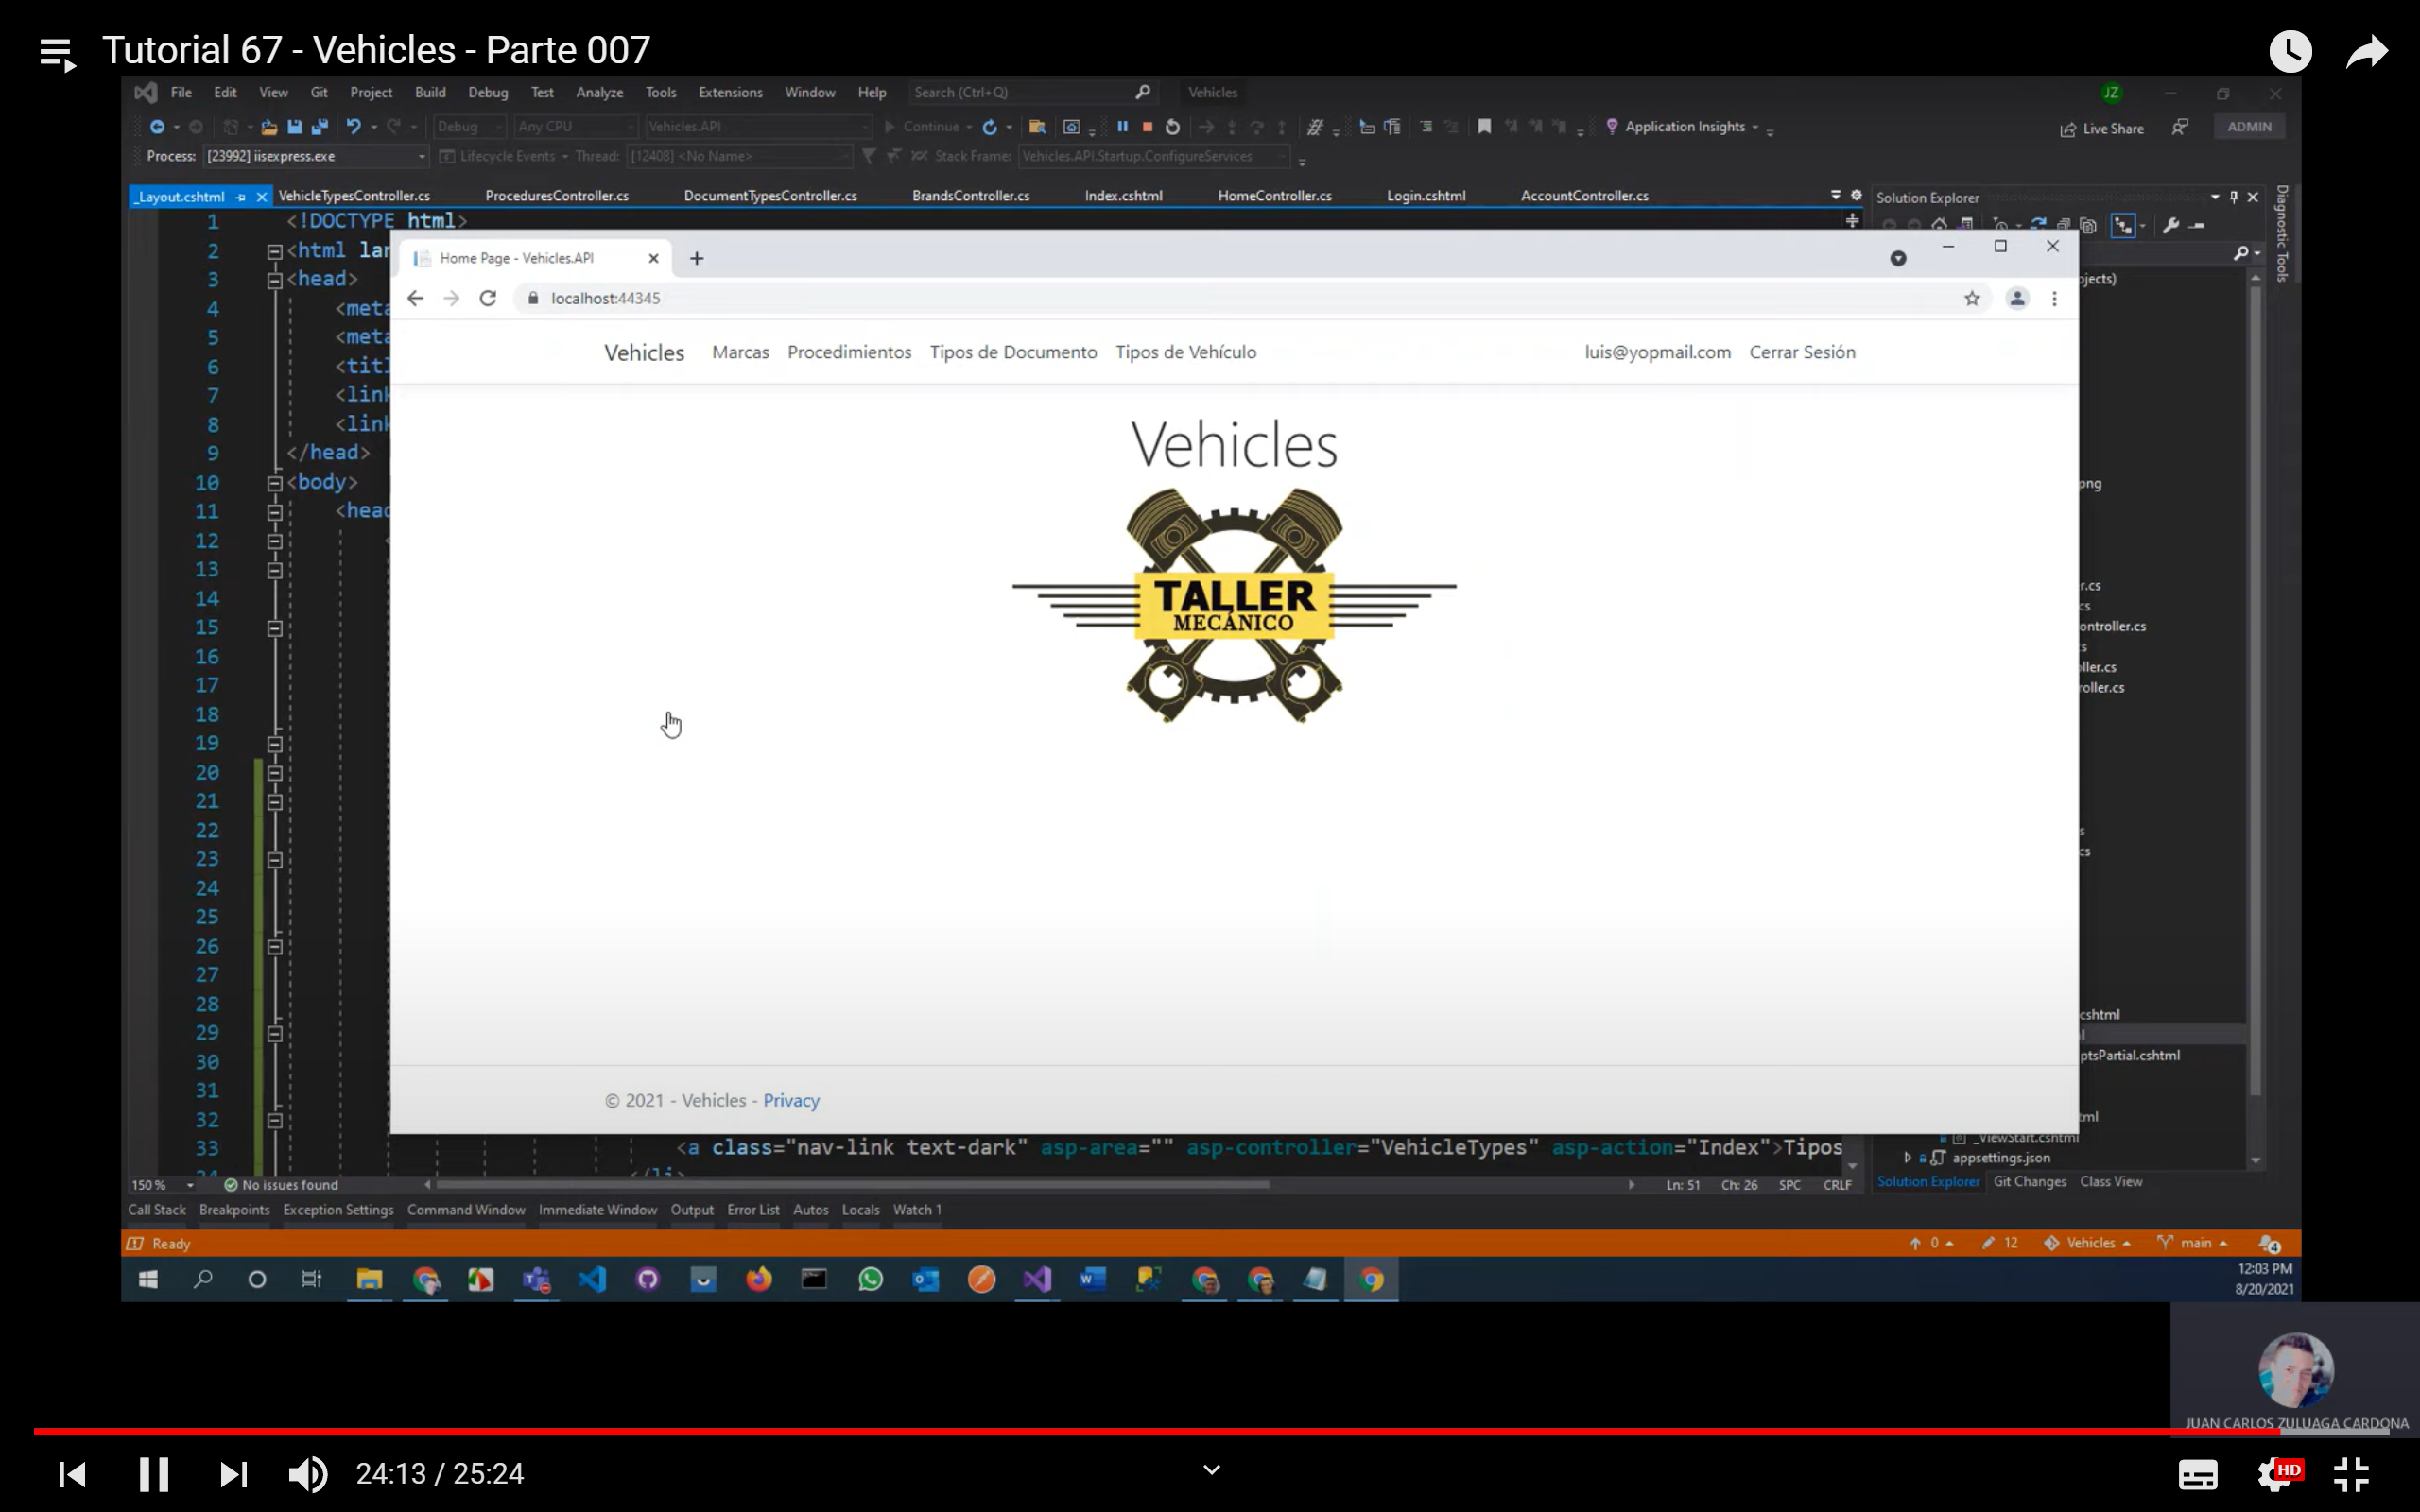

Cerrar aplicación y ejecutar nuevamente para verificar si la opción recordar esta funcionando

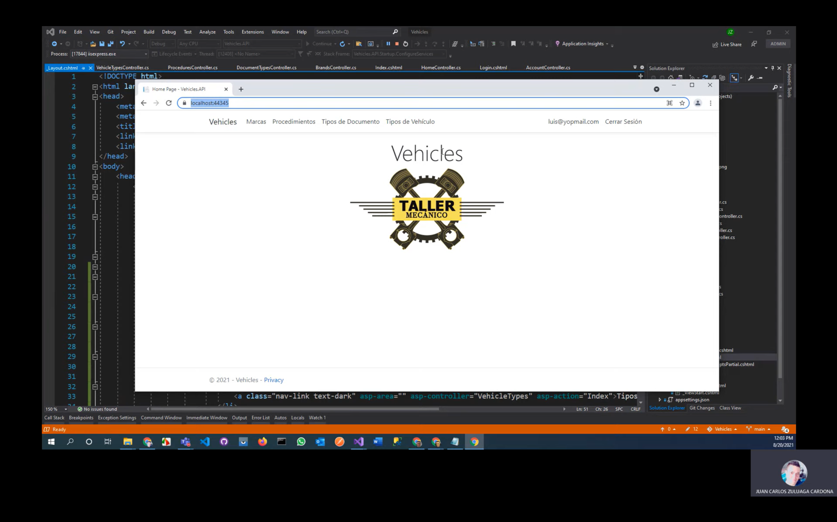

# Video 8

# Errores

* Unable to create an object of type 'DataContext'. For the different patterns supported at design time, see <https://go.microsoft.com/fwlink/?linkid=851728>

Solución:

En el archivo Program.cs copiar:

public class Program

{

public static void Main(string[] args)

{

IWebHost host = CreateWebHostBuilder(args).Build();

RunSeeding(host);

host.Run();

}

private static void RunSeeding(IWebHost host)

{

IServiceScopeFactory scopeFactory = host.Services.GetService<IServiceScopeFactory>();

using (IServiceScope scope = scopeFactory.CreateScope())

{

SeedDB seeder = scope.ServiceProvider.GetService<SeedDB>();

seeder.SeedAsync().Wait();

}

}

public static IWebHostBuilder CreateWebHostBuilder(string[] args)

{

return WebHost.CreateDefaultBuilder(args).UseStartup<Startup>();

}

* ss